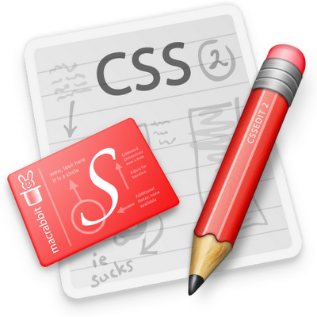

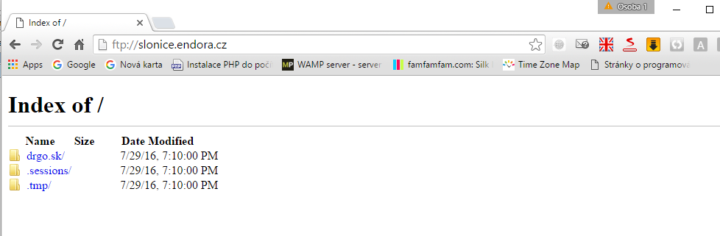
CSS manuál

Ing.Drgo Pavel 5.august 2016
OBSAH
1.CSS Úvod...........................................................................................3
2.Ako a kam umiestniť kaskádové štýly...............................................4

3.CSS návod 03 Vyberáme elementy..................................................6

4.CSS návod 04 CLASS a ID.................................................................13

5.CSS návod 05 Dalšie možnosti výberu elementov..........................18

6. CSS návod 06 Odkazy a pseudo triedy...........................................26

7.CSS návod 07 Pseudo triedy pokračovanie.....................................32

8.CSS návod 08 Základné práce s písmom.........................................39

9.CSS návod 09 Nastavujeme vlastnosti textu...................................49

10.CSS návod10 Nastavujeme vlastnosti textu pokračovanie...........53

11.CSS návod 11 farby a obrázok na pozadí......................................61

12.CSS návod 12 Obrázok na pozadí pokračovánie...........................68

13.CSS návod 13 Rozmery a okraje elementu....................................73

14.CSS návod 14 Okraje elementu PADDING, MARGIN a BORDER....78

15.CSS návod 15 Rámeček BORDER detailněji...................................83

16.CSS návod 16 Zagulatený rámeček BORDER RADIUS....................87

17.CSS návod 17 Jednoduché menu pomocí CSS...............................94

1.CSS Úvod
CSS je skratka: Cascade styles sheet
Kaskádové štýly nám umožňujú nastavenie vlastností elementov html dokumentov. Element môže byť:paragraf,nadpis,kontajner,odkaz,obrázok ,span,zoznam,div.
Ako napríklad farbu textu,,veľkosť písma,farbu pozadia.Umožňujú nám nastaviť vlastnosti ,ktoré sa v HTML dokumente nastaviť nedajú.Práca s kakádovými štýlmi je omnoho efektívnejšia než nastavovanie vlastností elementu priamo v HTML dokumente,
V CSS je možné nastavovať vlastnosti skupine elementov.Dokument HTML môžeme celý formátovať a môžeme sa tak vyhnúť formátovaniu pomocou tabuliek.
Výhodou je použitie jedného externého súboru pre viacero súborov html, prípadne pre celý web..
Je možné definovať len niektoré prvky v jednotlivých html dokumentoch.
Pre zmenu celého webu je treba zmeniť niektorý súbor css , bez toho aby sme zasahovali do jednotlivých html dokumentov.
Priklad jednoduchého zoznamu:
<!DOCTYPE html>
<html>
<head>
<meta charset="UTF-8">

<style>
ul {
list-style-type: none;
margin: 0;
padding: 0;
}
</style>
</head>
<body>

<p> V tomto príklade sme odstrániť guľky zo zoznamu , a jeho východiskovú výplň a okraj sme nastavili na nulu. </p>

<ul>
<li><a href="#home">Úvod</a></li>
<li><a href="#news">Portfolio</a></li>
<li><a href="#contact">O nás</a></li>
<li><a href="#about">Kontakt</a></li>
</ul>

</body>
</html>

A zmena na menu s použitím CSS v súboru:
Zoznam sa zmenil na ponuku ,ktorá je dymanická,meni sa podľa polohy kurzora.
Kaskádové štýly môžeme vytvárať v akomkoľvek textovom editore.Výhodnejší je editor so zvýraznenou syntaxou:NotePad++,Netbeans,PSPAD,Sublime Text3.

2.Ako a kam umiestniť kaskádové štýly
Kaskádové štýly môžeme zapisovať:
- Priamo do hlavičky HTML dokumentu
- Priamo do elementu(prvku)
- Do externého súboru-a potom sa v HTML na ne odkazovať
- Skombinovať obidva spôsoby
1.Priamo do HTML dokumentu
Pr2.Nastavenie farby a pozadia pre prvok paragraf
subor2.html
<!DOCTYPE html>
<html lang="sk">
<head>
<meta charset="UTF-8">
<title>Príklad zápisu CSS priamo do HTML dokumentu</title>
<style>
<!--
p {
color:yellow;
background-color:red;
}
</style>
</head>
<body>
<p>Tu je paragraf.</p>
</body>
</html>

Výstup:
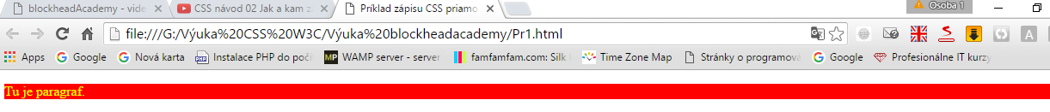
Štýly označíme <style>.......</style> a zápis umiestníme do hlavičky medzi <head>....a </heady>
2.Zápis priamo do elementu(prvku)
subor3.html

<!DOCTYPE html>
<html lang="sk">
<head>
<meta charset="UTF-8">
<title>Príklad zápisu CSS priamo do elementu p</title>

</head>
<body>
<p style="color:red;background-color:yellow;">Toto je tiež paragraf</p>
</body>
</html>

Výstup:
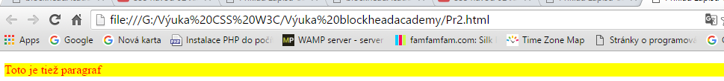

V tomto prípade je definícia štýlu priamo v zápise vlastností elementu
3.Zápis do externého súboru
Najskôr musíme externý súbor pripojiť k súboru HTML.
<link rel="stylesheet" type="text/css" href="css/main.css">
Link vložíme do hlavičky.
Obsah HTML súboru,v ktorom sa odkazujeme na CSS súbor:
subor4.html
<!DOCTYPE html>
<html lang="sk">
<head>
<meta charset="UTF-8">
<title>Príklad zápisu CSS do externého súboru s odkazom v HTML</title>
<link rel="stylesheet" type="text/css" href="css/main.css"/>
</head>
<body>
<p>Toto je modrý paragraf.</p>
</body>
</html>

Obsah súboru main.css
main.css
/*súbor main.css*/

p {
color: blue;
}

Výstup:
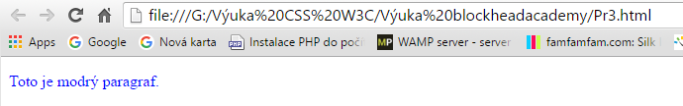
Externých súborov css môže byť aj viac.Najväčšiu prioritu má ten súbor ktorý je najneskôr vložený do html.
Ak nastavujeme vlastnosti v rôznych súboroch css, tak sa nastavia tie vlastnosti z posledného súboru CSS

Pr4.Použitie viacerých externých súborov

Subor5.html

<!DOCTYPE html>
<html lang="sk">
<head>
<meta charset="UTF-8">
<title>Príklad zápisu CSS do externého súboru s odkazom v HTML</title>
<link rel="stylesheet" type="text/css" href="css/main.css"/>
<link rel="stylesheet" type="text/css" href="css/menu.css"/>
<link rel="stylesheet" type="text/css" href="css/zoznam.css"/>
</head>
<body>
<p>Toto je modrý paragraf,ktorý bude nastavený podľa zoznam.css</p>
</body>
</html>

3.CSS návod 03 Vyberáme elementy

Vyberáme elementy, ktorým budeme chcieť definovať vlastnosti.Definície štýlov budeme zapisovať do externých súborov.
Pr6 Ako voliť elementy bez konkrétnej špecifikácie
Nepoužijeme kaskádové štyly.Prehliadač použije tzv.default- predvolené nastavenia elementov.
subor6.html:
<!DOCTYPE html>
<html lang="sk">
<head>
<meta charset="UTF-8">
<title> Ako voliť elementy bez konkrétnej špecifikácie </title>
<!--<link rel="stylesheet" type="text/css" href="css/main.css"/>-->
</head>
<body>
Tu je neaký normálny text.
<p>A tu je text v paragrafu.</p>
<a href="#">Toto je odkaz ktorý nesmeruje nikde</a>
</body>
</html>

Výstup:
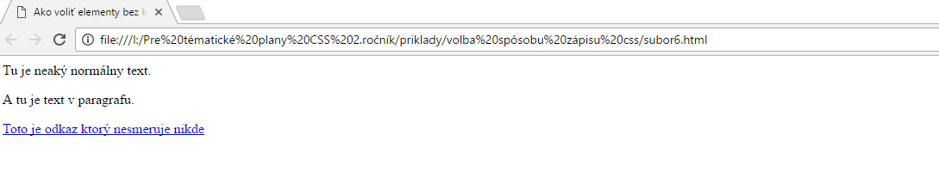
-------------------------------------------TU POKRAČOVAT NABUDÚCE-------------------------------------
Pr7.Ako vyberieme všetky prvky , ktoré sa nachádzajú v tele dokumentu(v body)
subor7.html:

<!DOCTYPE html>
<html lang="sk">
<head>
<meta charset="UTF-8">
<title>Nastavenie vlastností viacerých elementov naraz.</title>
<link rel="stylesheet" type="text/css" href="css/main.css"/>
</head>
<body>
Tu je neaký normálny text.
<p>A tu je text v odseku.</p>
<a href="#">Toto je neaký odkaz</a><!--Odkaz nikam-->
</body>
</html>

main.css
/*súbor main.css*/
/*Nastavenie textových prvkov v body na zelenú farbu*/

body {
color: green;
}

Výstup:
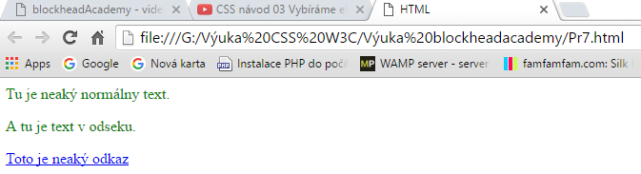
Všetky texty okrem odkazu sa zobrazili zelenou farbou.
Odkazy majú v html nastavené svoje default vlastnosti.Nevzťahuje sa na ne selektor body
Voľba prvku body je vhodná ak chceme nastaviť základné vlastnosti pre celý dokument.
Preto je vhodné dať voľbu body hneď na začiatok.Môžeme nastavovať typ,veľkosť alebo farbu písma,farbu pozadia.Teda vlastnosti ,ktoré budú platné pre celý dokument html.
To ale neznamená ,že vlastnosti elementov nemôžu byť ďalej menené.
Ak potom chceme zmeniť v príklade PR7 farbu paragrafu napr. na modrú farbu,upravíme súbor main.css ,tak že selektor <p> uvedieme za selektor <body>nasledovne:
Subor7.html- použijeme ten istý ako v predchádzajúcom príklade
<!DOCTYPE html>
<html lang="sk">
<head>
<meta charset="UTF-8">
<title>Nastavenie vlastností viacerých elementov naraz.</title>
<link rel="stylesheet" type="text/css" href="css/main.css"/>
</head>
<body>
Tu je neaký normálny text.
<p>A tu je text v paragrafu.</p>
<a href="#">Toto je neaký odkaz</a><!--Odkaz nikam-->
</body>
</html>

main.css
/*súbor main.css*/
/*Nastavenie textových prvkov v body na zelenú farbu*/
body {
color: green;
}
/* a následne farbu textu paragrafu na modrú farbu*/
p {
color:blue;
}

Výstup:
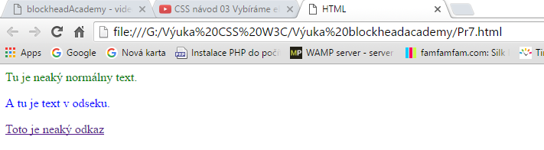
Teraz nastavíme farbu odkazu a
/*súbor main.css*/
/*Nastavenie všetkých textových prvkov v body na zelenú farbu*/
body {
color: green;
}
/* a následne farbu textu paragrafu na modrú farbu*/
p {
color:blue;
}
/* Teraz zmeníme aj farbu odkazu na červenú */
a {
color:red;
}

Výstup:
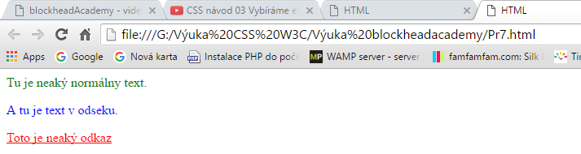
Vidíme,že napriek tomu ,že sme nastavili farbu textu v celom body na zelenú, tak môžeme opätovným výberom prvkov zmeniť ich vlastnosti.Napr.Napriek tomu,že bol paragraf pomocou voľby body nastavený na zelenú farbu,daľším výberom paragrafu môžeme zmeniť jeho farbu na modrú.

Pr8 Ako definovať rovnaký štýl pre viac elementov naraz
subor8.html použitie nadpisov bez css.
!DOCTYPE html>
<html lang="sk">
<head>
<meta charset="UTF-8">
<title>Nastavenie vlastností viacerých elementov naraz.</title>
</head>
<body>
<h1>Veľký nadpis</h1>
<h2>Menší nadpis</h2>
<h3>Malý nadpis</h3>
</body>
</html>

Výstup: 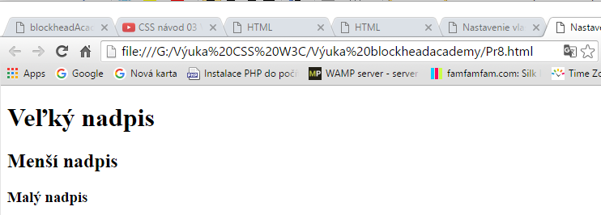

Teraz budeme chceť nastaviť všetkým prvkom Hi farbu naraz
Pr9.Nastavenie farieb nadpisov
subor9.html
<!DOCTYPE html>
<html lang="sk">
<head>
<meta charset="UTF-8">
<title>Nastavenie vlastností viacerých elementov naraz.</title>
<link rel="stylesheet" type="text/css" href="css/main.css"/>
</head>
<body>
<h1>Veľký nadpis</h1>
<h2>Menší nadpis</h2>
<p> Tento odsek je stratený v týchto nadpisoch</p>
<h3>Malý nadpis</h3>
</body>
</html>

main.css
/*súbor main.css*/
/*Nastavenie všetkých nadpisov hi na červenú farbu*/
h1,h2,h3 {
color: red;
}

Selektory prvkov h1,h2,h3 oddelíme čiarkou
Výstup:
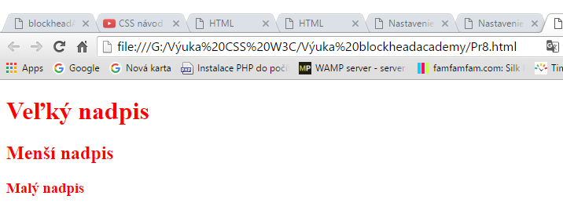

Definícia štýlov pre všetky elementy.
Všetky prvky sa vyberú pomocou znaku *
Pr9 Rozšírenie výberu na prvky hi, p, a
subor9.html
<!DOCTYPE html>
<html lang="sk">
<head>
<meta charset="UTF-8">
<title>Nastavenie vlastností všetkých elementov naraz.</title>
<link rel="stylesheet" type="text/css" href="css/main.css"/>
</head>
<body>
<h1>Veľký nadpis</h1>
<h2>Menší nadpis</h2>
<h3>Malý nadpis</h3>
<p>Tento paragraf bude tiež vo výbere *</p>
<a href="#">Toto je odkaz ktorý nesmeruje nikde a je tiež vo výbere</a>
</body>
</html>

main.css
/*súbor main.css*/
/*Nastavenie všetkých prvkov na červenú farbu*/
* {
color: red;
}

Výstup:
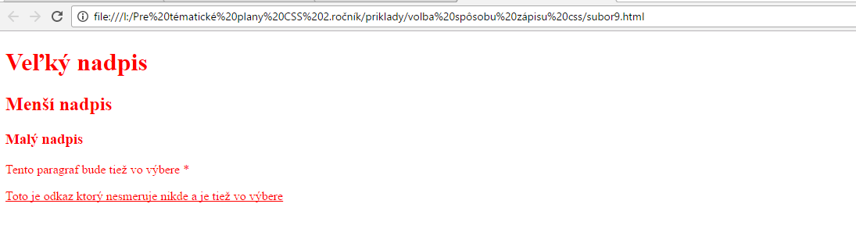

Pre zakomentovanie riadkov sa používa /* text */.Zakomentovanie riadkov slúži aj na dočastné vypnutie príkazu alebo príkazov.
main.css
/*súbor main.css*/
/*Vyradenie so spracovania nastavenae všetkých prvkov na červenú farbu
* {
color: red;
}
*/

Zobrazí sa pôvodné nastavenie:
Výstup so zakomentovaným súborom main.css
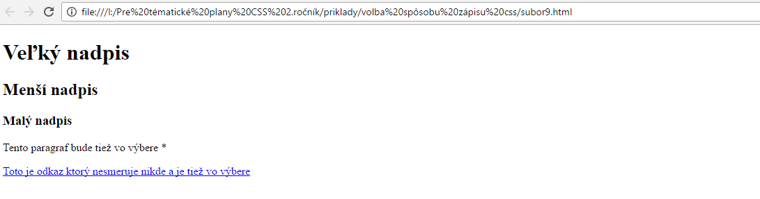

4.CSS návod 04 CLASS a ID

Výber prvkov pomocou:

tried - class

identifikátorov- id

Pr10 Nastavenie vlastností pre všetky paragrafy

subor10.html

<!DOCTYPE html>
<html lang="sk">
<head>
<meta charset="UTF-8">
<title>Nastavenie vlastností pre všetky paragrafy.</title>
<link rel="stylesheet" type="text/css" href="css/main.css"/>
</head>
<body>
<p>Prvý paragraf</p>
<p>Druhýparagraf</p>
<p>Tretí paragraf</p>
</body>
</html>

main.css

/*súbor main.css*/
/*Nastavenie všetkých paragrafov na zelenú farbu*/
p {
color: green;
}

Výstup:

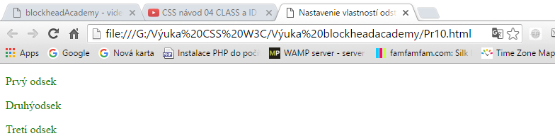
Do výberu sme dali všetky paragrafy.To ale nemusí byť vždy.Môžeme chcieť dať do výberu iba určitý paragraf.
Pr11.Výber iba určitého prvku .Nie všetkých rovnakých prvkov.
Použijeme na to identifikátor id
<p id="cerveny">Druhý paragraf</p>

subor11.html
<!DOCTYPE html>
<html lang="sk">
<head>
<meta charset="UTF-8">
<title>Výber iba určitého prvku zo všetkých rovnakých prvkov</title>
<link rel="stylesheet" type="text/css" href="css/main.css"/>
</head>
<body>
<p>Prvý paragraf</p>
<p id="cerveny">Druhý paragraf</p>
<p>Tretí paragraf</p>
</body>
</html>

main.css
/*súbor main.css*/
/*Nastavenie iba určitého prvku s prechádzajúceho výberu*/
p {
color: green;
}
#cerveny {
color:red;
}

Výstup:
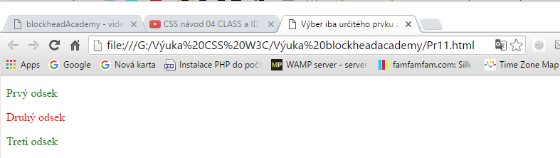
Prvý a tretí paragraf bude zelený a druhý vybratí identifikátorom id=“cerveny“ bude červený.
Identifikátor s určitým menom môžeme použiť v HTML dokumente iba jeden krát
Môžeme opäť použiť identifikátor ale s iným menom.
Identifikátor v css dokumente začíname značkou #(hash)

Pr12.Použitie id pre výber elementov
subor12.html
<!DOCTYPE html>
<html lang="sk">
<head>
<meta charset="UTF-8">
<title>Výber iba určitého prvku zo všetkých rovnakých prvkov</title>
<link rel="stylesheet" type="text/css" href="css/main.css"/>
</head>
<body>
<p>Prvý paragraf</p>
<p id="cerveny">Druhý paragraf</p><!--Na id sa odvolávame v súbore css-->
<p id="modry">Tretí paragraf</p>
</body>
</html>

main.css
/*súbor main.css*/
/*Nastavenie iba určitého prvku s prechádzajúceho výberu pomocou identifikatoru id*/
p {
color: green;
}
#cerveny {
color:red;
}
#modry {
color:blue;
}

Výstup:
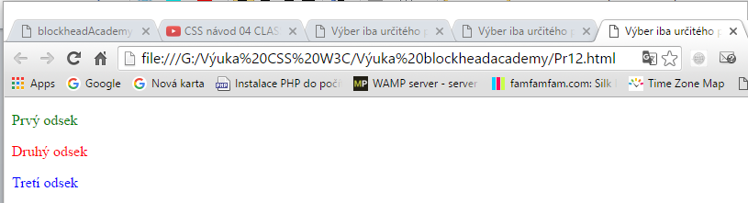

...........................TU POKRAČOVAŤ VO ŠTVRTOK 6.Októbra 2016..............................
!!!!!!!!!!!!!!!!!!Použiť ipsum loren!!!!!!!!!!!!!!!!!!!!!!!!!!!!!!!!!!!!!!
Čo ak budeme chcieť, aby iba text v prvom a druhom odstavci,mal inú farbu.K tomu nám
môžu pomôcť triedy(class).
Triedy nám umožnia mať jeden názov triedy pre viac elementov.
Syntax v HTML súbore: <p class="modry">Prvý paragraf</p>
<p class="modry">Druhý paragraf</p>
<p>Tretí paragraf</p>

Syntax v CSS súbore: .modry{
color:blue;
}

Pr.13 Použitie triedy pre výber prvkov

subor13.html

<!DOCTYPE html>
<html lang="sk">
<head>
<meta charset="UTF-8">
<title>Výber iba určitých prvkov zo všetkých rovnakých prvkov</title>
<link rel="stylesheet" type="text/css" href="css/main.css"/>
</head>
<body>
<p class="modry">Prvý paragraf</p>
<p class="modry">Druhý paragraf</p>
<p>Tretí paragraf</p>
</body>
</html>

main.css

/*súbor main.css*/
/*Nastavenie skupiny prvkov pomocou triedy class s názvom modry */
.modry{
color:blue;
}

Výstup:
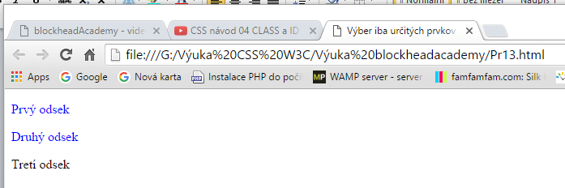
Takýmto jednoducho si môžeme nadefinovať triedy s rôznymi názvami napr. pre odstavce,odkazy,kontajnery.Potom ich môzeme jednoducho priraďovať prvkom,kde budeme chcieť aby sa nám konkretne štyly prejavili.
Samozrejme i keď máme priradené triedy môžeme použiť identifikátory.
Pr14.Výber prvkov kombináciou identifikátorov a tried
subor14.html
<!DOCTYPE html>
<html lang="sk">
<head>
<meta charset="UTF-8">
<title>Výber určitých prvkov pomocou id a class</title>
<link rel="stylesheet" type="text/css" href="css/main.css"/>
</head>
<body>
<p class="modry">Prvý paragraf</p>
<p class="modry">Druhý paragraf</p>
<p id="cerveny">Tretí paragraf</p>
</body>
</html>

main.css
/*súbor main.css*/
/*Nastavenie skupiny prvkov pomocou triedy a identifikátorov */
.modry{
color:blue;
}
#cerveny{
color:red;
}

Výstup
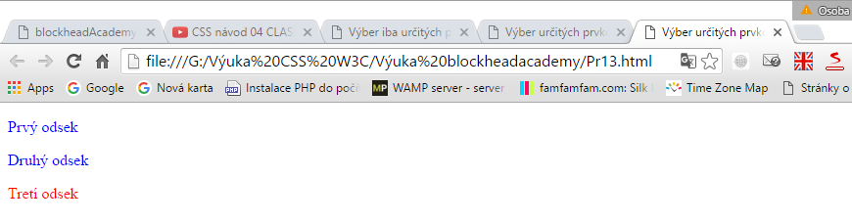

Cvičenie1-Na nastavenie farieb pomocou ID a class

5.CSS návod 05 Ďaľšie možnosti výberu elementov

Komplikovanejšie možnosti výberu elementov.Použitie kontajneru pre výber elementov.
<div>
<p>Prvý paragraf</p>
<p>Druhý paragraf</p>
</div>

Pr15 Použitie kontajnera na výber prvkov
<!DOCTYPE html>
<html lang="sk">
<head>
<meta charset="UTF-8">
<title>Príklad použitia kontajnera pre výber prvkov </title>
</head>
<body>
<div>
<p>Prvý paragraf</p>
<p>Druhý paragraf</p>
</div>
<p>Tretí paragraf</p>
<p>Štvrtý paragraf</p>
</body>
</html>

Výstup:
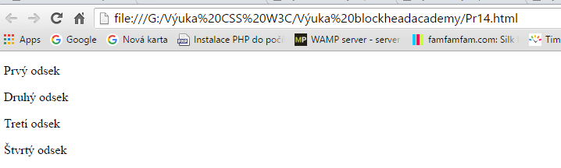
Použitím takého to divu sa nič nerieši.Výstup je podľa predefinovaného nastavenia HTML dokumentu.
Teraz budeme chcieť aplikovať neaký štýl iba na paragrafy ktoré sa nachádzajú v kontajnery div ciže na Prvý a Druhý paragraf.
Pr16.Aplikácia kontajnera na výber elementov p
<!DOCTYPE html>
<html lang="sk">
<head>
<meta charset="UTF-8">
<title>Príklad použitia kontajnera pre výber prvkov </title>
<link rel="stylesheet" type="text/css" href="css/main.css"/>
</head>
<body>
<div>
<p>Prvý paragraf</p>
<p>Druhý paragraf</p>
</div>
<p>Tretí paragraf</p>
<p>Štvrtý paragraf</p>
</body>
</html>

/*súbor main.css*/
/*Nastavenie skupiny prvkov pomocou kontajnera */
div p {
color:red;
}

Výstup:
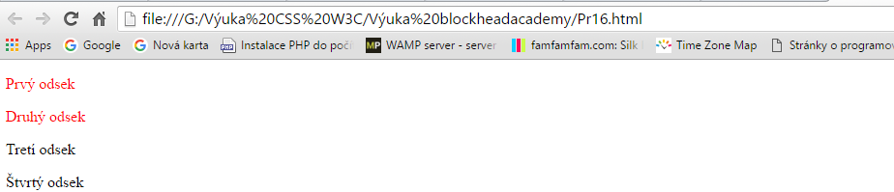
Štýl sa nám aplikoval iba na prvé dva odstavca.Špecifikáciou cesty môžeme aplikovať štýly iba na určité vybrané skupiny elementov.V tomto príklade sme chceli aby sa štýly aplikovali iba na paragrafy ,ktoré sú umiestnené v kontajnery..
Odstavce , ktoré neboli umiestnené v kontajnery zostali bez zmeny.
Pr.17.Ako elementom priradiť viacej tried
<!DOCTYPE html>
<html lang="sk">
<head>
<meta charset="UTF-8">
<title>Príklad použitia dvoch tried naraz </title>
<link rel="stylesheet" type="text/css" href="css/main.css"/>
</head>
<body>
<div>
<p class="text">Prvý paragraf</p>
<p class="text">Druhý paragraf</p>
</div>
<p class="text pozadie">Tretí paragraf</p>
<p class="text pozadie">Štvrtý paragraf</p>
</body>
</html>

/*súbor main.css*/
/*Máme triedu prenastavenie farby textu a triedu pre pozadie*/
.text {
color:blue;
}
.pozadie{
background-color:gold;
}

Výstup:
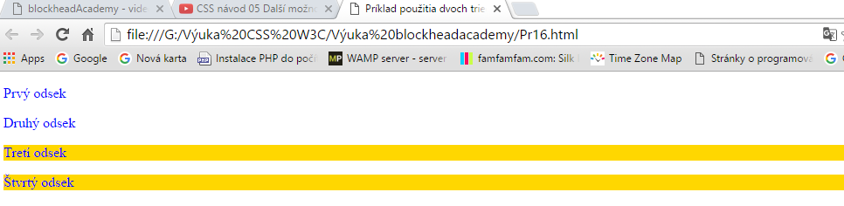
Vidíme ,že pre Prvý a Druhý paragraf sa zmenila iba farba textu na modrú.Na Tretí a Štvrtý paragraf sa aplikovala trieda text aj trieda pozadie.Teda zmenila sa farba textu aj pozadia.Text na modrú a súčastne pozadie na zlatú.
Takto jednoducho je možné triedy v elemente kombinovať.
Teraz priradíme nášmu kontajneru identifikátor id.Budeme chcieť zväčšiť text u paragrafov ktoré sa v tomto kontajnery nachádzajú.
Pr.18.Ako elementom v kontajnery zväčšiť písmo
!DOCTYPE html>
<html lang="sk">
<head>
<meta charset="UTF-8">
<title>Príklad použitia kontajnera na zmenu veľkosti textu v paragrafoch </title>
<link rel="stylesheet" type="text/css" href="css/main.css"/>
</head>
<body>
<div id="kontajner">
<p class="text">Prvý paragraf</p>
<p class="text">Druhý paragraf</p>
</div>
<p class="text pozadie">Tretí paragraf</p>
<p class="text pozadie">Štvrtý paragraf</p>
</body>
</html>

/*súbor main.css*/
/*Máme triedu pre nastavenie farby textu a triedu pre pozadie
a výberový prvok kontajner pre zväčšenie veľkosti písma v paragrafoch ktoré sú umiestnené v kontajnery*/
.text {
color:blue;
}
.pozadie{
background-color:gold;
}
#kontajner p{
font-size:150%;
}

Výstup:
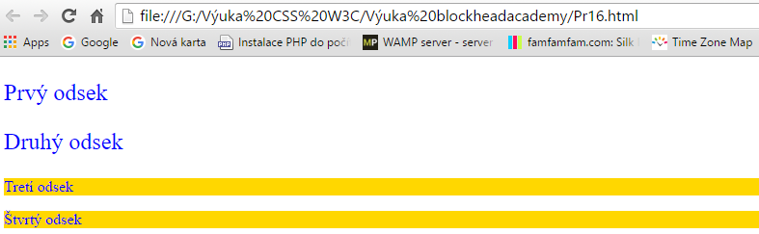
V paragrafoch Prvý a Druhý ktoré sú v kontajnery sa zmenila veľkosť písma a súčastne sa na ne aplikuje trieda text,ktorá spôsobí zmenu farby textu na modrú.
V paragrafoch Tretí a Štvrtý sa zmení farba textu na modrú a farba pozadia na zlatú.Kontajner s id=“kontajner“ sa na Treťom a Štvrtom paragrafe neprejaví.
Takto vyberieme identifikátor(kontajner) a potom elementy na ktoré sa má identifikátor aplikovať.
Pr.19.Použitie viacerých kontajnerov
Zadefinujeme si štyri odstavce,uzatvoríme ich do kontajnera a kontajneru priradíme identifikátor id=“hlavny“.Tretí a Štvrtý paragraf uzatvoríme tiež do vnoreného kontajnera
Všetky štyri paragrafy sa nastavia podľa #hlavny.
<!DOCTYPE html>
<html lang="sk">
<head>
<meta charset="UTF-8">
<title>Príklad použitia viacerých kontajnerov v paragrafoch </title>
<link rel="stylesheet" type="text/css" href="css/main.css"/>
</head>
<body>
<div id="hlavny">
<p>Prvý paragraf</p>
<p>Druhý paragraf</p>
<div>
<p>Tretí paragraf</p>
<p>Štvrtý paragraf</p>
</div>
</div>
</body>
</html>

/*súbor main.css*/
/* nastavenie hlavného kontajnera pre všetky paragrafy*/
#hlavny p{
color:red;
}
Výstup:
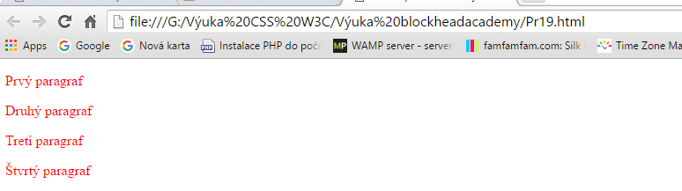
Pri tomto nastavení kontajnera s id=“hlavny“ sú všetky paragrafy Prvý až Štvrtý nastavené na červenú farbu.
Zmeníme výber prvkov nasledovne:
/*súbor main.css*/
/* Nastavenie sa vzťahuje iba na priamych potomkov identifikátora "hlavny" */
#hlavny>p{
color:red;
}
Selektor výberu hlavny sa vzťahuje iba na priamych potomkov teda paragraf Prvý a Druhý.
Výstup:
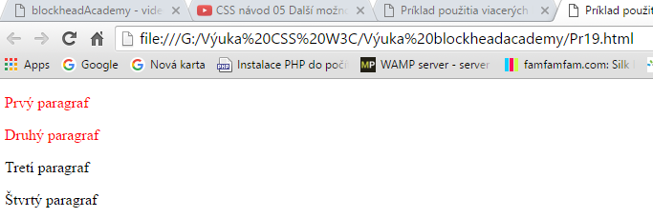
Iba na paragrafy, ktoré sú priamym potomkom identifikátora „hlavny“,nášho kontajnera, sa bude aplikovať nami definovaný štýl - červená farba.
Pr.20 Použitie ďaľšieho spôsobu výberu elementov
!DOCTYPE html>
<html lang="sk">
<head>
<meta charset="UTF-8">
<title>Príklad použitia ďaľšieho výberového prvku </title>
<link rel="stylesheet" type="text/css" href="css/main.css"/>
</head>
<body>
<p>Prvý paragraf</p>
<p id="druhy">Druhý paragraf</p>
<p>Tretí paragraf</p>
<p>Štvrtý paragraf</p>

</body>
</html>

/*súbor main.css*/
/*Výber identifikátorom druhy */
#druhy{
color:blue;
}

Výstup:
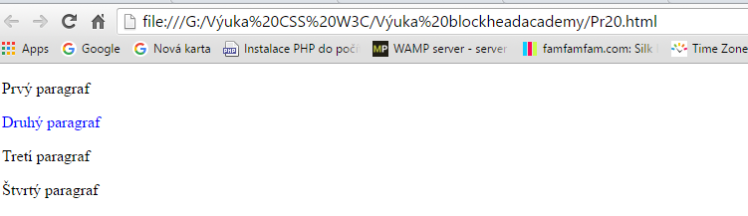
Ako sme očakávali vyberie sa iba paragraf s id=“druhy“ a nastaví vlastnosť color na modrú farbu.
A čo ak nastavíme main.css nasledovne:
/*súbor main.css*/
/*Výber identifikátorom + p */
#druhy+p{
color:blue;
}

Výstup:
Ako vidieť vyberie sa ďalší paragraf za paragrafom s identifikátorom „druhy“.
Všeobecne:Ak zadáme za identifikátorom + a značku prvku ktorého sa to má týkať ,vyberie sa následujúci prvok a na ňom sa aplikuje definovaný štýl.
To isté sa stane,keby selektrorom nebol identifikátor ,ale napríklad trieda.
PR.22 Príklad výberu susedného prvku pomocou triedy
!DOCTYPE html>
<html lang="sk">
<head>
<meta charset="UTF-8">
<title>Príklad použitia ďaľšieho výberového prvku </title>
<link rel="stylesheet" type="text/css" href="css/main.css"/>
</head>
<body>
<p>Prvý paragraf</p>
<p class="druhy">Druhý paragraf</p>
<p>Tretí paragraf</p>
<p>Štvrtý paragraf</p>
</body>
</html>

/*súbor main.css*/
/*Výber triedou + p */
.druhy+p{
color:blue;
}

Výstup:
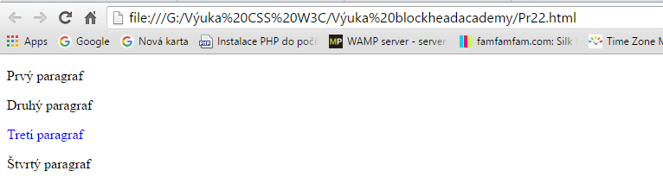
Vidíme , že výsledok je rovnaký ako keď sme použili na výber identifikátor,Opäť sa vyberie nasledujúci prvok ,prvku zadaného v súbore main.css.
Ako stiahnúť tento materiál :Výuka blockheadacademy.docx súbor z internetu:
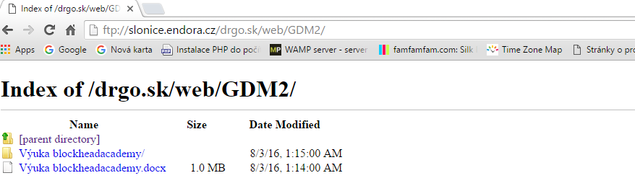

.......................Tu pokračovať cez ďašie EPU.17.októbra 2016..................................................

OPAKOVANIE

1.

2.

3.

4.

Body | Známka
4 | 1
3 | 2
2 | 3
1 | 4
0 | 5

P.č. | Priezvisko | 1 | 2 | 3 | 4 | Body | Známka
1 | Bazalová | 1 | 1 | 1 | 1 | 4
2 | Fúseková | 1 | 1 | 1 | 1
3 | Kapriová | 1 | 1 | 1 | 1
4 | Krajčo | 1 | 1 | 1 | 1
5 | Minarovič | 1 | 1 | 1 | 1
6 | Orth | 1 | 1 | 1 | 1
7 | Pilný | 1 | 1 | 1 | 1
8 | Podoba | - | - | - | -
9 | Prílesan | 1 | 1 | 1 | 1
10 | Pristaš | 1 | 1 | 1 | 1
11 | Puček | 1 | 1 | 1 | 1
12 | Špatný | 1 | 1 | 1 | 1
13 | Štefková | 1 | 1 | 1 | 1
14 | Žiaček | 1 | 1 | 1 | 1
15 | Dašková | - | - | - | -
16 | Galovičová | - | - | - | -

17

.......................Tu pokračovať cez ďašie EPU.20.októbra 2016..................................................

6. Odkazy a pseudo triedy

Čo sú to pseudotriedy? Sú to triedy, ktorá nám pridávajú k niektorým elementom špeciálne vlastnosti.Najviac využijeme pseudotriedy pre odkazy.
Určite ste si všimli na stránke jednoduchého efektu ,kde pri prejdutí myši sa zmení farba textu alebo pozadia pri odkaze.To môžeme dosiahnúť pomocou pseudotriedy.Toto vnesie do stránky určitú dynamiku.
Pr23.Nastavenie farby odkazu pomocou pseudotried.
<!DOCTYPE html>
<html lang="sk">
<head>
<meta charset="UTF-8">
<title>Príklad použitia pseudotried na nastavenie odkazu</title>
<link rel="stylesheet" type="text/css" href="css/main.css"/>
</head>
<body>
<a href="#">Tu je neaký odkaz smerujúci nikam</a>
</body>
</html>

/*súbor main.css*/
/*Nastavenie odkazu */
a {color:black;
}

Výstup:

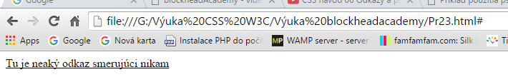
Farba odkazu je teraz čierna a nezmení sa ani pri prejdutí myšou.
Ako dosiahnúť doho, aby sa po prejdutí myšou zmenila farba textu odkazu na inú?
Použijeme pseudotriedu : a:hover { }
,ktorý znamená ,že po nastavení kurzora na text odkazu sa farba zmení na nastavenú farbu.
/*súbor main.css*/
/*Nastavenie odkazu */
a {color:black;/*Základná farba textu odkazu čierna*/
}
a:hover {
color:white;
background-color:gray;
}

Výstup: Základná farba odkazu:
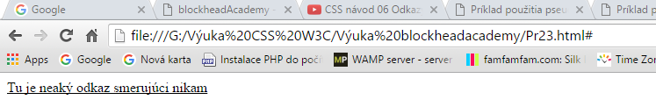
A farba po nabehnutí kurzorom
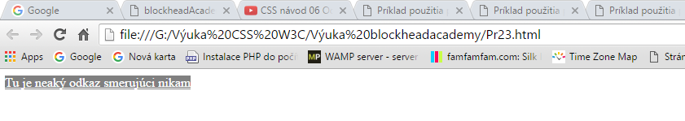
Zmení sa farba textu odkazu na bielu a aj farba pozadia odkazu na zmení na šedú.
Tým môžeme vytvoriť jednoduchý dynamický efekt.
Určite ste si už všimli , že hypertextový odkaz môže mať niekoľko statusov:
- Nenavštívený odkaz
- Navštívený odkaz
- Reakcia na myš
- Vybraný odkaz
Každý tento status môžeme pomocou pseudotried definovať.Teraz si to ukážeme.
Pr24 Nastavenie statusov hyperlinkových odkazov
<!DOCTYPE html>
<html lang="sk">
<head>
<meta charset="UTF-8">
<title>Príklad použitia pseudotried na nastavenie odkazu</title>
<link rel="stylesheet" type="text/css" href="css/main.css"/>
</head>
<body>
<a href="http://intel.com">Tu je odkaz smerujúci na stránky Intelu.</a>
</body>
</html>

/*súbor main.css*/
/*Nastavenie odkazu */
a {color:black;/*Základná farba textu odkazu čierna*/
}
a:link {
/* nastavenie štýlu pre nenavštívený odkaz*/
color:black;
}
/*Nastavenie farby aktívneho odkazu*/
a:active {
color:gold ;
}
/*Nastavenie štýlu pre navštívený odkazu */
a:visited {
color:red;
}
/*reakcia na nabehnutie kurzora na odkaz*/
a:hover {
background-color:gray;
}

Vystup
Základné nastavenie odkazu:
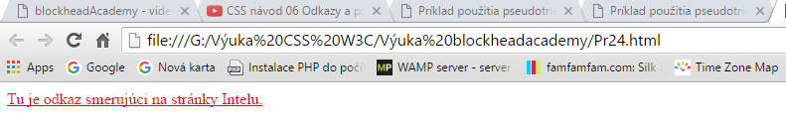
Farba je červená lebo som odkaz už predtým navštívil.Teda nejde na odkaz prvý krát.Ak by som išiel na odkaz prvý krát bol by odkaz čierny.
Ak presuniem kurzor na odkaz:
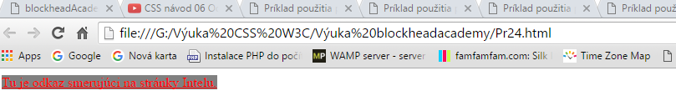
Farba odkazu zostane ako u navštíveného odkazu ale sa zmení farba pozadia.
V definíci pseudotriet pre nastavenie odkazu musíme dodržať toto poradie pseudotried:
- a:link
- a:active
- a:visited
- a:hover

Pseudotriedu hover múžeme použiť aj u iných elementov ako je odkaz.
Pr25 Použitie preudotriedy hover pre paragraf
<!DOCTYPE html>
<html lang="sk">
<head>
<meta charset="UTF-8">
<title>Príklad použitia pseudotried na nastavenie paragrafu</title>
<link rel="stylesheet" type="text/css" href="css/main.css"/>
</head>
<body>
<p>Toto je neaký paragraf</p>
</body>
</html>

súbor main.css*/
/*Nastavenie pseudotriedy hover pre paragraf */
p:hover {
color:gold;
}
Výstup:Základná farba textu,je daná nastavením prehliadača
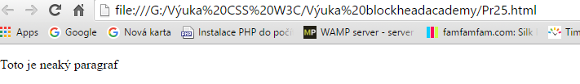
A toto je po nabehnutí kurzora na paragraf
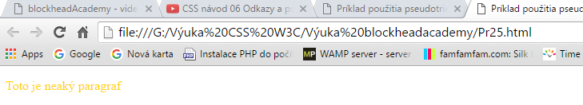
Pr25 Použitie preudotriedy focus pre výber formulárovho prvku kliknutím.
Vložíme do HTML documentu formulárový prvok INPUT.Bude typu text,ako hodnotu bude mať text „klikni myšou“.Po použití preudotriedy focus sa kliknutím na prvok vyberie INPUT.
<!DOCTYPE html>
<html lang="sk">
<head>
<meta charset="UTF-8">
<title>Príklad použitia pseudotriedy focus na výber formulárového prvku</title>
<link rel="stylesheet" type="text/css" href="css/main.css"/>
</head>
<body>
<input type="text" value="Klikni myšou"></p>
</body>
</html>

/*súbor main.css*/
/*Nastavenie pseudotriedy focus pre výber formulárovho prvku INPUT */
input:focus{
background-color:red;
}

Výstup:
Bez použitia pseudotriedy focus
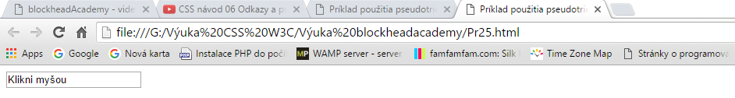
Kliknutím na prvok INPUT
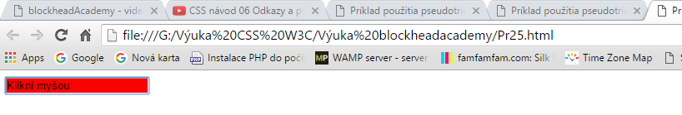

7.CSS návod 07 Pseudo triedy pokračovanie

Pr27 Ako zvýrazniť prvé písmeno z každého odstavca
<!DOCTYPE html>
<html lang="sk">
<head>
<meta charset="UTF-8">
<title>Príklad na zvýraznenie prvého písmena v každom paragrafe</title>
<link rel="stylesheet" type="text/css" href="css/main.css"/>
</head>
<body>
<p> Toto je veľmi zaujímavá veta <br> a ďalej pokračuje </p>
<p> Druhá veľmi zaujímavá veta <br> a tiež ďalej pokračuje</p>
</body>
</html>

/*súbor main.css*/
/*Nastavenie prvého písmena veľkého v každom paragrafe */
p:first-letter{
font-size:200%;
}

Výstup:
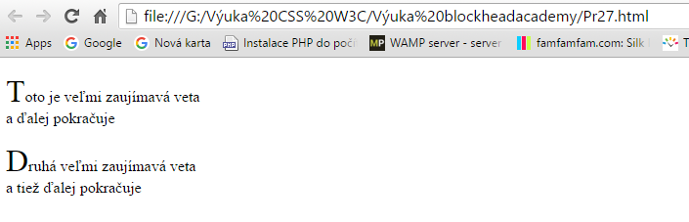
Pr28 Ako zvýrazniť prvý riadok odstavca
<!DOCTYPE html>
<html lang="sk">
<head>
<meta charset="UTF-8">
<title>Príklad na zvýraznenie prvého písmena v každom paragrafe</title>
<link rel="stylesheet" type="text/css" href="css/main.css"/>
</head>
<body>
<p> Toto je veľmi zaujímavá veta <br> a ďalej pokračuje </p>
<p> Druhá veľmi zaujímavá veta <br> a tiež ďalej pokračuje</p>
</body>
</html>

/*súbor main.css*/
/*Nastavenie prvého písmena veľkého v každom paragrafe */
p:first-letter{
font-size:200%;
}
/*Nastavenie prvého riadku každého paragrafu*/
p:first-line{
color:red;
}

Vystup:
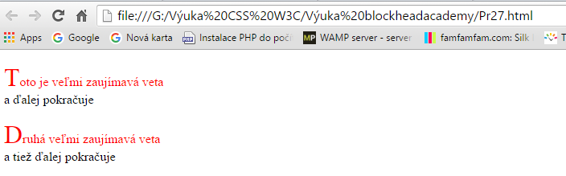
Pr29 Výber prvého potomka v kontajnery
Pre ďalší príklad si vytvoríme kontajner <div> a do neho vložíme tri paragrafy.Potom vyberieme prvého potomka kontajnera teda prvého odstavca z celkového počtu paragrafov.
<!DOCTYPE html>
<html lang="sk">
<head>
<meta charset="UTF-8">
<title>Príklad na zvýraznenie prvého odstavca v kontajnery</title>
<link rel="stylesheet" type="text/css" href="css/main.css"/>
</head>
<body>
<div>
<p> Toto je prvý paragraf</p>
<p> Toto je druhý paragraf</p>
<p> A toto je tretí paragraf</p>
</div>
</body>
</html>

/*súbor main.css*/
/*Vybratie prvého potomka v kontajnery */
p:first-child{
color:blue;
}

Výstup:
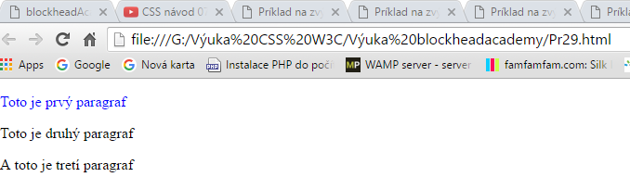
Pr30 Výber posledného potomka v kontajnery
<!DOCTYPE html>
<html lang="sk">
<head>
<meta charset="UTF-8">
<title>Príklad na zvýraznenie prvého odstavca v kontajnery</title>
<link rel="stylesheet" type="text/css" href="css/main.css"/>
</head>
<body>
<div>
<p> Toto je prvý paragraf</p>
<p> Toto je druhý paragraf</p>
<p> A toto je tretí paragraf</p>
</div>
</body>
</html>

/*súbor main.css*/
/*Vybratie posledného potomka v kontajnery */
p:last-child{
color:blue;
}

Výstup:
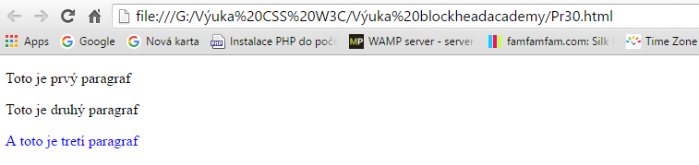
Pr31 Výber druhého potomka v kontajnery
<!DOCTYPE html>
<html lang="sk">
<head>
<meta charset="UTF-8">
<title>Príklad na zvýraznenie prvého odstavca v kontajnery</title>
<link rel="stylesheet" type="text/css" href="css/main.css"/>
</head>
<body>
<div>
<p> Toto je prvý paragraf</p>
<p> Toto je druhý paragraf</p>
<p> A toto je tretí paragraf</p>
</div>
</body>
</html>

/*súbor main.css*/
/*Vybratie určitého potomka v kontajnery */
/*My si vyberieme druhého potomka v poradí paragrafov*/
p:nth-child(2){
color:blue;
}
Výstup:
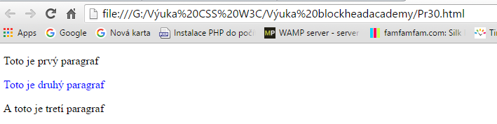
Opustíme teraz pseudo – triedy a ukážeme si ďaľšie možnosti výberu prvkov.
Pr32 Voľba elementu pomocou jeho atribútu
Pre ďalší príklad si vytvoríme dva odkazy.Prvý na intel.com a druhý na amd.com
Ukážeme si ako zvoliť element pomocou atribútu a jeho hodnoty.
Najskôr uvedieme značku odkazu a a potom do hranatej zátvorky uvedieme názov atribútu [href=“www adresa tak ako bola uvedená v HTML dokumente“] odkazu.

!DOCTYPE html>
<html lang="sk">
<head>
<meta charset="UTF-8">
<title>Príklad na výber elementu a pomocou jeho atribútu href.</title>
<link rel="stylesheet" type="text/css" href="css/main.css"/>
</head>
<body>
<a href="http://www.intel.com">Odkaz na firmu INTEL</a>
<a href="http://www.amd.com">Odkaz na firmu AMD</a>
</body>
</html>

Výstup:
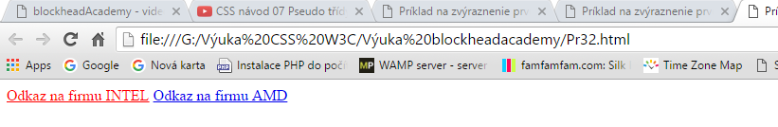
Teda odkaz bol vybraný pomocou atribútu a jeho hodnoty.Odkaz je červenou farbou.Ak by sme do main.css uviedli ako hodnotu atribútu href www.amd.com,potom by červenou farbou textu bol vyznačený odkaz na amd.com.
!!!Ak tieto adresy nefungujú skúste napr.www.google.com a www.zoznam.sk!!!!

Pr33 Voľba elementu pomocou jeho atribútu title.
<!DOCTYPE html>
<html lang="sk">
<head>
<meta charset="UTF-8">
<title>Príklad na výber elementu a pomocou jeho atribútu href.</title>
<link rel="stylesheet" type="text/css" href="css/main.css"/>
</head>
<body>
<a href="http://www.intel.com">Odkaz na firmu Intel</a>
<a href="http://www.amd.com" title="Toto je odkaz na server AMD">Odkaz na firmu AMD</a>
</body>
</html>

/*súbor main.css*/
/*Vybratie určitého prvku pomocou jeho atribútu a jeho hodnotyery /
/* Konkretne sa jedná o prvok "a" a jeho atribút title v ktorom sa má nachádzať text "odkaz" */
a[title~="odkaz"]{
background-color:silver;
/* Ak bude v odkaze "a" titulok "odkazy",tak sa vyberie tento odkaz a jeho text sa zobrazí striebornou farbou*/
}

Výstup:
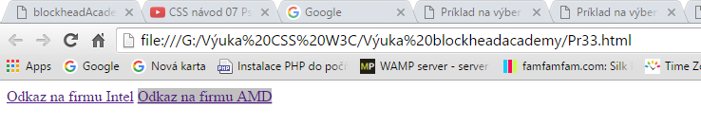
Pr34 Voľba elementu pomocou jeho atribútu title,na konci title

<!DOCTYPE html>
<html lang="sk">
<head>
<meta charset="UTF-8">
<title>Príklad na výber elementu "a" pomocou textu na konci title.</title>
<link rel="stylesheet" type="text/css" href="css/main.css"/>
</head>
<body>
<a href="http://www.intel.com">Odkaz na firmu Intel</a>
<a href="http://www.amd.com" title="Toto je server AMD odkaz">Odkaz na firmu AMD</a>
</body>
</html>

/*súbor main.css*/
/*Vybratie určitého prvku pomocou jeho atribútu a jeho hodnoty */
/* Konkretne sa jedná o prvok "a" a jeho atribút title v ktorom sa má nachádzať text "odkaz" na konci*/
a[title$="odkaz"]{
background-color:silver;
/* Ak bude v odkaze "a" titulok "odkazy",na konci title, tento odkaz a jeho text sa zobrazí striebornou farbou*/
}

Výstup:
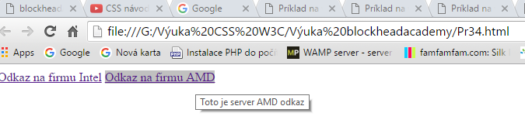

8.CSS návod 08 Základné práce s písmom

Ukážeme si ako pracovať v css s písmom.CSS nám umožní nastaviť pre písmo:
- rodinu
- veľkosť
- hrúbku
- štýl
- Kapitálky
index.html
<!DOCTYPE html>
<html lang="sk">
<head>
<meta charset="UTF-8">
<title>Súbor pre cvičenie fontov</title>
<link href="images/logo.png" rel="shortcut icon" type="image/png">
<link rel="stylesheet" type="text/css" href="css/main.css"/>
</head>
<body>
<p>Dnes si ukážeme prácu s písmom</p>
</body>
</html>

1.Nastavenie fontu-rodiny písma

font-family

Definícia a použitie

CSS vlastnosť font-family definuje použitie fontov písma v dokumente. Pokiaľ je definovaný font, ktorý u seba nemáte nainštalovaný, prehliadač použije ďalší definovaný. Keď font nie je v dokumente definovaný, prehliadač použije základné písmo daného systému, zvyčajne font Times.
Pokiaľ je v názve fontu medzera, musí sa názov fontu obaliť jednoduchými úvodzovkami
font-family: 'Museo Slab', Arial, Tahoma;
/*súbor main.css*/
body {
font-family:Verdana,Arial,sans-serif;/*Nastavenie fontu pre celý HTML dokument a aj s náhradnými fontami*/
}

Výstup:
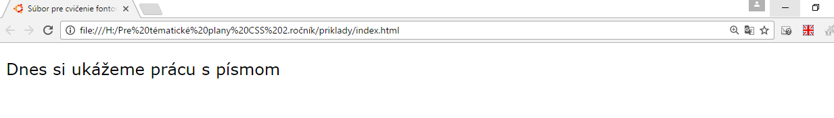
/*súbor main.css*/
body {
font-family:Impact,Arial,sans-serif;/*Nastavenie fontu pre celý HTML dokument a aj s náhradnými fontami*/
}

Výstup:
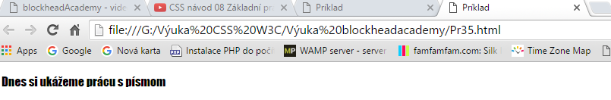
/*súbor main.css*/
body {
font-family:Courier,Arial,sans-serif;/*Nastavenie fontu pre celý HTML dokument a aj s náhradnými fontami*/
}

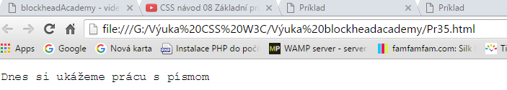

PR.1.1.html
<!DOCTYPE html>
<html lang="sk">
<head>
<meta charset="UTF-8">
<title>Súbor pre cvičenie fontov</title>
<link href="images/logo.png" rel="shortcut icon" type="image/png">
<link rel="stylesheet" type="text/css" href="css/myStyle1.css"/>
</head>
<body>
<h1> Čo je to Lorem Ipsum?</h1>
<p>Lorem Ipsum je fiktívny text, používaný pri návrhu tlačovín a typografie. Lorem Ipsum je štandardným výplňovým textom už od 16. storočia, keď neznámy tlačiar zobral sadzobnicu plnú tlačových znakov a pomiešal ich, aby tak vytvoril vzorkovú knihu. Prežil nielen päť storočí, ale aj skok do elektronickej sadzby, a pritom zostal v podstate nezmenený. Spopularizovaný bol v 60-tych rokoch 20.storočia, vydaním hárkov Letraset, ktoré obsahovali pasáže Lorem Ipsum, a neskôr aj publikačným softvérom ako Aldus PageMaker, ktorý obsahoval verzie Lorem Ipsum.</p>
</body>
</html>

myStyle1.css
/*súbor myStyle1.css*/
h1 {
font-family:"Arial";/*Nastavenie fontu pre hlavičku*/
}
p {
font-family:"Time New Roman";/*Nastavenie fontu pre odstavec*/
}

Chrome:
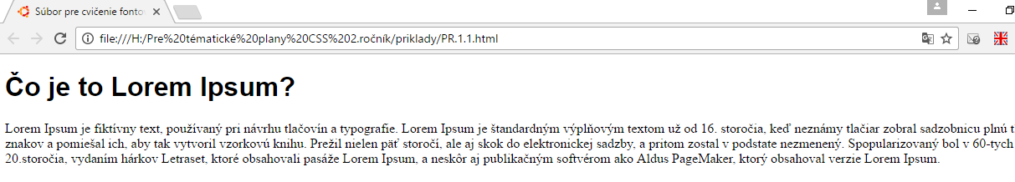
2.Nastavenie veľkosti písma

font-size

Definícia a použitie

CSS vlastnosť font-size definuje veľkosť fontu písma. Udáva sa v jednotkách, ale aj v definovaných konštantách a stupňoch.

I.Nastavenie veľkosti v pixeloch
/*súbor main.css*/
body {
font-family:Arial,sans-serif;/*Nastavenie fontu pre celý HTML dokument a aj s náhradnými fontami*/
font-size:12px;
}

Výstup:
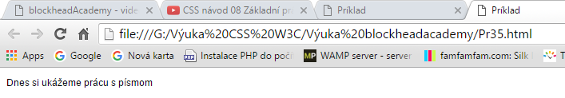
/*súbor main.css*/
body {
font-family:Arial,sans-serif;/*Nastavenie fontu pre celý HTML dokument a aj s náhradnými fontami*/
font-size:22px;
}

Výstup:
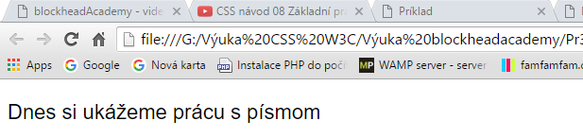
II.Nastavenie veľkosti v „em“
Predvolenú veľkosť textu v prehliadačoch je 16px. Takže, predvolená veľkosť 1em je 16px.
Veľkosť môže vypočítať z obrazových bodov na em pomocou tohto vzorca: Body / 16 = em
/*súbor main.css*/
body {
font-family:Arial,sans-serif;/*Nastavenie fontu pre celý HTML dokument a aj s náhradnými fontami*/
font-size:1 em;
}

Výstup:
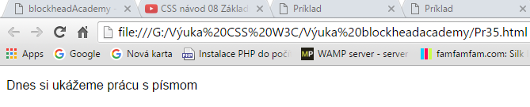

/*súbor main.css*/
body {
font-family:Arial,sans-serif;/*Nastavenie fontu pre celý HTML dokument a aj s náhradnými fontami*/
font-size:0.5em;
}

Výstup:
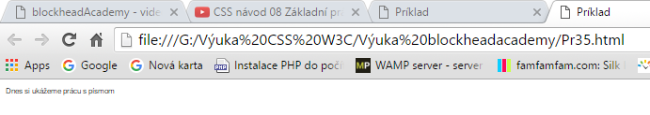
III.Nastavenie veľkosti v %
/*súbor main.css*/
body {
font-family:Arial,sans-serif;/*Nastavenie fontu pre celý HTML dokument a aj s náhradnými fontami*/
font-size:150%;
}

Výstup:
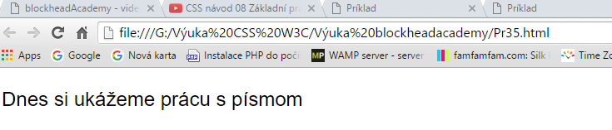
/*súbor main.css*/
body {
font-family:Arial,sans-serif;/*Nastavenie fontu pre celý HTML dokument a aj s náhradnými fontami*/
font-size:300%;
}

Výstup:
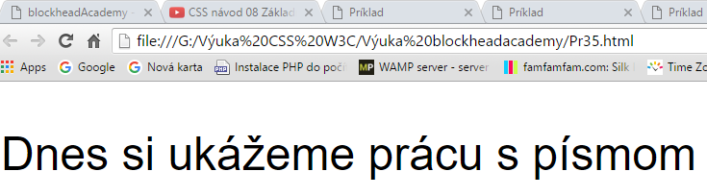
IV.Slovné nastavenie veľkosti
/*súbor main.css*/
body {
font-family:Arial,sans-serif;/*Nastavenie fontu pre celý HTML dokument a aj s náhradnými fontami*/
font-size:small;
}
Výstup:
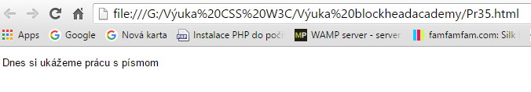
/*súbor main.css*/
body {
font-family:Arial,sans-serif;/*Nastavenie fontu pre celý HTML dokument a aj s náhradnými fontami*/
font-size:x-large;
}

Výstup:
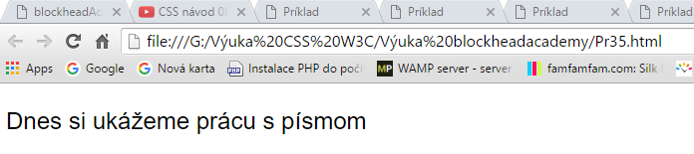
/*súbor main.css*/
body {
font-family:Arial,sans-serif;/*Nastavenie fontu pre celý HTML dokument a aj s náhradnými fontami*/
font-size:xx-small;
}

Výstup:
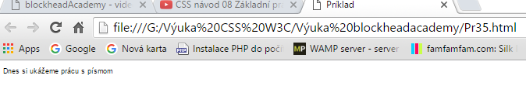
V.Nastavenie veľkosti v bodoch“pt“
/*súbor main.css*/
body {
font-family:Arial,sans-serif;/*Nastavenie fontu pre celý HTML dokument a aj s náhradnými fontami*/
font-size:10pt;
}

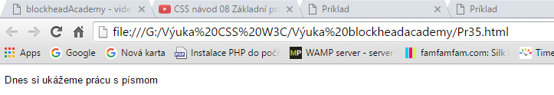
/*súbor main.css*/
body {
font-family:Arial,sans-serif;/*Nastavenie fontu pre celý HTML dokument a aj s náhradnými fontami*/
font-size:30pt;
}
Výstup:
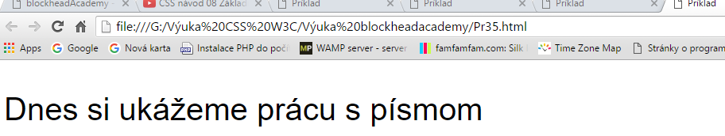
Zápis v bodoch pt je vhodný pre tlač,nie pre elektronické publikovanie.
Zápis rodiny písma a jeho veľkosti do jedneho riadka
/*súbor main.css*/
/* Zápis veľkosti a rodiny fontov do jedného riadka*/
body {
font:1.2em Verdana,Arial,sans-serif;
}

Výstup:
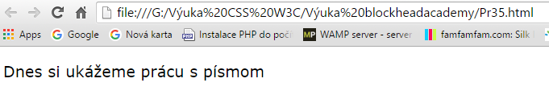
Pre prehľadnosť je lepšie zapisovať vlastnosti písma do samostatných riadkov.Napríklad takto:
/*súbor main.css*/
body {
font-family:Arial,sans-serif;/*Nastavenie fontu pre celý HTML dokument a aj s náhradnými fontami*/
font-size:30pt;
}

3.Nastavenie hrúbky písma
/*súbor main.css*/
/* Zápis veľkosti a rodiny fontov do jedného riadka*/
body {
font:1.2em Verdana,Arial,sans-serif;
}
/*Nstavenie hrúbky písma */
p {
font-weight:bold;
}

Výstup:
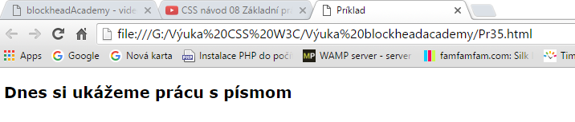
/*súbor main.css*/
/* Zápis veľkosti a rodiny fontov do jedného riadka*/
body {
font:1.2em Verdana,Arial,sans-serif;
}
/*Nstavenie hrúbky písma */
p {
font-weight:normal;
}

Výstup:
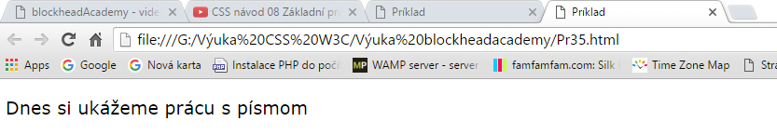
---------------------------------------------------------TU Pokračovať..............................-------------
4.Nastavenie štýlu

font-style

Definícia a použitie

CSS vlastnosť font-style definuje štýl písma. Sklonené (italic ) a normálny (normal).

/*súbor main.css*/
/* Definicia kurzívy */
span {
font-style: italic;
}

PR.4.1.html
<span>text definovaný štýlom italic</span>

font-weight

Definícia a použitie

CSS vlastnosť font-weight definuje podporovaný rez písma. Základné sú normálne (normal), tučný (bold). Potom záleží na podpore reze písma u konkrétneho, definovaného fontu.

/*súbor main.css*/
/* Zápis veľkosti ,hrúbky a štýlu */
body {
font:1.2em Verdana,Arial,sans-serif;
}
/*Nastavenie hrúbky písma */
p {
font-weight:normal;
font-style:italic;
}

Výstup:
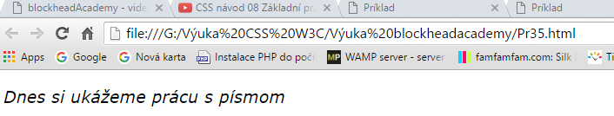
*súbor main.css*/
/* Zápis veľkosti ,hrúbky a štýlu */
body {
font:1.2em Verdana,Arial,sans-serif;
}
/*Nastavenie hrúbky písma a štýlu písma */
p {
font-weight:normal;
font-style:normal;
}

Výstup:
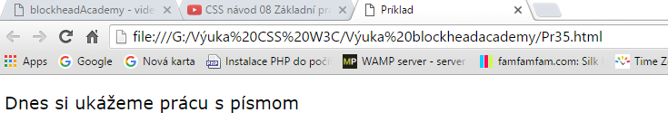
5.Nastavenie písma kapitálky

font-variant

Definícia a použitie

CSS vlastnosť font-variant definuje transformáciu fontu,tak že veľké písmená sú zmenšená na veľkosť malého písmená a potom zobrazené všetky veľkými písmenami.Sú to tzv. kapitálky.

normal, small-caps
Text bude vypisovaný veľkými písmenami,ktoré budú mať menšiu veľkosť.Ale prvé písmano vo vete je väčšie.
/*súbor main.css*/
/* Zápis veľkosti ,hrúbky a štýlu */
body {
font:1.2em Verdana,Arial,sans-serif;
}
/*Nastavenie hrúbky písma a štýlu písma */
p {
font-weight:normal;
font-style:normal;
font-variant: small-caps;
}

Výstup:
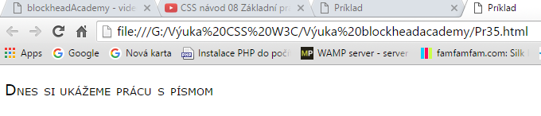
*súbor main.css*/
/* Zápis veľkosti ,hrúbky a štýlu */
body {
font:1.2em Verdana,Arial,sans-serif;
}
/*Nastavenie hrúbky písma a štýlu písma a varianty */
p {
font-weight:bold;
font-style:italic;
font-variant: small-caps;
}

Výstup:

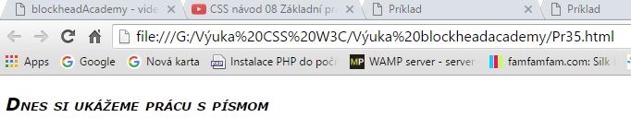

Sumárne cvičenie na font

index.html
<!DOCTYPE html>
<html lang="sk">
<head>
<meta charset="UTF-8">
<title>Súbor pre cvičenie fontov</title>
<link href="images/logo.png" rel="shortcut icon" type="image/png">
<link rel="stylesheet" type="text/css" href="css/main.css"/>
</head>
<body>
<p>Toto je základná veľkosť písma 16 pixelov</p>
<p class="font1">Tento text je veľkosťou 22 pixelov</p>
<p class="font2">Tento text má veľkosť 1em </p>
<p class="font3">A tento text je veľkosťou 0.5 em</p>
<p class="font4">A tento text je veľkosťou 150% základnej veľkosti</p>
<p class="font5">A tento text je veľkosťou small</p>
<p class="font6">A tento text je veľkosťou font-size:x-large</p>
<p class="font7">A tento text je veľkosťou font-size:xx-small</p>
<p class="font8">A tento text je tučný</p>
<p class="font9">A tento text je veľký a tučný</p>
<p class="font10">A tento text nie je zvýraznený</p>
<p class="font11">A tento text je zvýraznený naklonením</p>
<p class="font12">A tento text je zvýraznený hrúbkou aj naklonením </p>
<p class="font13">A tento text je zvýraznený hrúbkou,naklonením a farbou</p>
</body>

</html>

main.css

/* main.css*/
.font1{
font-size: 22px;
}
.font2{
font-size:1em;
}
.font3{
font-size: 0.5em;
}
.font4{
font-size:150%;
}
.font5{
font-size:small;
}
.font6{
font-size:x-large;
}
.font7{
font-size:xx-small;
}
.font8{

font-weight:bold;
}
.font9{
font-size:x-large;
font-weight:bold;
}
.font11{
font-style: italic;
}
.font12{
font-weight:bold;
font-style: italic;
}
.font13{
font-weight:bold;
font-style: italic;
color:blue;
}

Výstup:

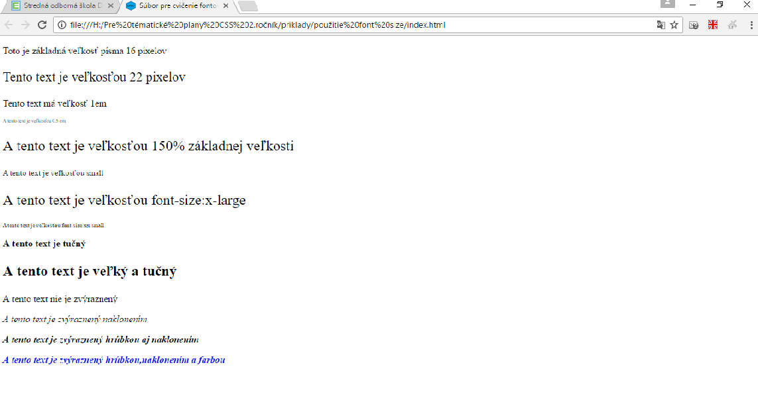

Druhé zadanie životopis

Zadanie pre samostatnú prácu:

- Napíšte svoj životopis aspoň na 100 slov
- Rozdelte ho aspoň do troch kapitol, každá kapitola bude mať vlastný nadpis (hlavičku) prvej úrovne (napríklad: Detstvo, Základná škola, Stredná škola)
- Text rozumne trieďte do odstavcov
- Všetky mena osôb napíšte tučným písmom Názvy miest, obcí, riek, alebo iných neživých predmetov podčiarknite
- Čísla napíšte kurzívou
- Svoje meno píšte kurzívou i tučným písmom zároveň
Index.html

<!DOCTYPE html>
<html lang="sk">
<head>
<meta charset="UTF-8">
<title>Súbor pre cvičenie fontov</title>
<link href="images/logo.png" rel="shortcut icon" type="image/png">
<link rel="stylesheet" type="text/css" href="css/main.css"/>
</head>
<body>
<p class="hlavnyNadpis">Životopis</p>
<p class="obdobie">Detstvo</p>
<p class="detstvo">Volám sa <span class="mojeMeno" >Pavel Drgo</span>. Narodil som sa 18.12.1958 v <u>Púchove</u>. Moji rodičia sú <span>Pavol Drgo</span> a <span>
Anna Drgová</span> rodená <span>Matúšová</span>. Otec bol šoférom nákladného automobilu v podniku Jednota so sídlom v <u>Púchove</u>. Mama pracovala ako chemička v Slovenských mliekarňach so sídlom tiež v <u>Púchove</u>. Mám 5 súrodencov ,všetko sú to sestry, ktoré sú mladšie ako ja. Ich mená sú <span>Milka,Viera,Zuzana,Anna a Janka</span>. Svoje detstvo som prežil v obci <u>Lednica</u>. Tu som navševola aj materskú škôlku. Hlavnú časť svojho detstva som prežil v spločnosti mojej babky <span>Magdalény</span> pod majestátnym hradom.</p>
<p class="obdobie">Základná škola</p>
<p class="zakladnaSkola">Základnú deväťročnú dochádzku do školy som zahájil v školskom roku <span class="kurziva">1966-1967</span> v <span class="mesto">Lednici</span>. V tretej tiede som sa stal iskričkou a v piatej triede pionierom.Aj napriek tomu som chodil do kostola a v <span class="mesto">Lednickom</span>kostole som prijal sviatosť prvého svätého prijímania. Školskú dochádzku som často vynechával lebo som musel pomáhať mame s poľnohospodárskymi prácami. V lete som okrem iného trávil tak, že som pásol kravy a husi.Najradšej spomienkam na letné prázdniny, ktoré boli plné hier a chleba s rajčinou. Školskú dochádzku som skončil v roku <span class="kurziva">1974.</span></p>
<p class="obdobie">Stredná škola</p>
<p class="strednaSkola"> V školskom roku <span class="kurziva">1974/75</span> som nastúpil na štúdium do Stredného odborného učilišťa pri Strojárskych a metalurgických závodoch v <span class="mesto">Dubnici nad Váhom</span>. Prijali ma na trojročné štúdium odboru montér elektrotechnických zariadení.Štúdium som úpešne skončil záverečnou skúškou a získal som výučný list a bol som zaradený do <span class="kurziva">5</span>.platobnej triedy.Po vyučený som pracoval dva mesiace v odbore elektrotechnika.V <span class="kurziva">1977 </span> som urobil rozdielové skúšky a nastúpil som do druhého ročníka odboru elektrické stroje a prístroje na Strednej priemyselnej škole v <span class="mesto">Dubnici nad Váhom</span>.Štúdium som ukončil maturitnou skúškou v roku <span class="kurziva">1980.</p>

</body>
</html>
Main.css
/* main.css*/
.hlavnyNadpis{
font-size:60px;
font-weight:bold;
text-align: center;
}
.obdobie{
font-size:40px;
}

.detstvo{
font-family:Arial,sans-serif;
font-size: 20px;
text-indent: 40px;
line-height:3;
}
.mojeMeno{
font-style: italic;
font-weight: bolder;
}
p.detstvo:first-letter{
font-size:150%;
}
span{
font-weight: bolder;
}

.zakladnaSkola{
font-family:Verdana,sans-serif;
font-size: 20px;
text-indent: 40px;
line-height:2;

}
p.zakladnaSkola:first-letter{
font-size:150%;
}
.mesto{
text-decoration:underline;
font-weight:normal;
}
.kurziva{
font-weight:normal;
font-style: italic;
}
.strednaSkola{
font-family:sans-serif;
font-size: 20px;
text-indent: 40px;
line-height:1;
}
p.strednaSkola:first-letter{
font-size:150%;
}

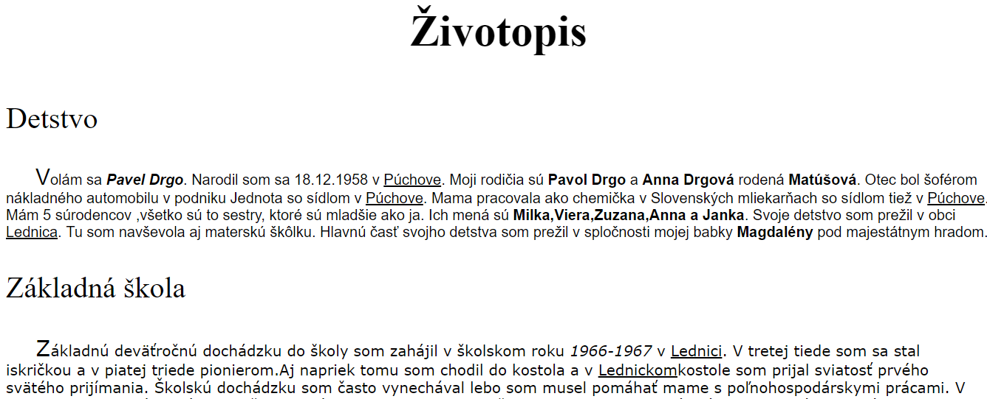

Tu pokračovať!!!!

9.CSS návod 09 Nastavujeme vlastnosti textu

Dnes si ukážeme ako nastavovať vlastnosti textu.Môžeme tak ovplyvniť,či bude text:
- Text bude podtrhnutý
- Prečiarknutý
- Zarovnaný vpravo,vľavo,nastred
- Nastaviť veľkosť medzery medzi slovami
- Nastaviť vzdialenosť medzi písmenami

1.Text podčiarknutý
<!DOCTYPE html>
<html lang="sk">
<head>
<meta charset="UTF-8">
<title>Príklad na nastavenie parametrov textu</title>
<link rel="stylesheet" type="text/css" href="css/main.css"/>
<link href="images/logo.png" rel="shortcut icon" type="image/png">

</head>
<body>
<p>Neaký krátky text.</p>
</body>
</html>

/*súbor main.css*/
/* Zápis dekorácie textu */
p {
text-decoration:underline;
}

Výstup:
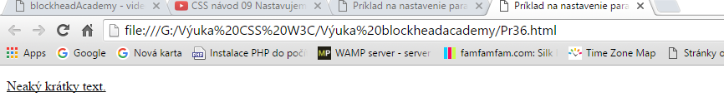
/*súbor main.css*/
/* Zápis dekorácie textu s čiarou nad textom*/
p {
text-decoration:overline;
}

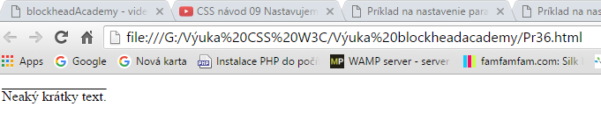
/*súbor main.css*/
/* Zápis dekorácie textu prečiarknutím */
p {
text-decoration:line-through;
}

Výstup
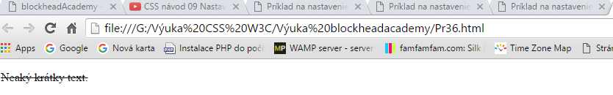
/*súbor main.css*/
/* Zápis dekorácie zrušenia dekorácie textu */
p {
text-decoration:none;/*Zruší default nastavenie*/
}

Výstup:
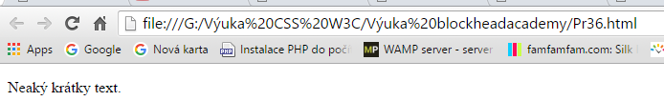
To sa dá použiť ak chceme zrušiť defaultné nastavenie odkazu:
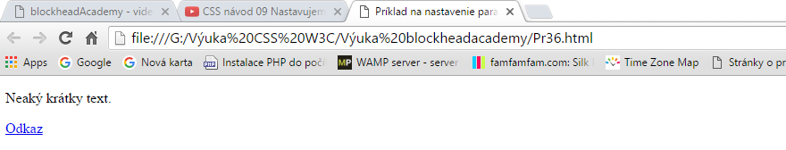
Defaultne nastavenie odkazu je modrý text odkazu a podčiarknutý.
My toto počiarknutie pomocou text-decoration:none, zrušíme.Odkaz však zostane odkazom.
/*súbor main.css*/
/* Zápis dekorácie zrušenia dekorácie textu odkazu */
a {
text-decoration:none;/*Zruší default nastavenie*/
}

Výstup
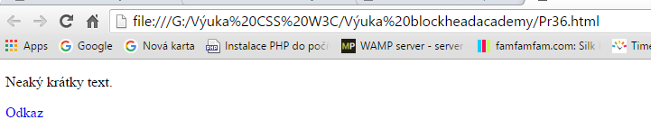
Toto môžeme použiť a na stránkach budeme chceť vytvoriť menu s odkazov a podčiarknutie by nás esteticky rušilo.
Pre ďalší príklad budeme potrebovať dlhší text v paragrafe ,ktorý si stiahneme zo začiatku dohto tútorialu.

Pr.37 Nastavovanie šírky odstavca
<!DOCTYPE html>
<html lang="sk">
<head>
<meta charset="UTF-8">
<title>Príklad na nastavenie parametrov textu</title>
<link rel="stylesheet" type="text/css" href="css/main.css"/>
</head>
<body>
<p>Ako napríklad farbu textu,,veľkosť písma,farbu pozadia.Umožňujú nám nastaviť vlastnosti ,ktoré sa v HTML dokumente nastaviť nedajú.Práca s kakádovými štýlmi je omnoho efektívnejšia než nastavovanie vlastností elementu priamo v HTML dokumente,</p>
</body>
</html>

*súbor main.css*/
/* Nastavenie šírky paragrafu */
p {
width:500px;
}

Výstup:
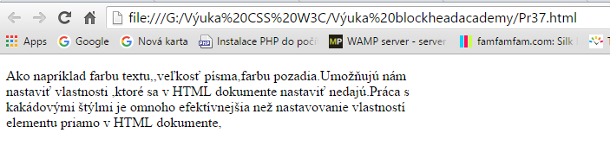
Vidíme ,že text je defaultne zarovnaný doľava a pravá strana vyzerá tak ako nám ktoré slovo výjde.
Zarovnanie môže byť:
- Left
- Right
- Center
- Justify
Pr.38 Zarovnanie textu do bloku
/*súbor main.css*/
/* Nastavenie zarovnania textu */
p {
width:500px;
text-align:justify;
}

Výstup:
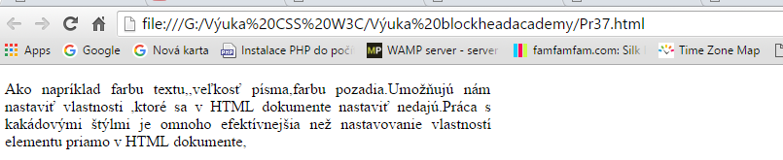

10.CSS návod10 Nastavujeme vlastnosti textu pokračovanie

Ukážeme si ako :
- Nastavenie medzier medzi slovami
- Nastavenie medzier medzi písmenami
- Veľkosť medzeri vo vnútri odstavca
- Výšku riadku v elemente
- Text transform.Umožní nastavovať pre vybraný text veľké a malé písmená

I.Nastavenie medzier medzi slovami
Pr.38 Nastavovanie medzier medzi slovami
<!DOCTYPE html>
<html lang="sk">
<head>
<meta charset="UTF-8">
<title>Príklad na nastavenie medzier medzi slovami v paragrafe</title>
<link rel="stylesheet" type="text/css" href="css/main.css"/>
<link href="images/logo.png" rel="shortcut icon" type="image/png">
</head>
<body>
<p>Mačka lezie dierou, pes oknom</p>
</body>
</html>

Defaultne je nastavená takáto vzdialenosť medzi slovami.
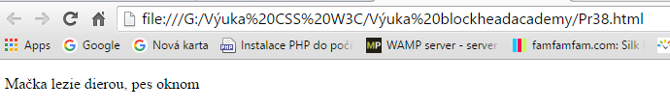
Na zmenu vzdialenosti použijeme nasledovný tvar súboru main.css:
/*súbor main.css*/
/* Nastavenie medzery medzi slovami */
p {
word-spacing: 25px;
}

Výstup:
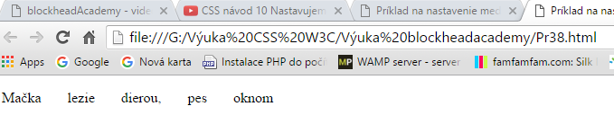
Veľkosť medzier medzi slovami sa výrazne zväčšila.
Ak chceme vrátiť medzery do pôvodného stavu, použijeme nasledovný súbor main.css
/*súbor main.css*/
/* Nastavenie medzery medzi slovami na normálnu veľkosť */
p {
word-spacing: normal;
}

Výstup:
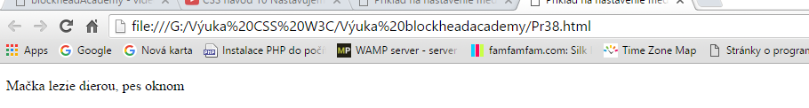
II.Nastavenie medzier medzi písmenami
*súbor main.css*/
/* Nastavenie medzery medzi slovami na normálnu veľkosť */
p {
word-spacing: normal;
}
/*Nastavenie medzier medzi písmenami*/
p{
letter-spacing: 20px;
}

Výstup:
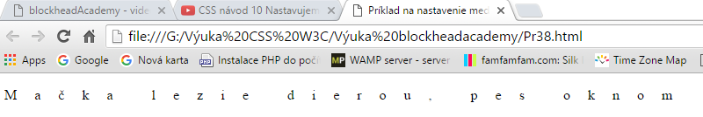
Návrat na pôvodnú hodnotu veľkosti medzier medzi slovami a písmenami:
/*súbor main.css*/
/* Nastavenie medzery medzi slovami na normálnu veľkosť */
p {
word-spacing: normal;
}
/*Nastavenie medzier medzi písmenami na pôvodnú hodnotu*/
p{
letter-spacing: normal;
}

Výstup:je zobrazenie nastavenia HTML prehliadačom
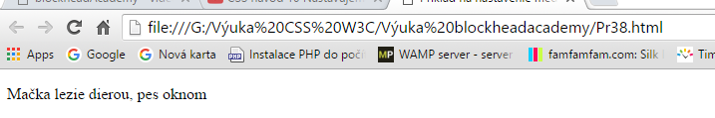
III.Veľkosť medzeri vo vnútri odstavca
Pr39
<!DOCTYPE html>
<html lang="sk">
<head>
<meta charset="UTF-8">
<title>Príklad na nastavenie medzier riadkami v paragrafe</title>
<link rel="stylesheet" type="text/css" href="css/main.css"/>
</head>
<body>
<p>Mačka lezie dierou, pes oknom, Ak nebude pršať nezmokneme alebo iná pekná veršovačka</p>
</body>
</html>

*súbor main.css*/
/* */
p {
width:300px;/*Nastavenie dľžky paragrafu*/
}

Výstup
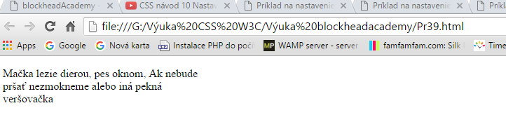
V predu uvedenom príklade je defaultná vzdialenosť medzi riadkami paragrafu.
*súbor main.css*/
p {
width:300px;/*Nastavenie dľžky paragrafu*/
text-indent: 60px;/*Nastavenie vzdialenosti pre odsadenie v prvom riadku v paragrafe*/
}

Výstup:
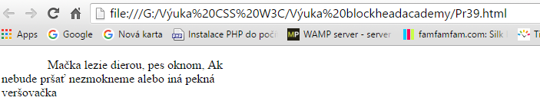
Hodnota odsadenia môže byť a j percentách
*súbor main.css*/
p {
width:300px;/*Nastavenie dľžky paragrafu*/
text-indent: 20%;/*Toto je bežné odsadenie v paragrafe*/
}

IV. Výšku riadku v elemente

Pr.40 Nastavenie vzdialenosti medzi riadkami elementu
<!DOCTYPE html>
<html lang="sk">
<head>
<meta charset="utf-8">
<link rel="stylesheet" type="text/css" href="css/main.css"/>
<link href="images/logo.png" rel="shortcut icon" type="image/png">
</head>
<body>

<p>
Toto je paragraf so štandardnou výškou riadu v odstavci.<br>
Východisková výška riadku vo väčšine prehliadačov je asi 110% až 120%,štandardnej výšky riadku.<br>
</p>

<p class="small">
Tento paragraf je s menšou výškou riadku .<br>
Tento paragraf je s menšou výškou riadku .line-height.<br>
</p>

<p class="big">
Toto je paragraf s väčšou výškou riadku .<br>
Toto je paragraf s väčšou výškou riadku teda - line-height.<br>
</p>

</body>
</html>

* CSS subor s menom main.css*/
p.small {
line-height: 0.7;
}

p.big {
line-height: 1.8;
}

Výstup:
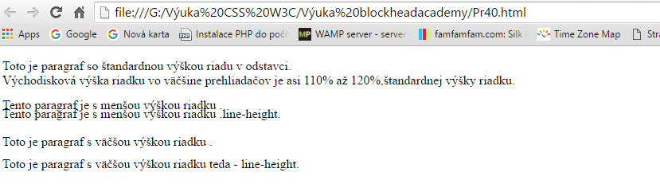
Vzdialenost medzi riadkami môžeme nastavovať aj v percentách.
<!DOCTYPE html>
<html lang="sk">
<head>
<meta charset="UTF-8">
<title>Príklad na zmeny textu v paragrafe</title>
<link rel="stylesheet" type="text/css" href="css/main.css"/>
</head>
<body>
<p>Mačka lezie dierou, pes oknom, Ak nebude pršať nezmokneme alebo iná pekná veršovačka</p>
</body>
</html>

/* CSS subor s menom main.css*/
p{
line-height:50%;/* Nastaví sa polovičná veľkosť štandardnej výšky riadku.*/
}

Výstup:
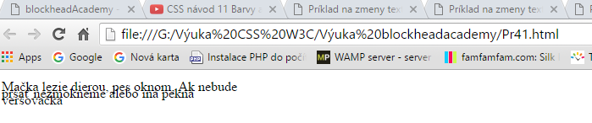

Výšku riadku môžeme nastaviť aj číselnou hodnotou
* CSS subor s menom main.css*/
p{
width: 300px;
line-height:3;/* Nastaví sa trojnásobná veľkosť štandardnej výšky riadku.*/
}

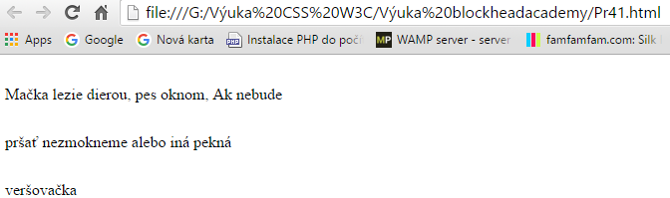

V.Text transform.
Umožní nastavovať pre vybraný prvok veľké a malé písmená , pomocou vlastnosti text-transform.
Pr.41.Nastavenie textu pomocou text-transform.
<!DOCTYPE html>
<html lang="sk">
<head>
<meta charset="UTF-8">
<title>Príklad na zmeny textu v paragrafe</title>
<link rel="stylesheet" type="text/css" href="css/main.css"/>
<link href="images/logo.png" rel="shortcut icon" type="image/png">
</head>
<body>
<p>Mačka lezie dierou, pes oknom, Ak nebude pršať nezmokneme alebo iná pekná veršovačka</p>
</body>
</html>

/* CSS subor s menom main.css*/
p{
width:300px;
text-indent: initial;/*Nastavenie nulového odsadenia prvého riadku v vybranom elemente*/
}
p{
text-transform: capitalize;/* Nastavenie prvých písmen slov na veľké.*/
}

Výstup:
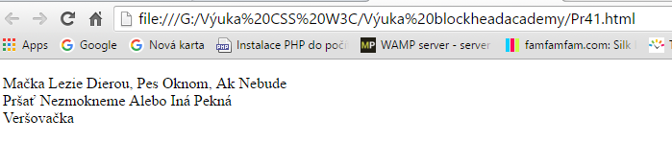
* CSS subor s menom main.css*/
p{
width:300px;
text-indent: initial;/*Nastavenie nulového odsadenia prvého riadku v vybranom elemente*/
}
p{
text-transform: uppercase;/* Nastavenie všetkých písmen vybraného prvku na veľké.*/
}

Výstup
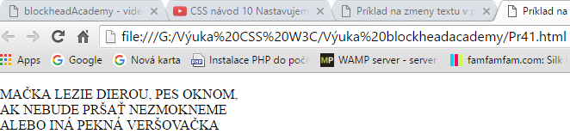
/* CSS subor s menom main.css*/
p{
width:300px;
text-indent: initial;/*Nastavenie nulového odsadenia prvého riadku v vybranom elemente*/
}
p{
text-transform: lowercase;/* Nastavenie všetkých písmen vybraného prvku na malé.*/
}

Výstup:
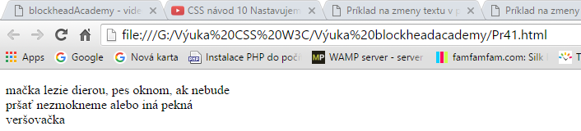
* CSS subor s menom main.css*/
p{
width:300px;
text-indent: initial;/*Nastavenie nulového odsadenia prvého riadku v vybranom elemente*/
}
p{
text-transform: none;/* Text sa chová štandardne,teda podľa velkostí v paragrafe.*/
}

Výstup:
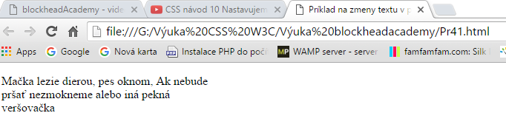

11.CSS návod 11 farby a obrázok na pozadí

Ukážeme si prácu s farbami v texte a pozadí,a tiež ako na pozadí nastaviť obrázok.
Práca s farbami v texte vybraného elementu
<body>
<p>Toto je veľmi zaujímavý text</p>
</body>

V tomto prípade sa nastaví farba textu paragrafu na čiernu a pozadie na bielu farbu.Čiže
štandardne.
Výstup:
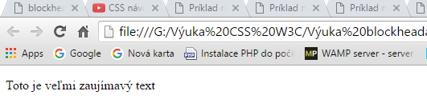
Nastavenie farby textu vybraného elementu:
Tu pokračovať1.decembra 2016
Cvičenie
Index.html
<!DOCTYPE html>
<html lang='sk'>
<head>
<title>Počitačový servis ALL Computer s.r.o.</title>
<meta charset='utf-8'>
<link href='images/logo.png' rel='shortcut icon' type='image/png'>
<link href='css/style.css' rel='stylesheet' type='text/css'>
</head>
<body>
<header>
<p class="Nadpis">Počítačový servis</p>
<p class="ALL">ALL Computer s.r.o.</p>
</header>
<article>
<p class="textFirma">Firma All Computer s.r.o. ponúka široký sortiment produktov a tovarov v oblasti výpočtovej techniky.Vyskúšajte naše služby a sami sa budete môcť presvedčiť o vysokej kvalite a úrovni.To čo Vám dokážeme slúbiť nikto nedokáže splniť.</p>
<p class="ponuka">PONÚKAME:</p>
<nav>
<ul>
<li>Predaj nových počítačov</li>
<li>Predaj počitačových zostáv</li>
<li>Predaj komponentov od procesora po zvukové karty</li>
<li>Oprava nových počítačov</li>
<li>Repasovanie starých počítačov</li>
<li>Odvírovanie počítačov a záchrana údajov</li>
<li>...A to s rýchlymi dodacími lehotami</li>
</ul>
</nav>
<p class ="pata">Na nás sa môžete spoľahnúť!!!</p>
</article>

</body>
</html>
style.css
body {
background-image: url("../images/wall.jpg");
background-color: #eee;
}
p.Nadpis{
font-family: Arial;
font-size: 30px;
line-height:3;
border-bottom: 3px solid blue;
}
p.ALL{
font-family: Calibri,Arial;
font-size: 16px;
text-align: right;
}
p.textFirma{
font-family: "Times New Roman";
font-size: 20px;
text-align: justify;
line-height: 2;
}
p.ponuka{
font-family: Arial;
font-size: 16px;
font-weight: bold;
text-decoration:underline;
text-indent: 40px;

}
li{
list-style-position: inside;/*má za následok ďalšie odsadenie v zozname*/
line-height: 2;
text-indent: 40px;
}
p.pata{
font-family: Arial;
font-size: 16px;
text-align: center;
line-height: 3;
border-style: solid;
border-width: 2px;
border-color: blue;
}

Výstup:
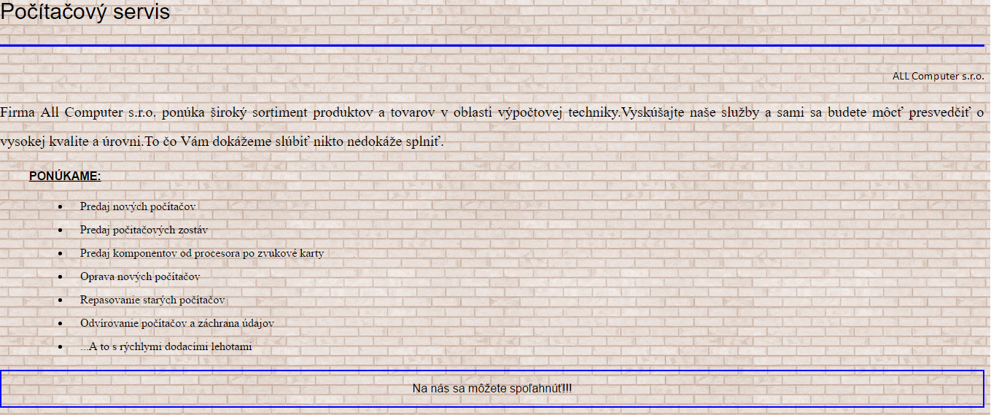

I.Anglické meno farby(red,blue,green,silver,gold,gray,aqua)

PR42 Nstavenie farby textu vybraného elementu

<!DOCTYPE html>
<html lang="sk">
<head>
<meta charset="UTF-8">
<title>Príklad na zmeny textu v paragrafe</title>
<link rel="stylesheet" type="text/css" href="css/main.css"/>
</head>
<body>
<p>Toto je veľmi zaujímavý text</p>
</body>
</html>

/* CSS subor s menom main.css*/
p{
font-size: 1.4em;
color:red;
}

Výstup:
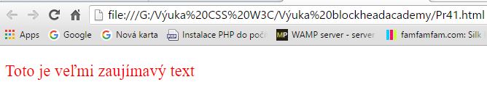
II.Zadanie kódu farby v hexadecimálnom tvare
Umožňuje rozlíšiť viacej farieb.Farba začína znakom hash #.
/* CSS subor s menom main.css*/
p{
font-size: 1.4em;
color:#0000cc;/*Modrá farba textu vybraného elementu*/
}

Výstup
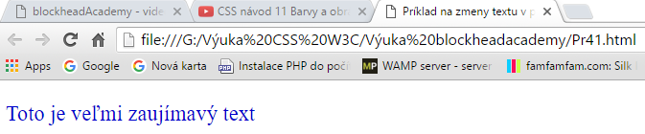

Kódy farieb si môžeme nájsť na internete pod kľúčový slovom: color mixer online

III.Zadanie farieb v kódovaní RGB
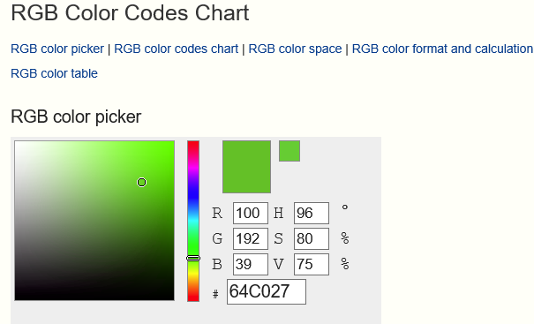
Každá farba v RGB môže nadobúdať hodnoty od 0 do 255
PR.42.1.Zadávanie farieb pomocou metódy RGB
<!DOCTYPE html>
<html lang="sk">
<head>
<meta charset="UTF-8">
<title>Príklad na nastavenie farieb textu a pozadia elementu pomocou farieb RGB</title>
<link rel="stylesheet" type="text/css" href="css/main.css"/>
</head>
<body>
<div>
<h1>London je hlavné mesto Anglicka.</h1>
<p>To je najviac zaľudnené mesto v Spojenom kráľovstve ,
s metropolitnej oblasti viac ako 13 miliónov obyvateľov.</p>
</div>
</body>
</html>

/* CSS subor s menom main.css*/
div {
width: 500px;/* Nastavenie šírky kontajneru*/
background-color: rgb(0, 191, 255);/*Farba pozadia kontajnera*/
color: rgb(255, 255, 255);/*Farba textu v kontajnery.V kontajnery je prvok "p" a "h1"*/
padding: 20px;/* Nastavenie výstelky kontajnera*/
}

Výstup:
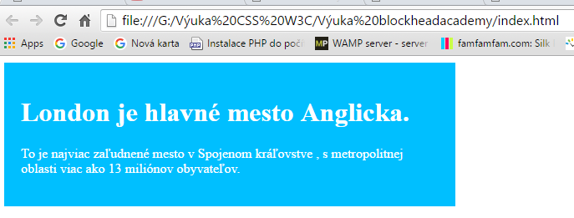
Nastavenie farby pozadia vybraného elementu:
Farby môžu byť zadané slovne alebo v hexa kóde

PR43.Nastavenie farby pozadia vybraného elementu

<!DOCTYPE html>

<html lang="sk">
<head>
<meta charset="UTF-8">
<title>Príklad na zmeny textu v paragrafe</title>
<link rel="stylesheet" type="text/css" href="css/main.css"/>
</head>
<body>
<p>Toto je veľmi zaujímavý text</p>
</body>
</html>

/* CSS subor s menom main.css*/
p{
font-size: 1.4em;
color:#0000cc;/*Modrá farba textu vybraného elementu*/
background-color:gold;/*Nastavenie farby pozadiavybraného elementu*/
}

Výstup:
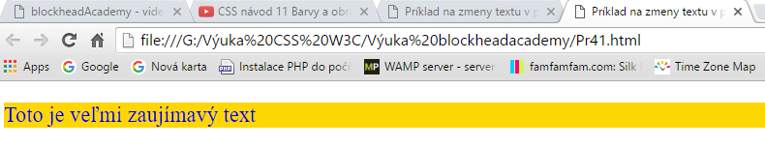

Ako nastaviť obrázok na pozadie:
Je treba správne nastaviť cestu k obrázku.Obrázok umiestnime do priečinku images v rovnakom priečinku ako je priečinok css.Cesta je:
url("../images/pozadie.jpg");

Obrázok pozadie.jpg je v priečinku images. A bude nastavený pre celý HTML dokument.Ak je obrázok menší ako šírka elementu ,orázok sa zobrazí viac krát po celej šírke html dokumentu.

PR.Nastavenia obrázku na pozadí

Súbor:index.html

<!DOCTYPE html>
<html lang="sk">
<head>
<meta charset="UTF-8">
<title>Príklad na nastavenie obrázku na pozadí html dokumentu</title>
<link rel="stylesheet" type="text/css" href="css/main.css"/>
<link href="images/logo.png" rel="shortcut icon" type="image/png">

</head>
<body>
<p>Toto je veľmi zaujímavý text</p>
</body>
</html>

/* CSS subor s menom main.css*/

body{
background-image:url("../images/pozadie.jpg");
/*Nastavenie obrázku na celý dokument html,Napríklad na index.html*/
}
p{
font-size: 1.4em;
color:#0000cc;/*Modrá farba textu vybraného elementu*/
background-color:gold;/*Nastavenie farby pozadia vybraného elementu*/
}

Výstup:
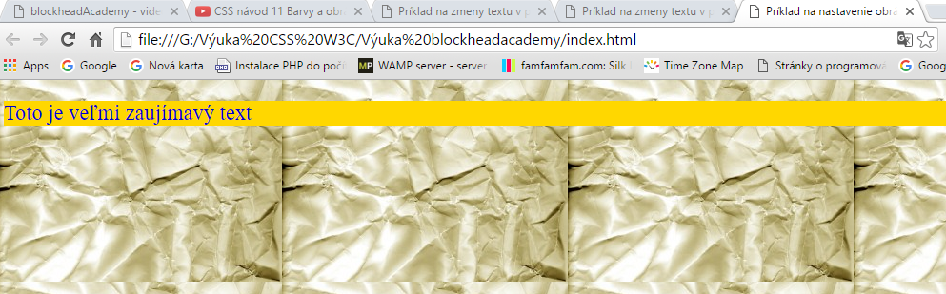
Prípadne môže byť zapísaná adresa url aj bez úvodzoviek
background-image:url(../images/pozadie.jpg);

12.CSS návod 12 Obrázok na pozadí pokračovanie

V precházajúcich príkladoch bol obrázok menší a preto sa zobrazoval ako dlaždice po celej ploche dokumentu.Ak chceme na pozadí zobraziť jeden obrázok musíme zmeniť spôsob zápisu.Defaultne je nastavené opakovanie doprava a dolu.
Ak chceme aby sa obrázok opakova iba doprava nastavíme opakovanie nasledovne:

Pr.12.1.Opakovanie obrázku v smere osi X
/* CSS subor s menom main.css*/
body {
background-image:url(../images/pozadie.jpg);
background-repeat:repeat-x;
}

p{
font-size:1.4em;
color:#0000ff;
background-color:gold;
}

Výstup:
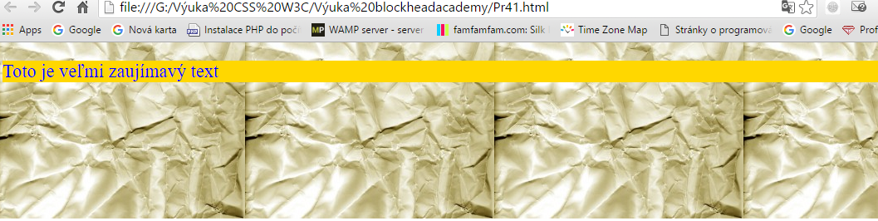
Ak chceme aby sa obrázok opakoval iba dolu použijeme v repeat-y.
Najčastejšie budeme používať nastavenie aby sa obrázok neopakoval:
/* CSS subor s menom main.css*/
body {
background-image:url(../images/pozadie.jpg);
background-repeat:no-repeat;
}

p{
font-size:1.4em;
color:#0000ff;
background-color:gold;
}

Výstup:
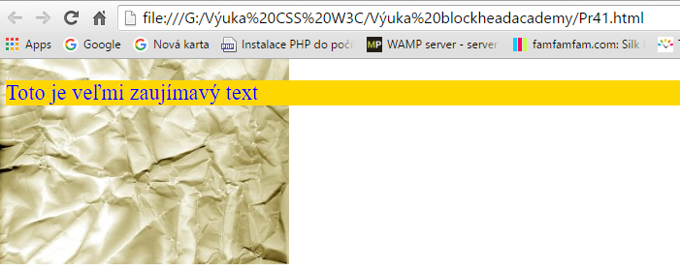
Ďalšie nastavenie je či sa bude obrázok pohybovať pri rolovaný stránky.
/* CSS subor s menom main.css*/
body {
background-image:url(../images/pozadie.jpg);
background-repeat:no-repeat;
background-attachment: scroll;/* Defaultne je nastavenie aby obrázok roloval s textom stránky, čiže akoby sme použili scroll*/
}

p{
font-size:1.4em;
color:#0000ff;
background-color:gold;
}

.Aby sme to mohli vyskúšať potrebovali by sme dostatočne veľkú stránku.,čo my nemáme.
Ďaľšia možnosť je nastaviť hodnotu fixed
/* CSS subor s menom main.css*/
body {
background-image:url(../images/pozadie.jpg);
background-repeat:no-repeat;
background-attachment: fixed;/* Pri rolovaní je obrázok stále na to istom mieste a obsah stránky sa bude pohybovať*/
}

p{
font-size:1.4em;
color:#0000ff;
background-color:gold;
}

Ako ostatné nastavenie je určenie presnej polohy na ktorej sa má obrázok na stánke objavovať.
/* CSS subor s menom main.css*/
body {
background-image:url(../images/pozadie.jpg);
background-repeat:no-repeat;
background-attachment: scroll;/* Pri rolovaní sa obrázok posúva s textom*/
background-position: 50% 50%;/*Nastavenie pozície obrázku na stránke*/
}

p{
font-size:1.4em;
color:#0000ff;
background-color:gold;
}

Výstup:
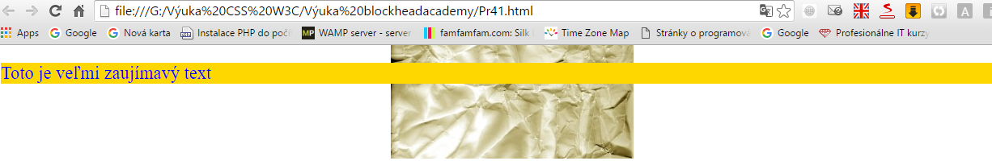
Pozíciu môžeme zadávať aj v pixeloch.
/* CSS subor s menom main.css*/
body {
background-image:url(../images/pozadie.jpg);
background-repeat:no-repeat;
background-attachment: scroll;/* Pri rolovaní sa obrázok posúva s textom*/
background-position: 30px 30px/*Nastavenie stálej pozície obrázku na stránke*/
}

p{
font-size:1.4em;
color:#0000ff;
background-color:gold;
}

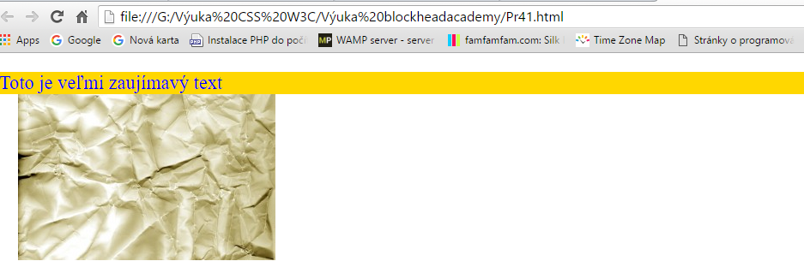
Ďaľšie pozície obrázku:
- top left -obrázok hore vľavo
- top center-hore uprostred
- rigt top-hore vpravo
- right center-vpravo v strede
- left center-vľavo v strede
- A ďaľšie
Všetky nastavenia pre obrázok na pozadí môžeme napísať do jedného riadka nasledovne:
/* CSS subor s menom main.css*/
body {
background:#eee url(..images/pozadie.jpg) no-repeat fixed 30px 30px;
}

p{
font-size:1.4em;
color:#0000ff;
background-color:gold;
}

Obrázok na pozadí bol nastavený nasledovne:
- Farba pozadia: svetlo šedivá #eeeeee
- Obrázok na pozadí:pozadie.jpg
- Obrázok neopakovať_: no-repeat
- Pri rolované obrázok fixovať na pozícií 30 30

13.CSS návod 13 Rozmery a okraje elementu

Ukážeme si ako môžeme s css ovplyvniť rozmery a okraje elementov.Najskôr si nastavíme rozmery elementov.
PR.13.1

<!DOCTYPE html>
<html lang="sk">
<head>
<meta charset="UTF-8">
<title>Príklad</title>
<link href='images/logo.png' rel='shortcut icon' type='image/png'>
<link href="css/main.css" rel="stylesheet" type="text/css" />
</head>
<body>
<div>Text v boxe</div>
</body>
</html>

/* CSS subor s menom main.css*/
/* Nastavenie vzhľadu celého dokumentu*/
body {
background-color: #888;
font-family: Verdana;
font-size: 1em;
}
/* Nastavenie kontajneru*/
div {
background-color: #eee;
}

výstup

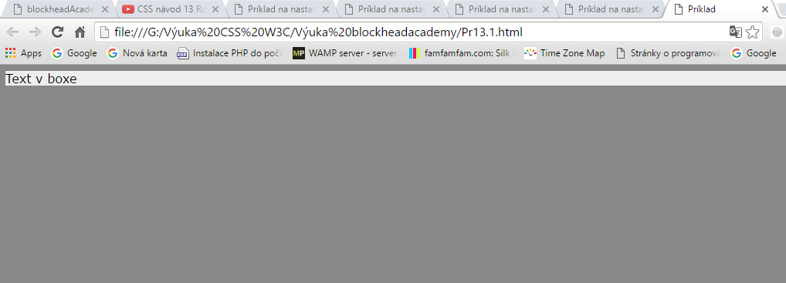

Máme nastavenú farbu pozadia stránky na šedú a farbu kontajneru na bledú farbu.Kontajner je však pretiahnutý do konca stránky a okolo elementu div je veľmi málo miesta a preto pôsobí stiesnene.

Najskôr niečo urobíme s dľžkou riadku width,potom nastavíme výšku boxu height a potom nastavíme okraje padding.Potom pomocou elementu span vyberieme časť riadku elementu na nastavenie hodnôt elementu.

Pr13.2.Nastavenie boxu div
<!DOCTYPE html>
<html lang="sk">
<head>
<meta charset="UTF-8">
<title>Príklad na nastavenie boxu</title>
<link href='images/logo.png' rel='shortcut icon' type='image/png'>
<link href="css/main.css" rel="stylesheet" type="text/css" />
</head>
<body>
<div><span>Text v boxe</span></div>
</body>
</html>

/* CSS subor s menom main.css*/
/* Nastavenie vzhľadu celého dokumentu*/
body {
background-color: #888;
font-family: Verdana;
font-size: 1em;
}

/* Nastavenie kontajneru*/
div {
background-color: #eee;/*Nastavenie farby boxu div na odtieň sivej*/
width: 150px;/*Nastavenie šírky boxu*/
height:50px;/* Nastavenie výšky boxu*/
padding: 10px;/* Nastavenie okraja celého boxu */
}
span {
background-color: #fff;/* Nastavenie pozadia in-line výberového elementu)*/
}

Vystup:
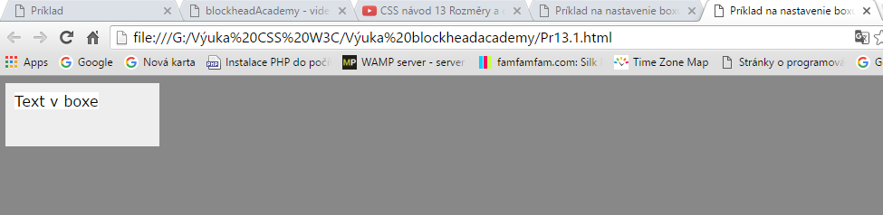
Máme nastavenú šírku a výšku boxu.Takže musíme počítať s tým ,že sa nám okraj vpravo pripočíta k dľžke a dole k výške.

Pr.13.3 Výšku teraz zrušíme a text boxu vycentrujeme:

/* CSS subor s menom main.css*/
/* Nastavenie vzhľadu celého dokumentu*/
body {
background-color: #888;
font-family: Verdana;
font-size: 1em;
}
/* Nastavenie kontajneru*/
div {
background-color: #eee;/*Nastavenie farby boxu div na odtieň sivej*/
width: 150px;/*Nastavenie šírky boxu*/
padding: 10px;/* Nastavenie okraja celého boxu */
text-align: center;/* Text v boxe vycentrujeme*/
}
span {
background-color: #fff;/* Nastavenie in-line výberového elementu)*/
}

Výstup:

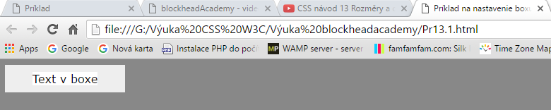

Vnútorný okraj je po všetkých stranách rovnaký.Ale čo ak budeme chcieť rôzne hodnoty po stranách:
Pr.13.4

/* CSS subor s menom main.css*/
/* Nastavenie vzhľadu celého dokumentu*/
body {
background-color: #888;
font-family: Verdana;
font-size: 1em;
}
/* Nastavenie kontajneru*/
div {
background-color: #eee;/*Nastavenie farby boxu div na odtieň sivej*/
width: 150px;/*Nastavenie šírky boxu*/
padding: 10px 50px 100px 150px;/* Nastavenie okraja celého boxu */
text-align: center;/* Text v boxe vycentrujeme*/
}
span {
background-color: #fff;/* Nastavenie in-line výberového elementu)*/
}

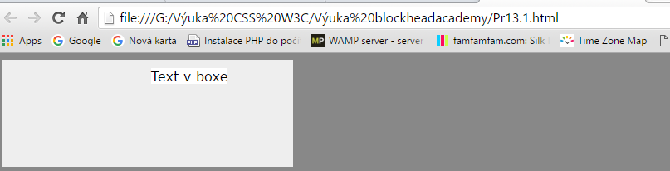
Okraje padding sa zadávajú v smere hodinových ručičiek:
- Horný okraj
- Pravý okraj
- Dolný okraj
- Ľavý okraj
Ak budú rovnaké hodnoty hore a dolu a súčastne rovnaké hodnoty vľavo a vpravo môžeme to zapísať:
Pr.13.5. Rovnaké hodnoty v protiľhlých stranách

/* CSS subor s menom main.css*/
/* Nastavenie vzhľadu celého dokumentu*/
body {
background-color: #888;
font-family: Verdana;
font-size: 1em;
}
/* Nastavenie kontajneru*/
div {
background-color: #eee;/*Nastavenie farby boxu div na odtieň sivej*/
width: 150px;/*Nastavenie šírky boxu*/
padding: 10px 150px ;/* Rovnaký horný a dolný a rovnaký ľavý a pravý */
text-align: center;/* Text v boxe vycentrujeme*/
}
span {
background-color: #fff;/* Nastavenie in-line výberového elementu)*/
}

Výstup
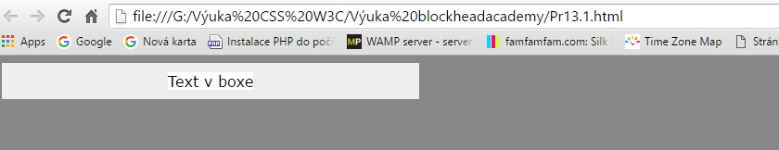
Text v boxe vyzerá akoby bol vycentrovaný.Ak by sa vám to zdalo zložité je možné zadať jednotlivé okraje do samostatných riadkov.
Pr.13.6 Nastavenie okrajov boxu samostatne.

/* CSS subor s menom main.css*/
/* Nastavenie vzhľadu celého dokumentu*/
body {
background-color: #888;
font-family: Verdana;
font-size: 1em;
}
/* Nastavenie kontajneru*/
div {
background-color: #eee;/*Nastavenie farby boxu div na odtieň sivej*/
width: 150px;/*Nastavenie šírky boxu*/
padding-left: 150px;/* Nastavenie ľavého okraja */
padding-right:50px;/* Nastavenie pravého okraja*/
padding-top: 200px;/* Nastavenie horného okraja */
padding-bottom:20px;/* Nastavenie dolného okraja */
text-align: center;/* Text v boxe vycentrujeme*/
}
span {
background-color: #fff;/* Nastavenie in-line výberového elementu)*/
}

Výstup:
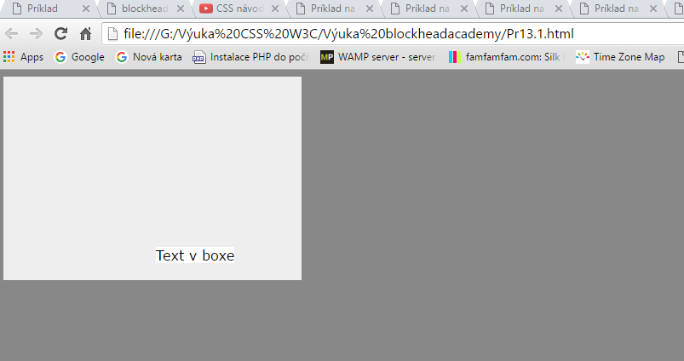

V precházajúcom návode sii ukázali ako nastaviť vnútorné okraje elementu.pomocou vlastnosti PADDING.

14.CSS Box Model
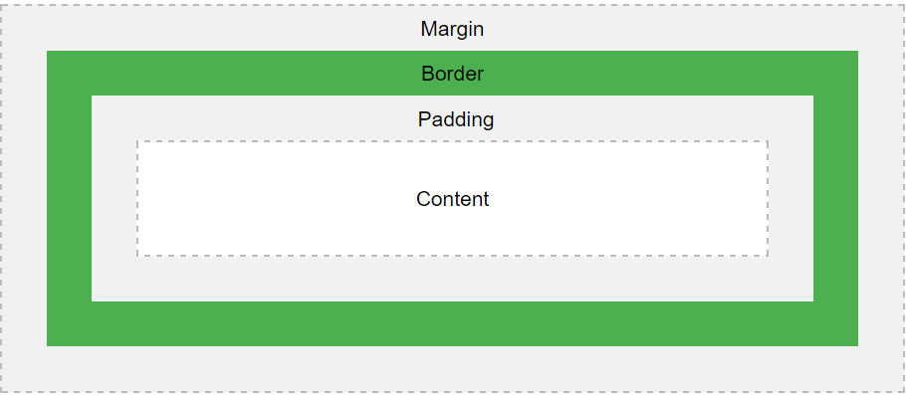
Margin-okraj,Border-hranica,Padding-vypchávka,Content-obsah
Vysvetlenie rôznych častí:
- content - obsah krabice, kde sa objaví text a obrázky
- padding - Vyčistí oblasť okolo obsahu.
- Border - ohraničenie, ktorá vedie okolo vypchávky a obsahu
- Margin - Vymaže oblasti mimo hraníc.

Aby bolo možné nastaviť šírku a výšku prvku správne vo všetkých prehliadačoch, je potrebné vedieť, ako tento model box funguje.
Priklad 14.1.Nastavenia parametrov prvku
<!DOCTYPE html>
<html>
<head>
<style>
div {
width: 320px;/*šírka prvku div*/
padding: 10px;/*vypchávka */
border: 5px solid gray;/*hranica*/
margin: 0;/*Okraj*/
}
</style>
</head>
<body>
<h2>Výpočet celkovej šírky prvku:</h2>
<img src="klematis4_big.jpg" width="350" height="263" alt="Klematis">
<div>Obrázok hore je 350px široký. Celková šírka tohto prvku je tiež 350px.</div>
</div>
</body>
</html>

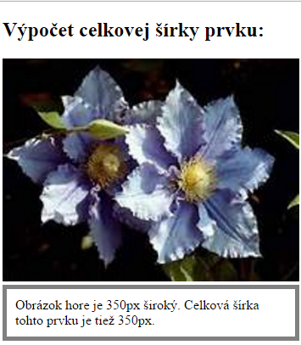
Matematická kalkulácia vychádzajúca s parametrov prvku div:
320 (šírka)
+ 20px (ľavá + pravá padding)
+ 10px (ľavý + pravý border)
+ 0px (ľavý + pravý margin)
= 350px

PREKLAD:

- WIDTH-šírka
- PADDING-výplň
- BORDER-hranica
- MARGIN-okraj

Celková šírka prvku by sa mala vypočítať takto:
Celková šírka prvok = šírka + ľavý padding + vpravo padding + vľavo border + pravý border + ľavý margin + pravý margin
Celková výška prvku by sa mala vypočítať takto:
Celková výška prvoku = výška + horné padding + dolný padding + horný border + spodný border + horný margin + spodný margin
Cvičenie1

<!DOCTYPE html>
<html>
<head>
<style>
div {
background-color: lightblue;
width: 200px;
padding: 25px;
border: 25px solid navy;
margin: 25px;
}
</style>
</head>
<body>
<div>Lorem ipsum dolor sit amet, consectetur adipiscing elit, sed do eiusmod tempor incididunt ut labore et dolore magna aliqua.</div>
</body>
</html>

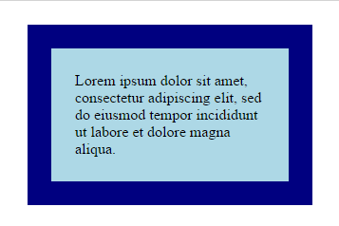

Cvičenie2

<!DOCTYPE html>
<html>
<head>
<style>
div {
background-color: lightgrey;
width: 300px;
padding: 25px;
border: 25px solid navy;
margin: 25px;
}
</style>
</head>
<body>
<h2>Demonštrácia Box Modelu</h2>
<p>Tento model CSS boxu je v podstate box, ktorý obaľuje každý prvok HTML. Skladá sa z: okrajov(margin), hranice(border), výstielky(padding) a skutočného obsahu(content).</p>
<div>Lorem ipsum dolor sit amet, consectetur adipiscing elit, sed do eiusmod tempor incididunt ut labore et dolore magna aliqua. Ut enim ad minim veniam, quis nostrud exercitation ullamco laboris nisi ut aliquip ex ea commodo consequat. Duis aute irure dolor in reprehenderit in voluptate velit esse cillum dolore eu fugiat nulla pariatur. Excepteur sint occaecat cupidatat non proident, sunt in culpa qui officia deserunt mollit anim id est laborum.</div>
</body>
</html>

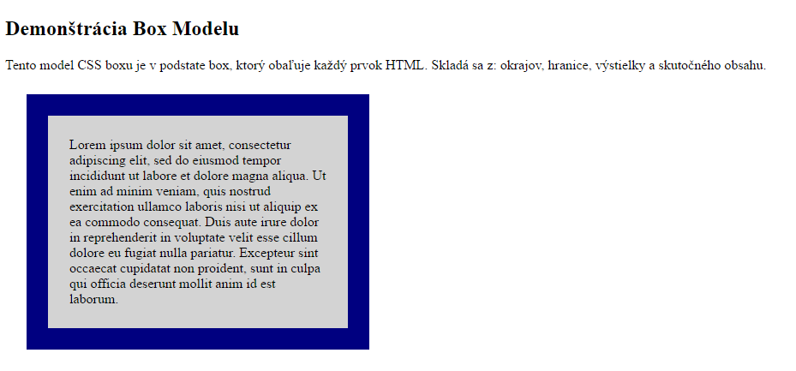

Príklad trocha odveci - prvok inline

Pr14.1.Použitie prvku span na výber časti textu

<!DOCTYPE html>
<html lang="sk">
<head>
<meta charset="UTF-8">
<title>Príklad na zvýraznenie vybranej časti textu v elemente "p".
</title>
<link rel="stylesheet" type="text/css" href="css/main.css"/>
</head>
<body>

<p>Moja matka má <span class="matka" >modré</span> oči a môj otec má <span class="otec">tmavo zelené </span> oči.</p>

</body>
</html>

/* CSS subor s menom main.css*/
.matka{
color:blue;
font-weight:bold;
}
.otec{
color:darkolivegreen;
font-weight:bold;

}

Výstup:

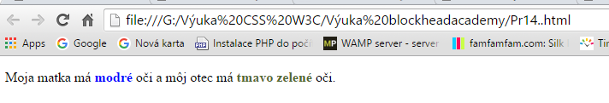

V precházajúcom návode si ukázali ako nastaviť výplň elementu.pomocou vlastnosti PADDING.

Dnes budeme pokračovať vonkajšími okrajmi(margin) a rámčekom(border).

Vonkajšie okraje elementu sa nastavujú voľbou vlastnosti margin.

Pr14.2.Nastavovanie vonkajších okrajov pre element div.

<!DOCTYPE html>
<html lang="sk">
<head>
<meta charset="UTF-8">
<title>Príklad na nastavenie vonkajších okrajov vybraného elementu</title>
<link href='images/logo.png' rel='shortcut icon' type='image/png'>
<link href="css/main.css" rel="stylesheet" type="text/css">
</head>
<body>
<div>Prvý box</div>
<div>Druhý box</div>
</body>
</html>

/* CSS subor s menom main.css*/
/*Východzie nastavenie pre všetky prvky "body"*/
body {
padding:0;
margin:0;
font-size: 1.4em;
}
/* Nastavovanie vlastností iba pre obidva boxy*/
div {
width:100px;/* Nastavenie širky boxu*/
background-color: gold;
}

Výstup:

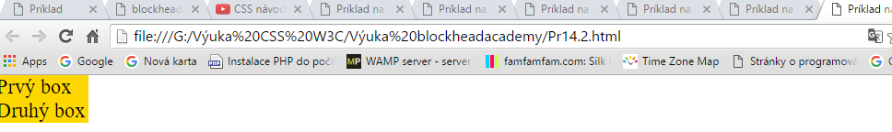

Toto je východzie nastavenie padding a margin.Oba boxy sú umiestnené do ľavého horného rohu a nevidieť kde končí prvý box a kde začína druhý box.

Pr14.2.Nastavenie vlastností boxov.

/* CSS subor s menom main.css*/
/*Východzie nastavenie pre všetky prvky "body"*/
body {
padding:0;
margin:0;
font-size: 1.4em;
}
/* Nastavovanie vlastností iba pre obidva kontajnéry*/
div {
width:100px;/* Nastavenie širky kontajneru*/
background-color: gold;
padding:20px;/* Nastavenie vnútorných okrajov obom divom*/
margin:10px;/*Nastavenie vonkajších okrajov*/
}

Výstup:

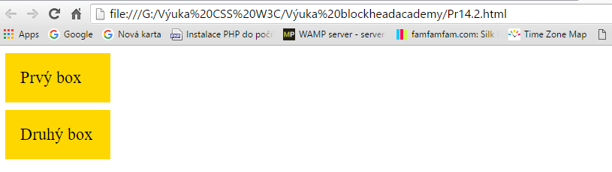

Teraz už nie sú boxy úplne vľavo hore a tiež vidieť kde ktorý box začína a končí.

Pre zadávanie hodnôt MARGIN platí to isté ako pre PADDING.

margin:10px 20px 30px 40px;/*Nastavenie vonkajších okrajov v poradí horný,pravý,dolný,ľavý*/

alebo

/* CSS subor s menom main.css*/
/*Východzie nastavenie pre všetky prvky "body"*/
body {
padding:0;
margin:0;
font-size: 1.4em;
}
/* Nastavovanie vlastností iba pre obidva kontajnéry*/
div {
width:100px;/* Nastavenie širky kontajneru*/
padding: 20px;/*Nastavenie vnútorných okrajov*/
background-color: gold;
margin-top:10px;/* Nastavenie vonkajších okrajov*/
margin-right:10px;
margin-bottom:10px;
margin-left:10px;
}

Výstup:

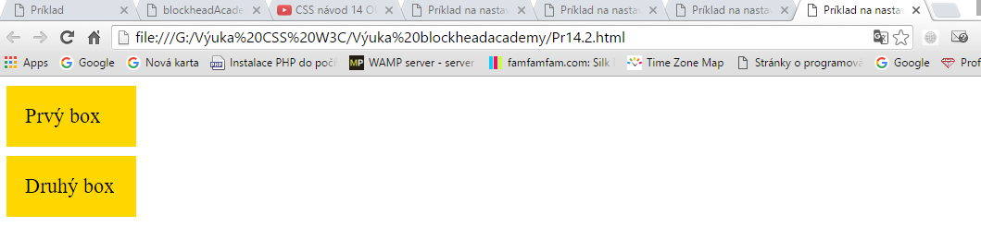

Vonkajší okraj už nemá farbu, ktorú sma nastavili pri „body“ elementu „DIV“.Vonkajší okraj slúži na nastavenie vzdialenosti od ostatných elementov.

PR14.3 .Ako nastaviť rámček elementu DIV

<!DOCTYPE html>
<html lang="sk">
<head>
<meta charset="UTF-8">
<title>Príklad na nastavenie vonkajších okrajov vybraného elementu</title>
<link rel="stylesheet" type="text/css" href="css/main.css"/>
</head>
<body>
<div>Prvý box</div>
<div>Druhý box</div>
</body>
</html>

/* CSS subor s menom main.css*/
/*Východzie nastavenie pre všetky prvky "body"*/
body {
padding:0;
margin:0;
font-size: 1.4em;
}
/* Nastavovanie vlastností iba pre obidva kontajnéry*/
div {
width:100px;/* Nastavenie širky kontajneru*/
padding: 20px;/*Nastavenie vnútorných okrajov*/
background-color: gold;
margin-top:10px;/* Nastavenie vonkajších okrajov*/
margin-right:10px;
margin-bottom:10px;
margin-left:10px;
border:1px solid #000;/* Nastavenie rámčeku okolo elementu"DIV"
}

Výstup:

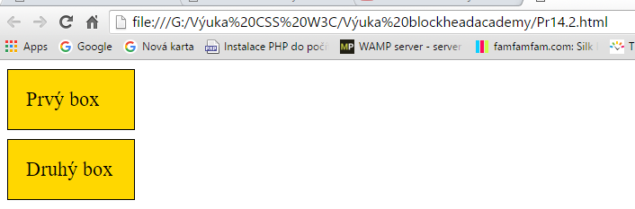
Okolo prvkov „DIV“ je teraz rámček,hrúbkou 1 pixel čiernou a súvislou čiarou.SOLID určuje aký štýl bude mať rámček.Rámček môže byť aj bodkovanou čiarou.prípadne iným štýlom.

CVIČENIE

15. CSS návod 15 Rámček BORDER detailnejšie

Pr15.1 Príklad nastavenia vlastnosti a ramčeka kontajnera DIV
<!DOCTYPE html>
<html lang="sk">
<head>
<meta charset="UTF-8">
<title>Príklad na nastavenie rámčeka</title>
<link rel="stylesheet" type="text/css" href="css/main.css"/>
</head>
<body>
<div>Rámček</div>
</body>
</html>

/* CSS subor s menom main.css*/
div{
background-color:#CCC;/*Odtieň sivej*/
width:200px;/*Šírka kontajnere 200 pixelov*/
padding:10px;/*Nastavenie vnútorných okrajov na rovnakú hodnotu*/
font-size: 1.4em;/* 1em = 16px,teda je to 22.4px*/
border:1px solid #888;/*Rámček hrubý 1px ,plná čiara,Tmavo šedá farba*/
}

Výstup:
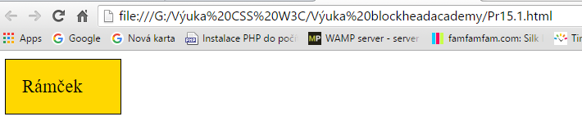
Zmeníme nastavenie rámčeka:
* CSS subor s menom main.css*/
div{
background-color:#CCC;/*Odtieň sivej*/
width:200px;/*Šírka kontajnere 200 pixelov*/
padding:10px;/*Nastavenie vnútorných okrajov na rovnakú hodnotu*/
font-size: 1.4em;/* 1em = 16px,teda je to 22.4px*/
border:4px dotted #ff0000;/*Rámček hrubý 4px ,bodkovaná čiara,červená farba rámčeka */
}

Výstup:
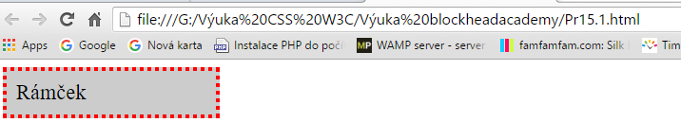

Štýl čiary môže byť:
- solid-plná čiara
- dotted-bodkovaná čiara
- dashed- čiarkovaná čiara
- double-dvojitý plný rámček
Vlastnosti rámčeka môžeme nastavovať individuálne vo viacerých riakoch.Ak sme na začiatku použili neaké nastavenie a potom sme ho zmenili , tak platí nastavenie uvedené ako posledné.
/* CSS subor s menom main.css*/
div{
background-color:#CCC;/*Odtieň sivej*/
width:200px;/*Šírka kontajnere 200 pixelov*/
padding:10px;/*Nastavenie vnútorných okrajov na rovnakú hodnotu*/
font-size: 1.4em;/* 1em = 16px,teda je to 22.4px*/
border:4px dotted #ff0000;/*Rámček hrubý 4px ,bodkovaná čiara,červená farba rámčeka */
/*Toto nastavenie bolo urobené neskôr a preto platí toto nastavenie*/
border-width: 5px;
border-style: dotted;
border-color: gold;
}

Výstup:
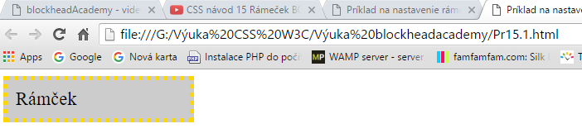
Zatiaľ sme nastavovaly rámček pre všetky strany rovnký.Môžeme však nastaviť jednotlivé strany rámčeka individuálne:
Pr.15.2.Nastavenie strán ramčeka individuálne

<!DOCTYPE html>
<html lang="sk">
<head>
<meta charset="UTF-8">
<title>Príklad na nastavenie rámčeka</title>
<link rel="stylesheet" type="text/css" href="css/main.css"/>
</head>
<body>
<div>Rámček</div>
</body>
</html>

/* CSS subor s menom main.css*/
div{
background-color:#CCC;/*Odtieň sivej*/
width:200px;/*Šírka kontajnere 200 pixelov*/
padding:10px;/*Nastavenie vnútorných okrajov na rovnakú hodnotu*/
font-size: 1.4em;/* 1em = 16px,teda je to 22.4px*/
border-top:1px solid red;/*Plná*/
border-right:2px dotted green;/*bodkovaná*/
border-bottom:3px dashed gold;/*ciarkovaná*/
border-left:4px double blue;/*dvojitá*/
}

Výstup
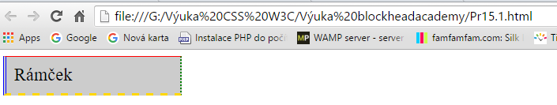

Pri pohľade do prehliadača je táketo nastavenie málo požívané.Ak je vôbec používané.
Možné je však takéto použitie.

/* CSS subor s menom main.css*/
div{
background-color:#CCC;/*Odtieň sivej*/
width:200px;/*Šírka kontajnere 200 pixelov*/
padding:10px;/*Nastavenie vnútorných okrajov na rovnakú hodnotu*/
font-size: 1.4em;/* 1em = 16px,teda je to 22.4px*/
border-left:4px double blue;/*dvojitá*/
}

Výstup
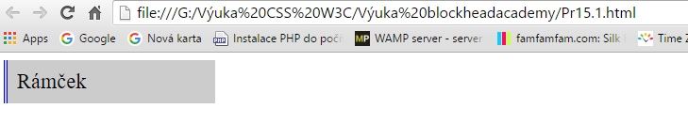

16.CSS návod 16 Zaguľatený rámeček BORDER RADIUS

Pr.16.1.Úvodné nastavenie kontajnera

<!DOCTYPE html>
<html lang="sk">
<head>
<meta charset="UTF-8">
<title>Príklad na nastavenie kontajnera</title>
<link rel="stylesheet" type="text/css" href="css/main.css"/>
</head>
<body>
<div></div>
</body>
</html>

/* CSS subor s menom main.css*/
div{
width: 300px;/*Šírka kontajnera*/
height: 150px;/*výška kontajnera DIV*/
background-color: #bbb;/* Šedivá farba pozadia kontajneru*/
margin: 20px;/* vonkajší okraj,aby nebol kontajner úplne vľavo hore*/

}

výstup

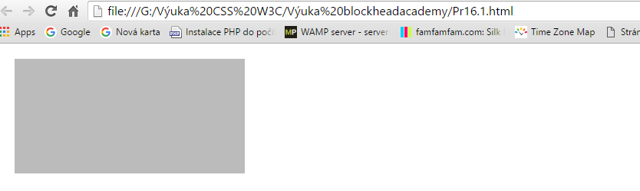

Úprava pre vytvorenie zaguľatenia rohov kontajnéra

/* CSS subor s menom main.css*/
div{
width: 300px;/*Šírka kontajnera*/
height: 150px;/*výška kontajnera DIV*/
background-color: #bbb;/* Šedivá farba pozadia kontajneru*/
margin: 20px;/* vonkajší okraj,aby nebol kontajner úplne vľavo hore*/
border-radius: 10px;/*Nastavenie rádiusu rovnako pre všetky štyri rohy*/
}

Výstup:
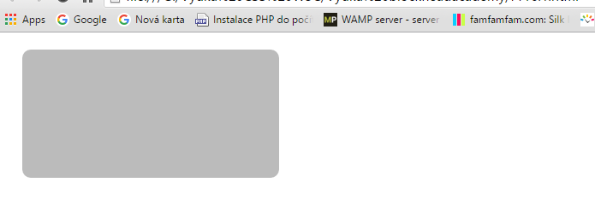

S zagulatením môže robiť nasledovné úpravy:

1.U každého rohu iné zaguľatenie s zaguľatením pomocou polomeru kružnice

To urobíme tak že do zápisu rádiusov zadáme aj ostatné rohy.

/* CSS subor s menom main.css*/
div{
width: 300px;/*Šírka kontajnera*/
height: 150px;/*výška kontajnera DIV*/
background-color: #bbb;/* Šedivá farba pozadia kontajneru*/
margin: 20px;/* vonkajší okraj,aby nebol kontajner úplne vľavo hore*/
/*Zadávanie rádiusov začína v ľavom hornom rohu a pokračuje ďalej v smere hodinových ručičiek*/
border-radius: 10px 20px 30px 40px;/*Nastavenie rádiusu pre všetky každý roh samostatný rádius*/
}

Výstup:
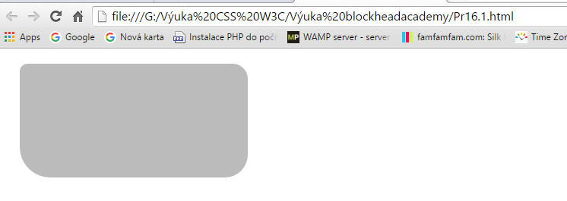
- Prvá hodnota nastaví ľavý horný roh
- druhá pravý horný roh
- pravý dolný roh
- ľavý dolný roh
Nastavenie rádiusov môžeme umiestniť do samostatných riadkov:
/* CSS subor s menom main.css*/
div{
width: 300px;/*Šírka kontajnera*/
height: 150px;/*výška kontajnera DIV*/
background-color: #bbb;/* Šedivá farba pozadia kontajneru*/
margin: 20px;/* vonkajší okraj,aby nebol kontajner úplne vľavo hore*/
border-top-left-radius:10px; /* ľavý horný*/
border-top-right-radius:20px;/*pravý horný*/
border-bottom-right-radius:30px;/*pravý dolný*/
border-bottom-left-radius:40px;/*dolný ľavý*/

}

Výstup:
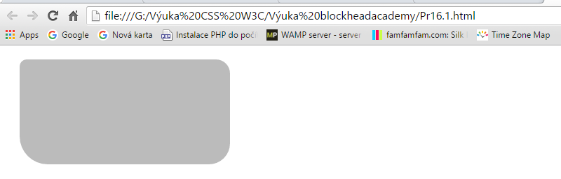

Výsledok je rovnaký ako v prechádzajúcom príklade.Zapisovanie môže byť výhodné z hľadiska prehľadnosti.
Najčastejšie sa používa v prípade , keď chcema nastaviť jeden roh inak ako ostatné rohy.

/* CSS subor s menom main.css*/
div{
width: 300px;/*Šírka kontajnera*/
height: 150px;/*výška kontajnera DIV*/
background-color: #bbb;/* Šedivá farba pozadia kontajneru*/
margin: 20px;/* vonkajší okraj,aby nebol kontajner úplne vľavo hore*/
border-radius: 20px;/* Všetky rohy okrem ľavého dolného 20 pixelov*/
border-bottom-left-radius:0px;
}

Výstup:
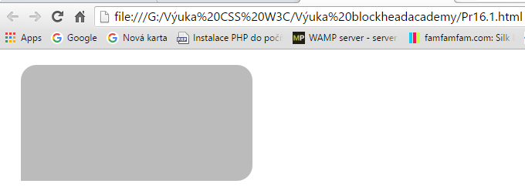

2.U každého rohu zaguľatenie pomocou polomerov dvoch kružníc

<!DOCTYPE html>
<html lang="sk">
<head>
<meta charset="UTF-8">
<title>Príklad na nastavenie kontajnera</title>
<link rel="stylesheet" type="text/css" href="css/main.css"/>
</head>
<body>
<div></div>
</body>
</html>

/* CSS subor s menom main.css*/
div{
width: 300px;/*Šírka kontajnera*/
height: 150px;/*výška kontajnera DIV*/
background-color: #bbb;/* Šedivá farba pozadia kontajneru*/
margin: 20px;/* vonkajší okraj,aby nebol kontajner úplne vľavo hore*/
border-radius: 20px/60px;/* Všetky rohy zaguľatené pomocou dvoch polomerov */

}

Výstup:
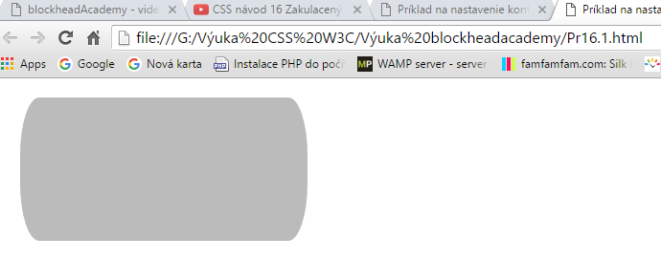

Vrátime sa k zadávanie zaguľatenia pomocou jedného polomeru.Pomocou zaguľatenia elementu múžeme vytvoriť elipsu:
/* CSS subor s menom main.css*/

div{
width: 300px;/*Šírka kontajnera*/
height: 150px;/*výška kontajnera DIV*/
background-color: #bbb;/* Šedivá farba pozadia kontajneru*/
margin: 20px;/* vonkajší okraj,aby nebol kontajner úplne vľavo hore*/
border-radius: 50%;/* Všetky rohy zaguľatené pomocou percent */

}

Výstup

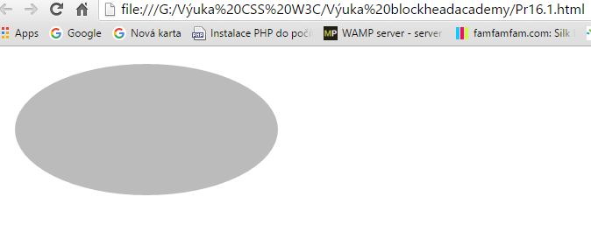
Pomocou rádiusov môžeme vytvoriť aj kruh-width a height musia byť rovnaké

/* CSS subor s menom main.css*/
div{
width: 300px;/*Šírka kontajnera*/
height: 300px;/*výška kontajnera DIV*/
background-color: #bbb;/* Šedivá farba pozadia kontajneru*/
margin: 20px;/* vonkajší okraj,aby nebol kontajner úplne vľavo hore*/
border-radius: 50%;/* Všetky rohy zaguľatené pomocou percent */

}

Výstup

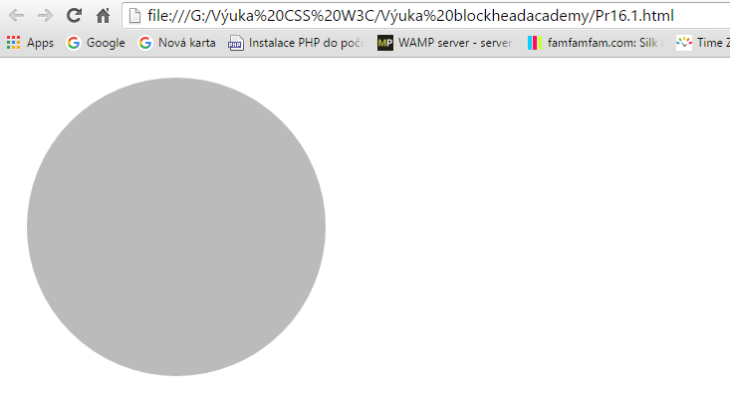
Pr.snehuliak.html
<!DOCTYPE html>
<html lang="sk">
<head>
<meta charset="UTF-8">
<title>Príklad na vykreslenie kružníc</title>
<link rel="stylesheet" type="text/css" href="css/gula.css"/>
</head>
<body>
<div id="horna"></div>
<div id="stredna"></div>
<div id="dolna"></div>
</div>
</body>
</html>

gula.css
/* CSS subor s menom gula.css*/
#horna{
width: 200px;/*Šírka kontajnera*/
height: 200px;/*výška kontajnera DIV*/
background-color: #bbb;/* Šedivá farba pozadia kontajneru*/
margin-left: 100px;
border-radius: 50%;/* Všetky rohy zaguľatené pomocou percent */
}
#stredna{
width: 300px;/*Šírka kontajnera*/
height: 300px;/*výška kontajnera DIV*/
background-color: #bbb;/* Šedivá farba pozadia kontajneru*/
/*margin: 20px;/* vonkajší okraj,aby nebol kontajner úplne vľavo hore*/
border-radius: 50%;/* Všetky rohy zaguľatené pomocou percent */
margin-left: 50px;

}
#dolna{
width: 400px;/*Šírka kontajnera*/
height: 400px;/*výška kontajnera DIV*/
background-color: #bbb;/* Šedivá farba pozadia kontajneru*/
/*margin: 20px;/* vonkajší okraj,aby nebol kontajner úplne vľavo hore*/
border-radius: 50%;/* Všetky rohy zaguľatené pomocou percent */

CHROME:
Toto dostaneme ak použijeme na snehuliaka float

17.CSS návod 17 Jednoduché menu pomocou

CSS
Použitím vedomostí získaných v prechádzajúcich návodov sa pokusíme vytvoriť jednoduché menu.Chceme vytvoriť nasledovnú stránku:
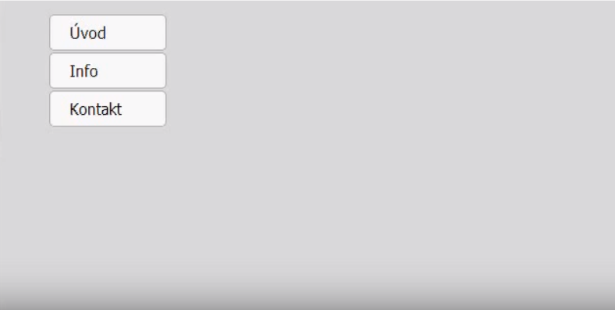
Ide o jednoduché menu vytvorené zo zoznamu a odkazov.Ako odkaz je použitý znak # hash,takže odkazy nevedú nikam.Nie je však problém uviesť namiesto # skutočný odkaz.
Pokiaľ prejdeme na položku zoznamu myšou ,zmení sa farba pozadia položky.
Pr.17.1.Vytvorenie menu
Subor
1.index.html- html dokument
2.main.css –css dokument

index.html
<!DOCTYPE html>
<html lang="sk">
<head>
<meta charset="UTF-8">
<title>Príklad na vytvorenie menu podľa predlohy</title>
<link rel="stylesheet" type="text/css" href="css/main.css"/>
</head>
<body>
<div id="menu">
<ul>
<li><a href="#">Úvod</a></li>
<li><a href="#">Info</a></li>
<li><a href="#">Kontakt</a></li>
</ul>
</div>
</body>
</html>

main.css

/* CSS subor s menom main.css*/
body{
font-family: Tahoma,Arial,sans-serif;
font-size: 1em;/*16 pixelov*/
background-color: #ddd;/*svetlo šedé pozadie html dokumentu*/
}
/* Toto nastavenie platí pre zoznam v kontajnery "menu"*/
#menu ul {
list-style: none;/* týmto nastavením odstránime odrázky so zoznamu*/
}
/*Zobrazenie kružnice na pozadí*/
div{
width: 300px;/*Šírka kontajnera*/
height: 300px;/*výška kontajnera DIV*/
background-color: #bbb;/* Šedivá farba pozadia kontajneru*/
margin: 20px;/* vonkajší okraj,aby nebol kontajner úplne vľavo hore*/
border-radius: 50%;/* Všetky rohy zaguľatené pomocou percent */

}

Výstup čiastočného návrhu
/* CSS subor s menom main.css*/
body{
font-family: Tahoma,Arial,sans-serif;
font-size: 1em;
background-color: #ddd;/*svetlo šedé pozadie html dokumentu*/
}
/* Toto nastavenie platí pre zoznam v kontajnery "menu"*/
#menu ul {
list-style: none;/* týmto nastavením odstránime odrázky so zoznamu*/
}
/* Týmto nastavíme položky zoznamu*/
#menu li{
width:120px;
margin: 2px;
}
/* Nastavenie odkazu v položke zoznamu*/
#menu li a{
display:block;/*Toto nastavenie pre odkaz preto,aby sme s odkazom mohli pracovať ako s blokom,a mohli sme lepšie nastaviť vlastnosti odkazu*/
background-color: #fff;/* Pozadie odkazu je biele*/
}
/*Zobrazenie kružnice na pozadí*/
div{
width: 300px;/*Šírka kontajnera*/
height: 300px;/*výška kontajnera DIV*/
background-color: #bbb;/* Šedivá farba pozadia kontajneru*/
margin: 20px;/* vonkajší okraj,aby nebol kontajner úplne vľavo hore*/
border-radius: 50%;/* Všetky rohy zaguľatené pomocou percent */

}

Výstup čiastkový

Nastavenie odkazov v položkách zoznamu „li“
/* Toto nastavenie platí pre zoznam v kontajnery "menu"*/
#menu ul {
list-style: none;/* týmto nastavením odstránime odrázky so zoznamu*/
}
/* Týmto nastavíme položky zoznamu*/
#menu li{
width:120px;
margin: 2px;
}
/* Nastavenie odkazu v položke zoznamu*/
#menu li a{
display:block;/*Toto nastavenie pre odkaz preto,aby sme s odkazom mohli pracovať ako s blokom,a mohli sme lepšie nastaviť vlastnosti odkazu*/
background-color: #fff;/* Pozadie odkazu je biele*/
padding: 8px 20px;/* Hore a dolu 8px,Vľavo a vpravo 20px*/
border:1px solid #aaa;/*Nastavenie rámčeka okolo odkazu*/
border-radius: 5px;/*Nastavenie rádiusu pre zaoblenie všetkých rohov odkazu*/
}
/*Zobrazenie kruhu na pozadí*/
div{
width: 300px;/*Šírka kontajnera*/
height: 300px;/*výška kontajnera DIV*/
background-color: #bbb;/* Šedivá farba pozadia kontajneru*/
margin: 20px;/* vonkajší okraj,aby nebol kontajner úplne vľavo hore*/
border-radius: 50%;/* Všetky rohy zaguľatené pomocou percent */

}

Výstup čiastkový

Pr.17.2.Hotové riešenie menu skoro podľa predlohy
<!DOCTYPE html>
<html lang="sk">
<head>
<meta charset="UTF-8">
<title>Príklad na vytvorenie menu podľa predlohy</title>
<link rel="stylesheet" type="text/css" href="css/main.css"/>
</head>
<body>
<div id="menu">
<ul>
<li><a href="#">Úvod</a></li>
<li><a href="#">Info</a></li>
<li><a href="#">Kontakt</a></li>
</ul>
</div>
</body>
</html>

/* CSS subor s menom main.css*/
body{
font-family: Tahoma,Arial,sans-serif;
font-size: 1em;
background-color: #ddd;/*svetlo šedé pozadie html dokumentu*/
}
/* Toto nastavenie platí pre zoznam v kontajnery "menu"*/
#menu ul {
list-style: none;/* týmto nastavením odstránime odrázky so zoznamu*/
}
/* Týmto nastavíme položky zoznamu*/
#menu li{
width:120px;
margin: 2px;
}
/* Nastavenie odkazu v položke zoznamu*/
#menu li a{
display:block;/*Toto nastavenie pre odkaz preto,aby sme s odkazom mohli pracovať ako s blokom,a mohli sme lepšie nastaviť vlastnosti odkazu*/
background-color: #fff;/* Pozadie odkazu je biele*/
padding: 8px 20px;/* Hore a dolu 8px,Vľavo a vpravo 20px*/
border:1px solid #aaa;/*Nastavenie rámčeka okolo odkazu*/
border-radius: 5px;/*Nastavenie rádiusu pre zaoblenie všetkých rohov odkazu*/
color:#000;/* Nastavenie farby textu v odkaze na čiernu*/
text-decoration:none;/* Zrušenie podčiarknutia textu v odkaze*/
}
/* zmena pozadia polozky zoznamu odkazu po prejdutí myšou*/
#menu li a:hover{
background-color: #aaa;/* Po nastavení kurzora na položku zoznamu sa zmení farba položky na sivú*/
}
/*Zobrazenie kruhu na pozadí*/
div{
width: 300px;/*Šírka kontajnera*/
height: 300px;/*výška kontajnera DIV*/
background-color: #bbb;/* Šedivá farba pozadia kontajneru*/
margin: 20px;/* vonkajší okraj,aby nebol kontajner úplne vľavo hore*/
border-radius: 50%;/* Všetky rohy zaguľatené pomocou percent */

Konečný výstup
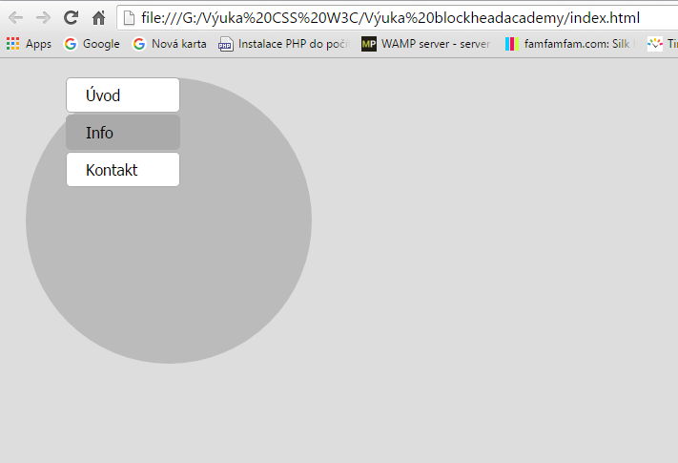

18.Obtekanie prvkov(blokových elementov)
Blokové elementy sa vyznačujú tým, že:
- je možné nastaviť výšku a šírku (height a width),
- dva blokové elementy umiestnené v kóde za sebou sa na stránke objavia podsebou.
Blokové elementy sú elementy za, ktorými sa zalamuje riadok.Príkladom môže byť odsek p, nadpis h1, oddiel div.Preto ak umiestnime vo vnútri v bloku div ďalší div, umiestní sa druhý div na nový riadok.
Elementy DIV sú blokové (ako napríklad odseky). Ich predvolené správanie je, že sa roztiahnu cez celú šírku elementu, v ktorom sú vložené (teda cez celý DIV) a poskladajú sa pod seba.
Používanie inline-blocku je tak spôsob, ako dostať elementy s nastavenými rozmermi vedľa seba bez použitia obtekanie (float).
Prvky s touto vlastnosťou:
- Sa zobrazujú vedľa seba (ako inline).
- Môžu mať nastavenú šírku a výšku.
Iným prípadom sú inline(vložené) elementy.Ak umiestníme za sebou viac inline elementov,tieto sa umiestňujú v riadku vedľa seba.Na daľší riadok sa prejde až keď je zaplnený riadok.
Príklady inline prvkov:
- <span>
- <a>
- <img>

Vlastnosti prvku float

Float-Určuje, či by mal prvok plávať alebo nie
Určuje ako sa má obrázok alebo text správať vo vnútri iného prvku.Napr.obrázok vo vnútri odseku.
-môže byť :- left
-right
Clear-Určuje, po ktorých stranách plávajúceho elementu, nie je dovolené plávať
-Vlastnosť sa používa na riadenie správania sa plávajúcich prvkov.
-ruší všetky predchádzajúce obtekania prvkov
- môže byť: - left
- right
-both-(všetky)

Overflow-Určuje, čo sa stane, keď obsah pretečie box prvku

Float najjednoduchšie použitie .
Vlastnosť môže byť použitá pre obtekanie textu okolo obrázkov.
Pr.1. Obrazok bude plávať po pravej strane textu:
<!DOCTYPE html>
<!—vzťah paragrafu a obrázka
<html lang="sk">
<head>
<meta charset="UTF-8">
<title>Súbor pre cvičenie obtekania odstavca vpravo</title>
<link href="images/logo.png" rel="shortcut icon" type="image/png">
<link href="css/main.css" rel="stylesheet" type="text/css">
</head>
<body>
<h2> V zápise kódu je za odsek umiestnený obrázok .V tomto príklade bude obrázok plávať po pravej strane odseku a text do odseku sa zalomí okolo obrázka.</h2>

<p><img src="images/th.jpg" alt="Obrazok" width="400" height="144">
Lorem Ipsum je fiktívny text, používaný pri návrhu tlačovín a typografie. Lorem Ipsum je štandardným výplňovým textom už od 16. storočia, keď neznámy tlačiar zobral sadzobnicu plnú tlačových znakov a pomiešal ich, aby tak vytvoril vzorkovú knihu. Prežil nielen päť storočí, ale aj skok do elektronickej sadzby, a pritom zostal v podstate nezmenený. Spopularizovaný bol v 60-tych rokoch 20.storočia, vydaním hárkov Letraset, ktoré obsahovali pasáže Lorem Ipsum, a neskôr aj publikačným softvérom ako Aldus PageMaker, ktorý obsahoval verzie Lorem Ipsum.</p>
</body>
</html>

main.css
img {
float: right;
margin: 0 0 10px 10px;
}

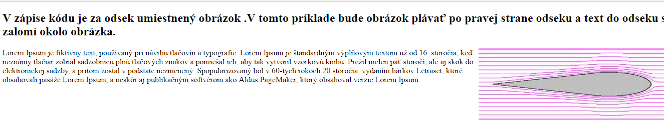
Ak zmeníme spôsob obtekania nasledovne:
main.css
img {
float: left;
margin:0px 10px 0px 10px;
}

Dostanene :
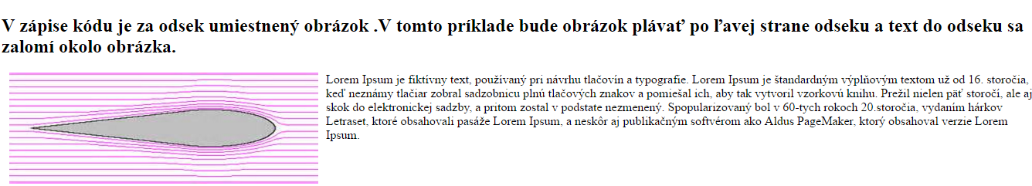

Pr.2 Obtekanie span prvku
<!DOCTYPE html>
<html lang="sk">
<head>
<meta charset="UTF-8">
<title>Súbor pre cvičenie obtekania inline prvku vľavo</title>
<link href="images/logo.png" rel="shortcut icon" type="image/png">
<link href="css/main.css" rel="stylesheet" type="text/css">
</head>
<body>
<p>
<span>A</span>
k ešte nepoznáte animované rozprávky Máša a medveď, je čas sa s nimi zoznámiť. Máša je neposedné ruské dievčatko, ktoré musí všade byť a o všetkom vedieť. Medveď má naopak rád pokoj a preto to má s Mášou niekedy skutočne ťažké. Pozrite si aj vy rozprávky Máša a medveď a sami sa presvedčte, prečo sú medzi deťmi, ale aj dospelými také populárne.
</p>

<p>
V predchádzajúcom odseku, je prvé písmeno textu v rozpätí span prvku.Span element má šírku, ktorá je 0,7 krát väčšia ako aktuálny font.Font-size span prvku je 400% (pomerne veľká) a výška riadka je 80%.Písmo span prvku bude v "Algerian".
</p>
</body>
</html>

main.css
span {
float: left;
width: 0.7em;
font-size: 400%;
font-family: algerian, courier;
line-height: 80%;
}

Index.html
<!DOCTYPE html>
<html lang='sk'>
<head>
<title>Toto je príklad na obtekanie elementu div</title>
<meta charset='utf-8'>
<link href='images/logo.png' rel='shortcut icon' type='image/png'>
<link href='css/style.css' rel='stylesheet' type='text/css'>
</head>
<body>
<div id = "logo">Division A</div>
<div id = "menu">Division B</div>
</body>
</html>

style.css
#logo{
width:600px;
height:400px;
color:white;
background:blue;
/*float:left;*/
}
#menu{
width:400px;
height:400px;
color:white;
background:red;
/*float: left;*/
}
chrome
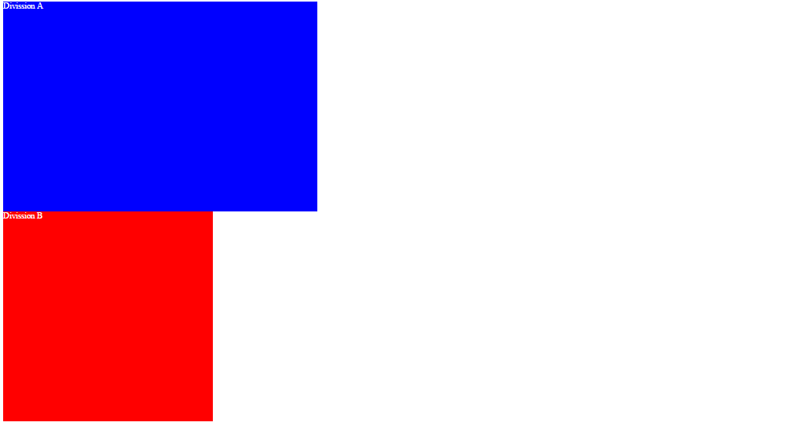

DIV logo a DIV menu budeme chcieť vedľa seba, nie pod sebou. Docielime toho tým, že ich označíme ako plávajúce. Plávajúce elementy sa radí vedľa seba za predpokladu, že im nastavíme rozmery.
Plávajúce elementy sa radia vedľa seba a sú neplávajúcim obsahom obtekané. Ak máme okolo plávajúcich elementov nejaký neplávajúci obsah, napríklad text okolo plávajúceho obrázku, bude text obrázok obtekať.
Ak vedľa seba skladáme plávajúce elementy, musíme za posledným elementom v rade ukončiť plávajúce obsah. To sa robí CSS vlastností clear (ako vyčistiť), do CSS si vložme nový triedny selektor:

.cistic {
clear: both;
}
A do html doplníme:
<div class="cistic"></div>

PR.3.Vyriešenie radenia blokov div za sebou
<!DOCTYPE html>
<html lang='sk'>
<head>
<title>Toto je príklad na obtekanie elementu div</title>
<meta charset='utf-8'>
<link href='images/logo.png' rel='shortcut icon' type='image/png'>
<link href='css/style.css' rel='stylesheet' type='text/css'>
</head>
<body>
<div id = "logo">Divission A</div>
<div id = "menu">Divission B</div>
<div class="cistic"></div>
</body>
</html>

style.css
#logo{
width:600px;
height:400px;
color:white;
background:blue;
float:left;
}
#menu{
width:400px;
height:400px;
color:white;
background:red;
float: left;
}
.cistic{
clear: both;
}
Chrome:
Ak div #menu bude mať obtekanie :
float:right;
bude usporiadanie nasledovné:
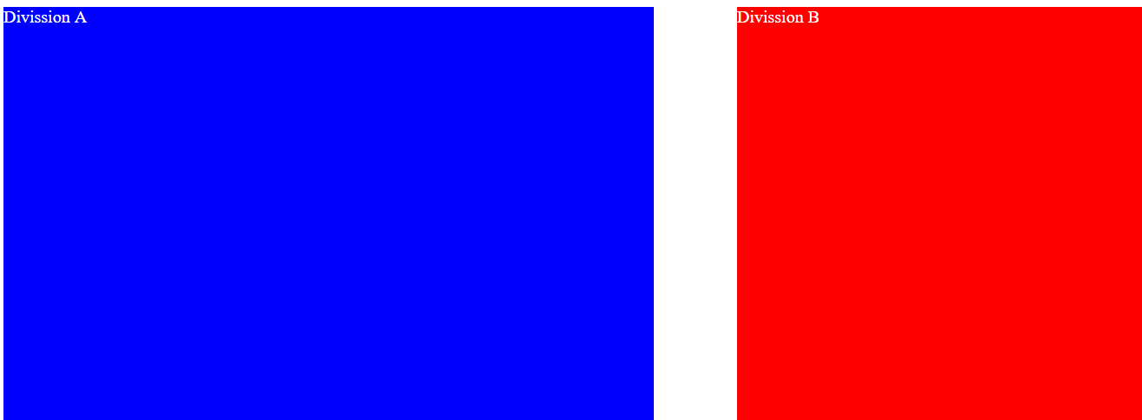
Priklad radenia obrázkov
<!DOCTYPE html>
<html lang='sk'>
<head>
<title>Toto je príklad na obtekanie elementu img</title>
<meta charset='utf-8'>
<link href='images/logo.png' rel='shortcut icon' type='image/png'>
<link href='css/style.css' rel='stylesheet' type='text/css'>
</head>
<body>

<h1 align=center> Modely LAMBORGHINI</h1>
<div id = "auto1">
<img src="images/lamborghini1.jpg" width=318 height="159">
</div>
<div id = "auto2">
<img src="images/lamborghini2.jpg" width=318 height=159>
</div>
<div class="cistic">
<span>A</span>utomobili Lamborghini S.p.A (akciová spoločnosť)., známa predovšetkým ako Lamborghini, je výrobca traktorov[3], motorov do pretekárskych člnov[4], najviac ale preslávená ako výrobca vysokovýkonných a superšportových automobilov. Sídli v talianskom mestečku Sant'Agata Bolognese. Spoločnosť založil v roku 1963 Ferruccio Lamborghini (1916–1993).
Pre Lamborghini navrhujú alebo navrhovali autá dizajnéri ako Franco Scaglione, Touring of Milan, Zagato, Mario Marazzi, Bertone, ItalDesign, Marcello Gandini a Luc Donckerwolke.
<p>
Automobili Lamborghini S.p.A (akciová spoločnosť)., známa predovšetkým ako Lamborghini, je výrobca traktorov[3], motorov do pretekárskych člnov[4], najviac ale preslávená ako výrobca vysokovýkonných a superšportových automobilov. Sídli v talianskom mestečku Sant'Agata Bolognese. Spoločnosť založil v roku 1963 Ferruccio Lamborghini (1916–1993).
Pre Lamborghini navrhujú alebo navrhovali autá dizajnéri ako Franco Scaglione, Touring of Milan, Zagato, Mario Marazzi, Bertone, ItalDesign, Marcello Gandini a Luc Donckerwolke.</p>

</div>
</body>
</html>
Style.css
#auto1{
float:left;
margin:10px 10px 10px 10px;
}

#auto2{
float: right;
margin:10px 10px 10px 10px;
}
.cistic{
/*clear: both;*/
line-height: 2;
}
span {
float: left;
width: 0.7em;
font-size: 400%;
font-family: algerian, courier;
line-height: 80%;
}

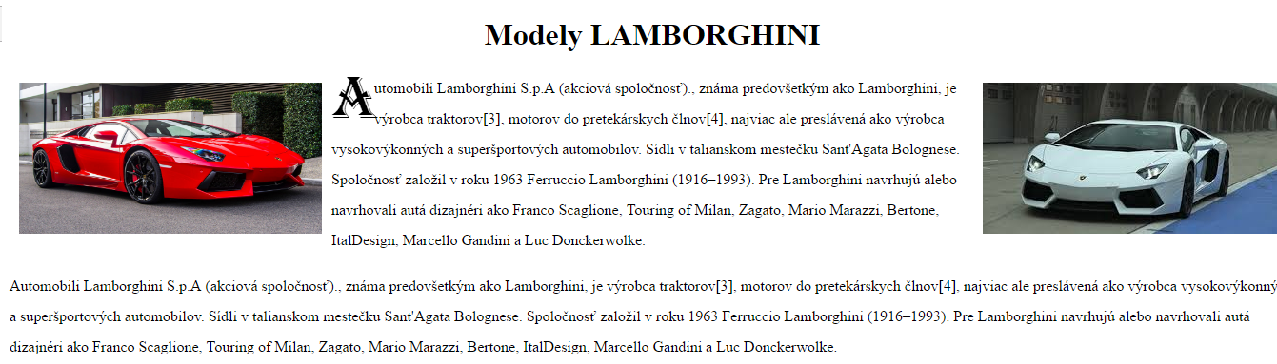
Ako sa správa img keď ho použijeme opakované?
<!DOCTYPE html>
<html lang='sk'>
<head>
<title>Toto je príklad na radenie elementu img</title>
<meta charset='utf-8'>
<link href='images/logo.png' rel='shortcut icon' type='image/png'>
</head>
<body>

<h1 align=center>Hrad Lednica</h1>
<div>
<img src="images/lednica1.jpg" width=152 height="102">
<img src="images/lednica2.jpg" width=152 height=102>
<img src="images/lednica3.jpg" width=152 height=102>
<img src="images/lednica4.jpg" width=152 height=102>
</div>
</body>
</html>

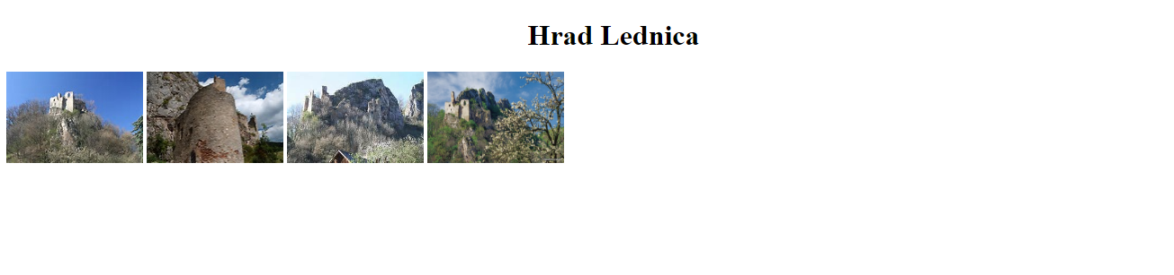
Pri opakovanom použití elementu img sa obrázky radia vedľa seba.Prechod na ďalší riadok bude po dosiahnutí konca riadku.
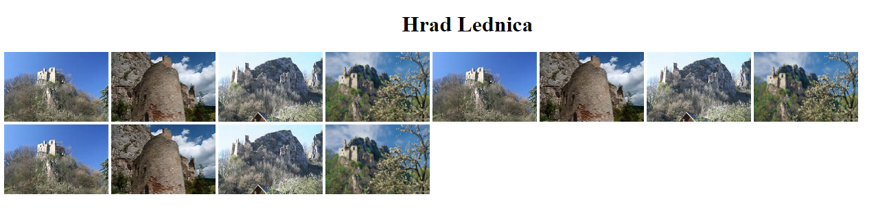

Pr.boxy bez plávania

index.html

<!DOCTYPE html>
<html lang="sk">
<head>
<meta charset="UTF-8">
<title>Príklad na nastavenie parametrov boxov</title>
<link rel="stylesheet" type="text/css" href="css/main.css"/>
</head>
<body>
<div id="blok1">Lorem Ipsum je fiktívny text, používaný pri návrhu tlačovín a typografie. Lorem Ipsum je štandardným výplňovým textom už od 16. storočia, keď neznámy tlačiar zobral sadzobnicu plnú tlačových znakov a pomiešal ich, aby tak vytvoril vzorkovú knihu. Prežil nielen päť storočí, ale aj skok do elektronickej sadzby, a pritom zostal v podstate nezmenený. Spopularizovaný bol v 60-tych rokoch 20.storočia, vydaním hárkov Letraset, ktoré obsahovali pasáže Lorem Ipsum, a neskôr aj publikačným softvérom ako Aldus PageMaker, ktorý obsahoval verzie Lorem Ipsum.</div>
<div id="blok2">Napriek všeobecnému presvedčeniu nie je Lorem Ipsum len náhodný text. Jeho korene sú v časti klasickej latinskej literatúry z roku 45 pred n.l., takže má viac ako 2000 rokov. Richard McClintock, profesor latinčiny na Hampden-Sydney College vo Virgínii, hľadal jedno z menej určitých latinských slov, consectetur, z pasáže Lorem Ipsum, a ako vyhľadával výskyt tohto slova v klasickej literatúre, objavil jeho nepochybný zdroj. Lorem Ipsum pochádza z odsekov 1.10.32 a 1.10.33 Cicerovho diela "De finibus bonorum et malorum" (O najvyššom dobre a zle), napísaného v roku 45 pred n.l. Táto kniha je pojednaním o teórii etiky, a bola veľmi populárna v renesancii. Prvý riadok Lorem Ipsum, "Lorem ipsum dolor sit amet..", je z riadku v odseku 1.10.32.</div>
<div id="blok3">Existuje mnoho podôb pasáží Lorem Ipsum, ale väčšina trpela rôznymi zmenami, vložením humoru, alebo náhodných slov, ktoré nevyzerajú ani trocha dôveryhodne. Ak sa chystáte použiť pasáž z Lorem Ipsum, mali by ste sa presvedčiť, že uprostred textu nie je skrytá žiadna časť, ktorá by vás mohla priviesť do nepríjemnej situácie. Všetky generátory Lorem Ipsum na internete opakujú vopred definované časti textu, takže náš generátor je prvým skutočným generátorom na internete. Používa slovník viac ako 200 latinských slov, a kombinuje ich niekoľkými modelovými vetnými štruktúrami, takže generuje Lorem Ipsum, ktoré vyzerá hodnoverne. Vygenerované Lorem Ipsum je týmto spôsobom vždy bez opakujúcich sa častí, bez vtipov a nenáležitých výrazov, atď.</div>
</body>
</html>

Main.css
/* CSS subor s menom main.css*/
body {
font-size: 1.4em;
}
/* Nastavovanie vlastností pre bloky*/
#blok1{
background-color: gold;
width:960px;/* Nastavenie širky kontajneru*/
padding: 20px;/*Nastavenie vnútorných okrajov*/
border-radius: 10px;/*Nastavenie rádiusu rovnako pre všetky štyri rohy*/
margin:10px;/* Nastavenie vonkajších okrajov*/
border:1px solid #000;/* Nastavenie rámčeku okolo elementu "DIV"*/
}
#blok2{
background-color: lightblue;
width:960px;/* Nastavenie širky kontajneru*/
padding: 20px;/*Nastavenie vnútorných okrajov*/
border-radius: 10px;/*Nastavenie rádiusu rovnako pre všetky štyri rohy*/
margin:10px;/* Nastavenie vonkajších okrajov*/
border:1px solid #000;/* Nastavenie rámčeku okolo elementu "DIV"*/
}
#blok3{
background-color: lightgreen;
width:960px;/* Nastavenie širky kontajneru*/
padding: 20px;/*Nastavenie vnútorných okrajov*/
border-radius: 10px;/*Nastavenie rádiusu rovnako pre všetky štyri rohy*/
margin:10px;/* Nastavenie vonkajších okrajov*/
border:1px solid #000;/* Nastavenie rámčeku okolo elementu "DIV"*/
}

CHROME:

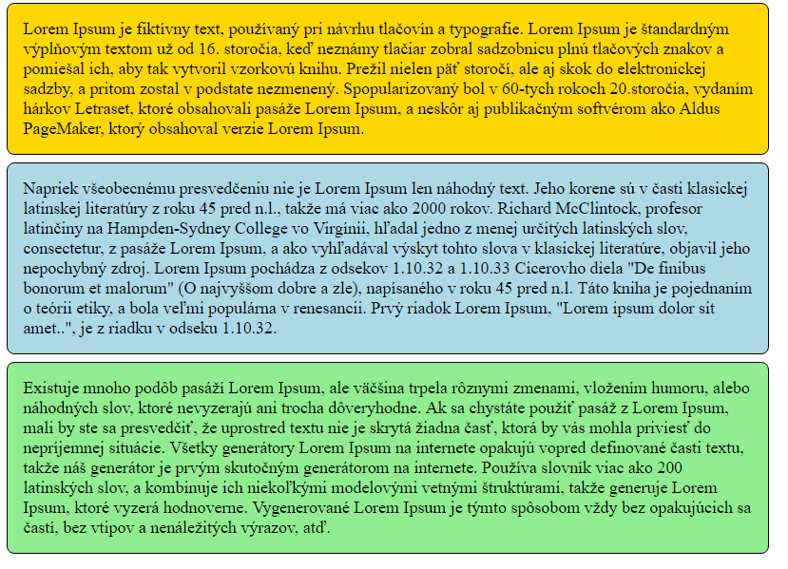

Pr.boxy s plávaním

Index1.html
<!DOCTYPE html>
<html lang="sk">
<head>
<meta charset="UTF-8">
<title>Príklad na nastavenie parametrov boxov</title>
<link rel="stylesheet" type="text/css" href="css/style.css"/>
</head>
<body>
<div id="blok1">Lorem Ipsum je fiktívny text, používaný pri návrhu tlačovín a typografie. Lorem Ipsum je štandardným výplňovým textom už od 16. storočia, keď neznámy tlačiar zobral sadzobnicu plnú tlačových znakov a pomiešal ich, aby tak vytvoril vzorkovú knihu. Prežil nielen päť storočí, ale aj skok do elektronickej sadzby, a pritom zostal v podstate nezmenený. Spopularizovaný bol v 60-tych rokoch 20.storočia, vydaním hárkov Letraset, ktoré obsahovali pasáže Lorem Ipsum, a neskôr aj publikačným softvérom ako Aldus PageMaker, ktorý obsahoval verzie Lorem Ipsum.</div>
<div id="blok2">Napriek všeobecnému presvedčeniu nie je Lorem Ipsum len náhodný text. Jeho korene sú v časti klasickej latinskej literatúry z roku 45 pred n.l., takže má viac ako 2000 rokov. Richard McClintock, profesor latinčiny na Hampden-Sydney College vo Virgínii, hľadal jedno z menej určitých latinských slov, consectetur, z pasáže Lorem Ipsum, a ako vyhľadával výskyt tohto slova v klasickej literatúre, objavil jeho nepochybný zdroj. Lorem Ipsum pochádza z odsekov 1.10.32 a 1.10.33 Cicerovho diela "De finibus bonorum et malorum" (O najvyššom dobre a zle), napísaného v roku 45 pred n.l. Táto kniha je pojednaním o teórii etiky, a bola veľmi populárna v renesancii. Prvý riadok Lorem Ipsum, "Lorem ipsum dolor sit amet..", je z riadku v odseku 1.10.32.</div>
<div id="blok3">Existuje mnoho podôb pasáží Lorem Ipsum, ale väčšina trpela rôznymi zmenami, vložením humoru, alebo náhodných slov, ktoré nevyzerajú ani trocha dôveryhodne. Ak sa chystáte použiť pasáž z Lorem Ipsum, mali by ste sa presvedčiť, že uprostred textu nie je skrytá žiadna časť, ktorá by vás mohla priviesť do nepríjemnej situácie. Všetky generátory Lorem Ipsum na internete opakujú vopred definované časti textu, takže náš generátor je prvým skutočným generátorom na internete. Používa slovník viac ako 200 latinských slov, a kombinuje ich niekoľkými modelovými vetnými štruktúrami, takže generuje Lorem Ipsum, ktoré vyzerá hodnoverne. Vygenerované Lorem Ipsum je týmto spôsobom vždy bez opakujúcich sa častí, bez vtipov a nenáležitých výrazov, atď.</div>

</body>

</html>

style.css

/* CSS subor s menom style.css*/
body {
font-size: 1.4em;
}
/* Nastavovanie vlastností pre bloky*/
#blok1{
background-color: gold;
width:350px;/* Nastavenie širky kontajneru*/
padding: 20px;/*Nastavenie vnútorných okrajov*/
border-radius: 10px;/*Nastavenie rádiusu rovnako pre všetky štyri rohy*/
margin:10px;/* Nastavenie vonkajších okrajov*/
border:1px solid #000;/* Nastavenie rámčeku okolo elementu "DIV"*/
float: left;
}
#blok2{
background-color: lightblue;
width:350px;/* Nastavenie širky kontajneru*/
padding: 20px;/*Nastavenie vnútorných okrajov*/
border-radius: 10px;/*Nastavenie rádiusu rovnako pre všetky štyri rohy*/
margin:10px;/* Nastavenie vonkajších okrajov*/
border:1px solid #000;/* Nastavenie rámčeku okolo elementu "DIV"*/
float:left;
}
#blok3{
background-color: lightgreen;
width:350px;/* Nastavenie širky kontajneru*/
padding: 20px;/*Nastavenie vnútorných okrajov*/
border-radius: 10px;/*Nastavenie rádiusu rovnako pre všetky štyri rohy*/
margin:10px;/* Nastavenie vonkajších okrajov*/
border:1px solid #000;/* Nastavenie rámčeku okolo elementu "DIV"*/
float:left;
}

Chrome:

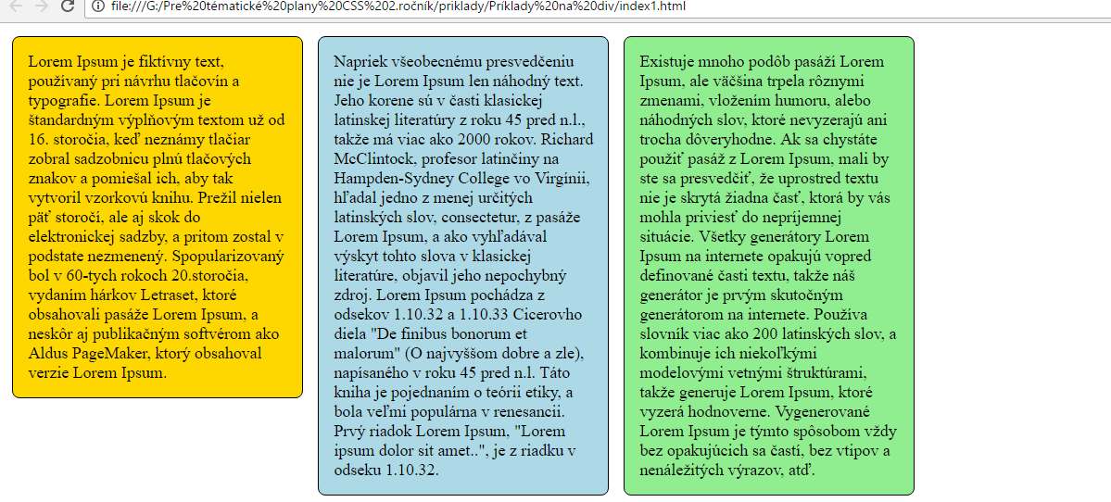

LAYOUT-rozvrhnutie stránky
Webová stránka obsahuje mnoho html prvkov, ako napríklad nadpisy, podnadpisy, odseky, obrázky, hypertextové odkazy na ďalšie stránky a pod. Tieto prvky sú zoskupené a umiestnené v takzvaných blokoch, ktoré si môžeme predstaviť ako obdĺžniky vymedzujúce určitý priestor. Ich veľkosť, prípadne farby, pozadia, rámčeky a podobne (bloky môžu byť ale aj priehľadné) sú nastavené pomocou css štýlov.
Jednotlivé bloky môžu byť pod sebou, vedľa seba i vnorené v iných blokoch.
Rozmiestnenie týcho blokov vytvára rozvrhnutie webovej stránky, jej návrh, grafický dizajn.

Trendy moderného webu
- jednoduchosť
- responzivita
Pre vytvorenie zložitejšieho rozvrhnutie webovej stránky sú potrebné znalosti radu rôznych vlastností css štýlov.
Pre začiatok si vytvoríme úplne jednoduchý návrh zložený zo 4 blokov (hlavička, navigačné menu, článok a pätička) umiestnených v piatom bloku (obaľujúca, zapouzdřující blok).
Tento návrh je jednoduchý (k jeho vytvoreniu je potreba minimum vlastnosťou css štýlov), využijeme ho však aj neskôr, pri vytváraní responzivního webu (web prispôsobujúce sa veľkosti zariadenia) ako rozvrhnutie pre mobily.

Layout stránky-teória

Obsah webovej strany
- hlavné problémy
  - polohovanie textov, popisov, navigácia, grafiky a obrázkov
  - zachovanie polohy pri zmene šírky okna
  - jednotné rozloženie a vzhľad všetkých stránok webu
  - prispôsobenie obsahu veľkosti okna a typu zariadenia
- Riešenie pomocou šablóny webu - layoutu

Layout - šablóna rozloženia
- spôsob polohovanie oblastí stránky s rôznym typom obsahu
  - záhlavia, päty, riadkové menu, stĺpcové menu, obsah ...

Typy layoutu

1.Podľa počtu stĺpcov

• jedno stĺpcový, dvojstĺpcový, trojstlpcový

2.Podľa nastavenia šírky stránky
- fixné layout - pevná šírka stránky s ohľadom na rozlíšenie monitora - cca 960 - 980 px
- fluidné layout - šírka je premenná podľa aktuálnej šírky okna - obvykle 90 - 95%
- responzívne layout - rozvrhnutie sa prispôsobuje šírke okna a typu zobrazovacieho zariadenia - monitor, tabliet, mobil ...

Technológia layoutu

1.tabuľkový layout
- využitie html tabuliek pre rozloženie obsahu
- ukážka výberu tabuľky rozvrhnutia
  - 1 - Hlavička, Ľavý stĺpec, Pravý horný a Základný text
  - 2 - Hlavička, Ľavý stĺpec, Základný text a Päta
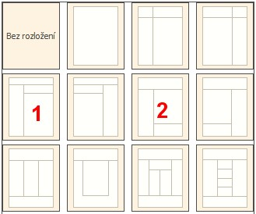
- výhody
  - prehľadný a jednoduchý kód
  - využitie tabuliek rozloženie v SPD
- nevýhody
  - pomalé načítanie - načítavanie celá tabuľka naraz
  - obmedzené možnosti formátovania buniek tabuľky
PR5.Tabuľkové rozvrhnutie stránky
Pr.5.1
<!DOCTYPE html>
<html lang="sk">
<head>
<meta charset="UTF-8">
<title>Návrh stránky pomocou tabuľky</title>
</head>
<body>
<section>
<table border="3" width="600" height="400" cellpadding="5" cellspacing="5">
<tr height="70" align="center" bgcolor="yellow">
<td colspan="3">Hlavička</td>
</tr>

<tr valign="top">
<td width="100" bgcolor="red">Ľavý blok</td>
<td bgcolor="lightblue">Hlavná časť stránky</td>
<td width="100" bgcolor="red">Pravý blok</td>
</tr>

<tr height="30" align="right" bgcolor="gray">
<td colspan="3">Footer / pätička</td>
</tr>
</table>
</section>
</body>
</html>
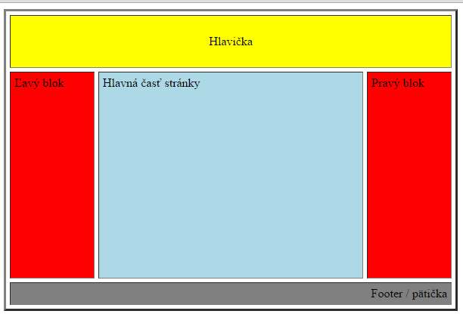
chrome:

2.rámcový layout
- zoskupenie obsahu niekoľkých html stránok pomocou špeciálnej rámcovej stránky
- rámcová strana definuje rozloženie obsahu stránok do rámcových oblastí
- z jedného rámec možné volať stránky do iného rámca

- výhody
  - jednoduché a efektívne riešenie rozloženie obsahu
  - spoločné menu poro všetky strany
- nevýhody
  - pomalé načítanie
  - nevhodné pre vyhľadávače
index.html
- <HTML>
- <HEAD>
- <TITLE> Príklad použitia rámcov </TITLE>
- </HEAD>
- <FRAMESET cols="200,*"><!--200 PIXELOV LAVY ramec zvysok pravy ramec>-->
- <FRAME SRC="lavy.html" NAME="Lavy">
- <FRAME SRC="pravy.html" NAME="Pravy">
- </FRAMESET>
- </HTML>
Lavy.html

- <HTML>
- <HEAD>
- <TITLE> Ponuka </TITLE>
- </HEAD>
- <body bgcolor="#008080" text="#000000" link="#FF8000" vlink="#FF8000" alink="#FF0000">
- <font size=4>Menu</font><p>
- <a href="text.html" target="frame 3"><img src="images/text.png"></a><p>
- <a href="zoznamy.html" target="frame 3"><img src="images/zoznamy.png"></a><p>
- <a href="obrazky.html" target="frame 3"><img src="images/obrázky.png"</a><p>
- <a href="tabulka.html" target="frame 3"><img src="images/tabuľka.png"></a><p>
- <a href="http://www.dabuttonfactory.com" target="frame 3"><img src="images/tvorba_tlacidla.png"></a><p>
- <!--target preto aby sa stranka otvarala v pravom ramci>-->
- <br><br><br>
- <img src="foto.jpg" heigh=180 width=150 border=3 ><P>
- <i>by Drgo Pavel</i>
- <i>18.marec 2013</i><br>
- </body>
- </HTML>
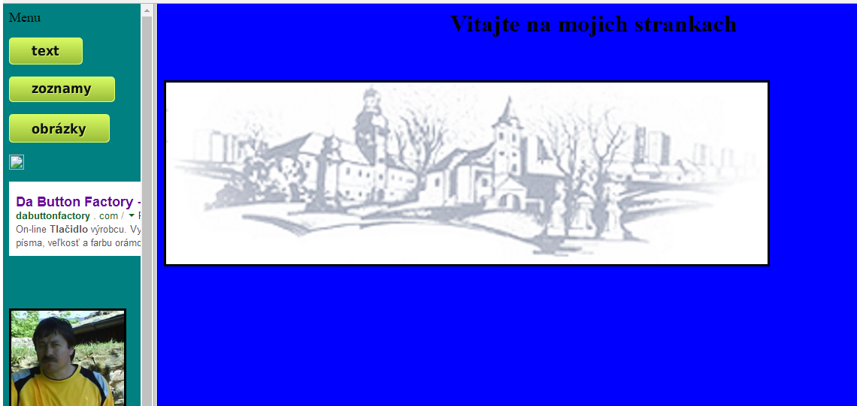

3.Blokový layout riadený kaskádovými štýlmi
- využitie html tagov <div>alebo <span>pre členenie obsahu do blokov
- využitie štýlových pravidiel CSS ? pre nastavenie veľkosti, polohy a vzhľadu oblastí

- výhody
  - rýchle načítanie - úsporný kód, riadenie poradie načítaných prvkov
  - možnosti formátovania - väčšie možnosti nastavenia vzhľadu
  - úprava vzhľadu - centrálny šablóna štýlov využívaná viac stránkami
- nevýhody
  - nutnosť znalosti pravidiel CSS
  - rozdiely medzi prehliadačmi v interpretácii CSS

základné bloky
Pre jednoduché rozloženie stránky použijeme bloky:
- div - všeobecný blok - obaľujúci ďalšie bloky
- header - hlavička - názov webu, logo, obrázok
- nav - navigačné menu - odkazy na ďalšie stránky webu
- article - článok - vlastný obsah stránky
- footer - pätička - copyright, rýchle odkazy, kontakty a pod.

Do hlavičky header zapíšeme názov webu.
Do bloku nav neskôr vložíme odkazy na ostatné stránky webu a vytvoríme tak navigačné menu.
Do bloku article podľa ďalších kapitol vložíme článok - vlastný obsah webu - nadpisy, odseky, obrázky, tabuľky atď.
Do pätičky footer môžeme zapísať napr. Kontaktné údaje či meno autora alebo copyright a pod.

umiestnenie menu
Menu odkazov na stránky webu (blok nav) môže byť umiestnené pod hlavičkou webu, nad hlavičkou alebo vnútri hlavičky.

Ukážky rôznych umiestnenie menu
1) Menu pod hlavičkou:
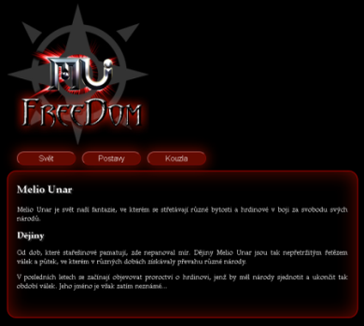
<div>
<header></header>
<nav>
<a href="index.html">Svět</a>
<a href="postavy.html">Postavy</a>
<a href="kouzla.html">Kouzla</a>
</nav>
<article>
<h1>Melio Unar</h1>
<p>Melio Unar je svět ...</p>
</article>
</div>

2.Menu úplne hore nad hlavičkou - môže tu byť pevne ukotvené a byť dostupné aj pri rolovaní:
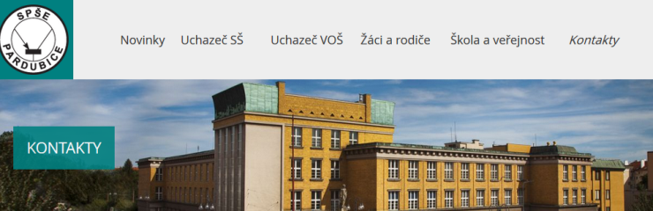

<div>
<nav>
<a href="index.html">Novinky</a>
<a href="uchazec-ss.html">Uchazeč SŠ</a>
<a href="uchazec-vos.html">Uchazeč VOŠ</a>
<a href="zaci-rodice.html">Žáci a rodiče</a>
<a href="skola-verejnost.html">Škola a veřejnost</a>
<a href="kontakty.html">Kontakty</a>
</nav>
<header></header>
<article>
<!-- hlavní obsah stránky -->
</article>
</div>

Menu vnútri hlavičky:
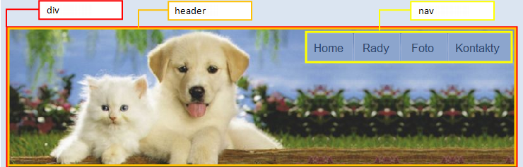

<div>
<header>
<nav>
<a href="index.html">Home</a>
<a href="rady.html">Rady</a>
<a href="foto.html">Foto</a>
<a href="kontakty.html">Kontakty</a>
</nav>
</header>
<article>
<!-- hlavní obsah stránky -->
</article>
<footer></footer>
</div>

2.HTML5 Sémantické prvky

Sémantika je štúdium významov slov a fráz v jazyku.
Sémantické prvky sú prvky s významom.
Sémantický prvok – element, jasne opisuje svoj význam ako pre prehliadače tak aj vývojárov.
Príklad na non-sémantické prvky: <div> a <span> - nič nevypovedá o jeho obsahu.
Príklady sémantických-významových prvkov: <form>, <table> a <Article><header ><footer>- Jasne definujú jeho obsah.
HTML5 sémantické prvky sú podporované vo všetkých moderných prehliadačoch.

New sémantické prvky v HTML5
Poznámka:
Mnohé webové stránky obsahujú kód HTML ako: <div id = "nav"> <div class = "header"> <div id = "päta"> na označenie navigácie , hlavičky a päty.
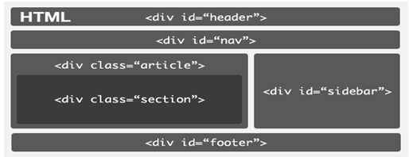
HTML5 ponúka nové sémantické prvky, ktoré definujú rôzne časti webovej stránky:
- <Article>
- <aside>
- <Details>
- <Figcaption>
- <figure>
- <Footer>
- <Header>
- <main>
- <Mark>
- <Nav>
- <Section>
- <Summary>
- <Time>
Príklad použitia semantických prvkov na rozloženie obsahu stránky:
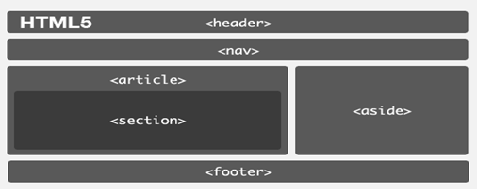
Popis sémantických elementov

HTML5 prvok <section>oddiel
Sekcia je tématické zoskupenie obsahu, typicky s nadpisom. Domovská stránka by za normálnych okolností bude rozdelená do sekcií pre zavedenie, obsah a kontaktné informácie.
Nosná časť kódu
<section>
<h1>WWF</h1>
<p>Svetový fond na ochranu prírody (WWF) je.....</p>
</section>

Celý príklad-section.html
<!DOCTYPE html>
<html lang="sk">
<head>
<meta charset="UTF-8">

<title>Semantický prvok section</title>

<!--<link rel="stylesheet" href="css/style.css" type="text/css">-->

</head>
<body>
<section>
<h1>WWF</h1>
<p>Svetový fond na ochranu prírody (WWF) je medzinárodná organizácia pracujúca na otázkach týkajúcich sa ochrany, výskum a obnovu životného prostredia, predtým s názvom World Wildlife Fund. WWF bola založená v roku 1961.</p>
</section>

<section>
<h1>Panda symbol WWF organizácie</h1>
<p>Panda sa stala symbolom WWF organizácie. Známe WWF logo pandy pochádza od pandy s názvom Chi Chi, ktorá bola prevedená zo Zoo v Pekingu do Londýnskej Zoo v tom istom roku ako bola organizácia WWF založená</p>
</section>

</body>
</html>

Chrome:
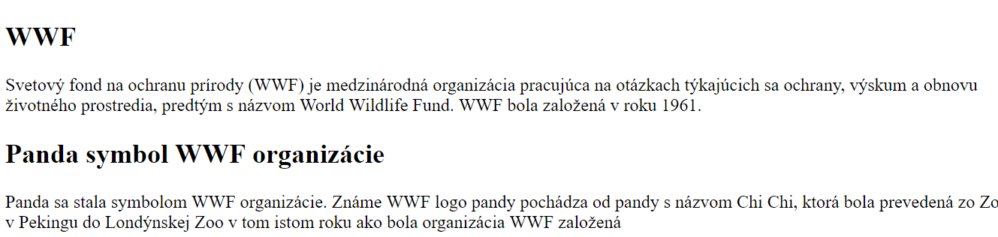

HTML5 prvok <article>článok
Prvok <article>určuje nezávislý, sebestačný obsah.
Článok by mal mať zmysel sam o sebe, a malo by byť možné ho čítať nezávisle od zvyšku webových stránok.
Ako príklad, kde môže byť použitý <article> element:
- príspevok:
- príspevok na blogu
- Novinový článok
Nosná časť článku
<article>
<h1>Čo Svetový fond na ochranu prírody (WWF) robí</h1>
<p>Poslaním WWF je zastaviť degradáciu prírodného prostredia našej planéty a vytvárať budúcnosť, v ktorej ľudia žijú v harmónii s prírodou.</p>
</article>
Celý príklad –article.html
<!DOCTYPE html>
<html lang="sk">
<head>
<meta charset="UTF-8">

<title>Semantický prvok article</title>

<!--<link rel="stylesheet" href="css/style.css" type="text/css">-->

</head>
<body>
<article>
<h1>Čo Svetový fond na ochranu prírody (WWF) robí</h1>
<p>Poslaním WWF je zastaviť degradáciu prírodného prostredia našej planéty a vytvárať budúcnosť, v ktorej ľudia žijú v harmónii s prírodou.</p>
</article>

</body>
</html>
Chrome:

HTML5 prvok<header>
prvok <header> určuje hlavičku dokumentu alebo oddielu.
Prvok by mal byť použitý ako obal(kontajner) pre úvodný obsah.
Môžete mať niekoľko prvkov <záhlavie> v jednom dokumente.
Nasledujúci príklad definuje hlavičku <article>článku:

Nosná časť definovania hlavičky článku
<article>
<header>
<h1>Čo Svetový fond na ochranu prírody (WWF) robí ?</h1>
<p>Poslanie WWF:</p>
</header>
<p>Poslaním WWF je zastaviť degradáciu prírodného prostredia našej planéty a vytvárať budúcnosť, v ktorej ľudia žijú v harmónii s prírodou.</p>
</article>

Celý priklad-header.html
<!DOCTYPE html>
<html lang="sk">
<head>
<meta charset="UTF-8">

<title>Semantický prvok header</title>

<!--<link rel="stylesheet" href="css/style.css" type="text/css">-->

</head>
<body>
<article>
<header>
<h1>Čo Svetový fond na ochranu prírody (WWF) robí ?</h1>
<p>Poslanie WWF:</p>
</header>
<p>Poslaním WWF je zastaviť degradáciu prírodného prostredia našej planéty a vytvárať budúcnosť, v ktorej ľudia žijú v harmónii s prírodou.</p>
</article>
</body>
</html>

Chrome:
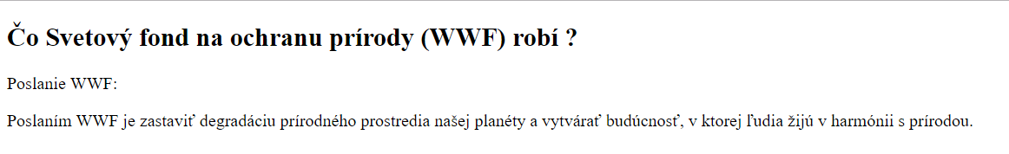

HTML5 prvok<footer>
Prvok <footer> je zápätie dokumentu alebo oddielu.(section)
Mal by obsahovať informácie o svojom obsahu.
Päta zvyčajne obsahuje autora, informácie o dokumente, autorských práv, spojenie s podmienkami používania, kontaktné informácie atď

Môžete mať niekoľko <footer> prvkov v jednom dokumente.

príklad
<footer>
<p>Posted by: Hege Refsnes</p>
<p>Contact information: <a href="mailto:someone@example.com">
someone@example.com</a>.</p>
</footer>

HTML5 prvok <nav>
Prvok <nav> definuje sadu navigačných odkazov.
Všimnite si, že nie všetky väzby(linky) dokumentu by mal byť vo vnútri prvku <nav> . Prvok je určený len pre hlavný blok navigačných odkazov.

Nosná časť príkladu
<nav>
<a href="#html">HTML</a> |
<a href="#css">CSS</a> |
<a href="#js">JavaScript</a> |
<a href="#jquery">jQuery</a>
</nav>

Celý príklad-nav.html
<!DOCTYPE html>
<html lang="sk">
<head>
<meta charset="UTF-8">

<title>Semantický prvok nav</title>

<!--<link rel="stylesheet" href="css/style.css" type="text/css">-->

</head>
<body>
<nav>
<a href="#html">HTML</a> |
<a href="#css">CSS</a> |
<a href="#js">JavaScript</a> |
<a href="#jquery">jQuery</a> |
</nav>
</body>
</html>

Chrome:
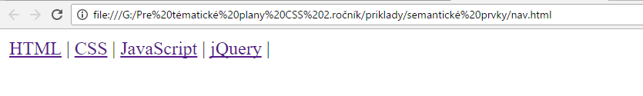

HTML5 prvok<aside-stranou>
Prvok definuje obsahu je umiestnený v bočnom paneli.
Obsah by mal byť v súvislosti s okolitým obsahom.

Nosná časť príkladu
<body>
<p>Ja a moja rodina sme navštívili Epcot centrum tento rok v lete.</p>

<aside>
<h4>Epcot Center</h4>
<p>Epcot Center je zábavný park v Disney World na Floride.</p>
</aside>
</body>
Celý program- aside.html
<!DOCTYPE html>
<html lang="sk">
<head>
<meta charset="UTF-8">

<title>Semantický prvok aside</title>

<!--<link rel="stylesheet" href="css/style.css" type="text/css">-->

</head>
<body>
<p>Ja a moja rodina sme navštívili Epcot centrum tento rok v lete.</p>

<aside>
<h4>Epcot Center</h4>
<p>Epcot Center je zábavný park v Disney World na Floride.</p>
</aside>
</body>
</html>
Chrome:
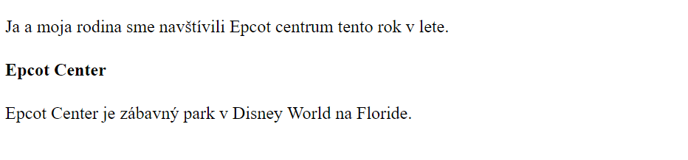

HTML5 <figure-postava> a <figcaption >
Účelom titulku <figure> je pridať vizuálne vysvetlenie obrazu.

Nosná časť príkladu

<figure>
<img src="img_pulpit.jpg" alt="The Pulpit Rock" width="304" height="228">
<figcaption>Obrazok č.1 - The Pulpit Rock, Norway.</figcaption>
</figure>
V HTML5, obraz a titulok môže byť zoskupené do prvku <Figure> :

Prvok <img> definuje obrazok, prvok <figcaption> definuje titulok obrázku.
Celý príklad-figure.html
<!DOCTYPE html>
<html lang="sk">
<head>
<meta charset="UTF-8">

<title>Semantický prvok figure</title>

<!--<link rel="stylesheet" href="css/style.css" type="text/css">-->

</head>
<body>
<p>The Pulpit rock je masívny útes 604 metrov (1982 stôp) nad Lysefjorden, naproti Kjerag plošine, v Forsand, Ryfylke, Nórsko. V hornej časti útesu je približne 25 x 25 metrov ploch, a je známe turistické atrakcie v Nórsku.</p>
<figure>
<img src="img_pulpit.jpg" alt="The Pulpit Rock" width="304" height="228">
<figcaption>Obrazok č.1 - The Pulpit Rock, Norway.</figcaption>
</figure>
</body>
</html>
Chrome:
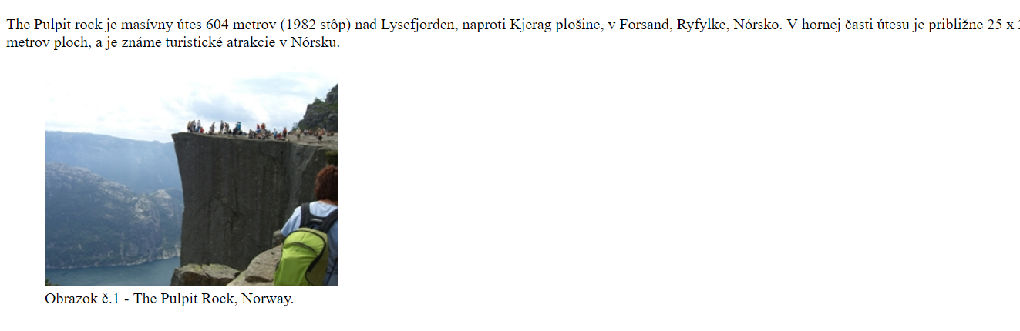

Prečo používať Sémantické prvky?
Vývojári ktorí používali štandard HTML4, používali vlastné mená id / class do štýlových prvkov ako: záhlavie, hore, dole, päty, menu, navigácia, hlavné, kontajner, obsah, článok, bočnom paneli, topnav, atď.
Z tohto dôvodu bolo nemožné pre vyhľadávače identifikovať správny obsah webových stránok.
S novými HTML5 prvkov (<header> <footer> <nav> <sekcia> <article>), to bude jednoduchšie.

Podrobný popis zvyšných sématických prvkov HTML5
<article> Tag uvádza nezávislý, sebestačné obsah.
Článok by mal mať zmysel sám o sebe a malo by byť možné ho distribuovať nezávisle na zvyšku stránky.
Potenciálne zdroje pre <Article> prvok:
- príspevok:
- príspevok na blogu
- príspevok do novín
- komentár
Východiskové nastavenie prvku
article {
display: block;
}
priklad article2.html
<!DOCTYPE html>
<html lang="sk">
<head>
<meta charset="UTF-8">

<title>Semantický prvok article</title>

<!--<link rel="stylesheet" href="css/style.css" type="text/css">-->

</head>
<body>
<article>
<h1>Google Chrome</h1>
<p>Google Chrome je bezplatný open-source webový prehliadač vyvinutý spoločnosťou Google, vyšlo v roku 2008.</p>
</article>

<p><strong>Poznámka:</strong> Tento prvok,article, nie je podporovaný v programe Internet Explorer 8 a predchádzajúcich verziách.</p>
</body>
</html>
Chrome:
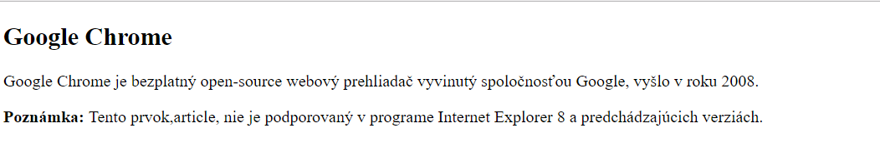
<aside> Obsah by mal byť v súvislosti s okolitým obsahom
<main> Prvok <hlavný> určuje hlavný obsah dokumentu.
Obsah vnútri <main> prvoku by mal byť jedinečný v dokumente. Nemal by obsahovať žiadny obsah, ktorý sa opakuje v celom dokumente ako sú postranné prvky, navigačné prepojenia, informácie o autorských právach, logá webu a vyhľadávacie formuláre
Poznámka: Nesmie existovať viac ako jeden <main-hlavný> prvok v dokumente. Prvok <hlavný> nesmie byť potomok <article>, <aside>, <footer>, <header> alebo <nav> prvoku.

Príklad použitia prvku <main>
<!DOCTYPE html>
<html lang="sk">
<head>
<meta charset="UTF-8">
<title>Semantický prvok main</title>
<!--<link rel="stylesheet" href="css/style.css" type="text/css">-->
</head>
<body>
<main>
<h1>WEB prehliadače</h1>
<p>Google Chrome, Firefox, Internet Explorer sú najpoužívanejšie prehliadače dnes.</p>
<article>
<h1>Google Chrome</h1>
<p>Google Chrome je bezplatný open-source webový prehliadač vyvinutý spoločnosťou Google,vyšiel v roku 2008.</p>
</article>

<article>
<h1>Internet Explorer</h1>
<p>Internet Explorer je bezplatný webový prehliadač od Microsoftu, ktorý vyšielv roku 1995.</p>
</article>

<article>
<h1>Mozilla Firefox</h1>
<p>Firefox je slobodný, open-source webový prehliadač Mozilla, ktoré vyšlo v roku 2004.</p>
</article>
</main>
</body>
</html>

Chrome:
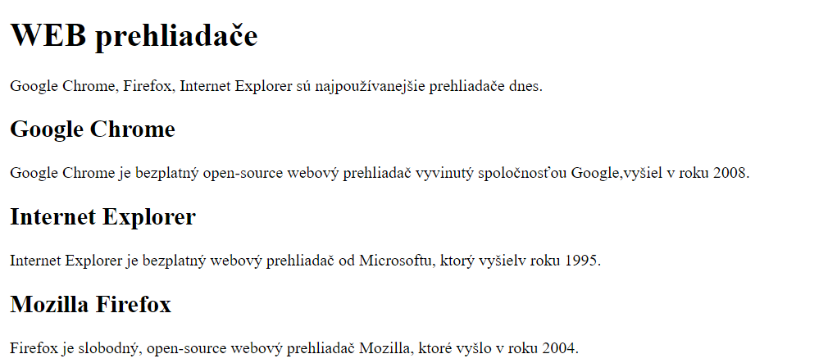

<mark> značka

Prvok <mark> definuje označený text. Používa sa ak chceme zvýrazniť časti textu.
Priklad-mark.html
<!DOCTYPE html>
<html lang="sk">
<head>
<meta charset="UTF-8">
<title>Semantický prvok main</title>
<!--<link rel="stylesheet" href="css/style.css" type="text/css">-->
</head>
<body>
<p>Dnes si nezabudnite kúpiť <mark> mlieko </ mark></<p>
<p>
<strong> Poznámka: </strong> Prvok mark nie je podporovaný v programe Internet Explorer 8 a predchádzajúcich verziách </ p>.
</body>
</html>

Chrome:
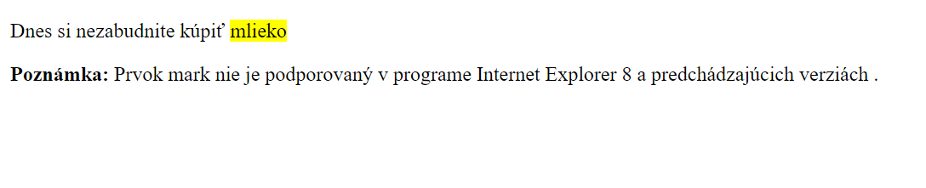
Príklady rozvrhnutia stránky
2.Riadkový layout-responzivne rozloženie
Index.html(c:\2.B\stefkova\jednoriadkovy2\index.html)
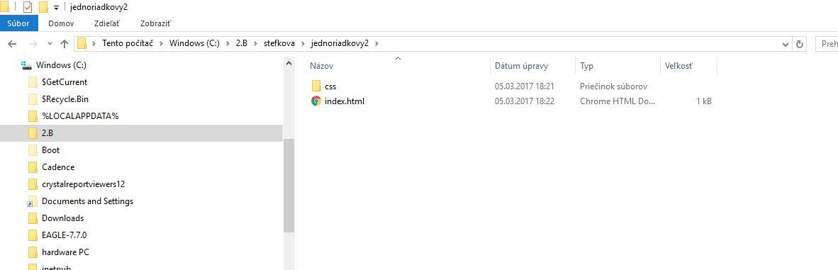
<!DOCTYPE html>
<html lang="sk">
<head>
<meta charset="UTF-8">
<title>Riadkový layout2</title>
<link rel="stylesheet" href="css/style.css" type="text/css">
</head>
<body>
<header>Hlavička</header>
<nav>Navigácia</nav>
<article>Článok</article>
<footer>Patička</footer>

</body>
</html>

Style.css (c:\2.B\stefkova\jednoriadkovy2\css\style.css)
/*css/style.css*/
body{
margin: 0px;
}
header{
width:100%;
background-color:#993333;
line-height: 3;
color:white;
padding-left: 20px;
}
nav{
width:100%;
background-color:#cc3300;
line-height: 3;
color:white;
padding-left: 20px;
}
article{
width:100%;
background-color:#ffcc66;
line-height: 26;
color:white;
padding-left: 20px;
}
footer{
width:100%;
background-color:#660033;
line-height: 3;
color:white;
padding-left: 20px;
}

chrome:

POZNÁMKA:Výpočet šírky boxov

Stĺpcový layout - šírka vnútorných blokov
Vnútorná šírka obalovacího bloku (width) určuje celkovú šírku iných blokov (tejto šírke sa musí rovnať súčet width, ľavého a pravého padding, prípadne rámčeku). O koľko zväčšíme rámček vnútorného divu, o toľko musíme zmenšiť jeho width. Ak zväčšíme padding o 1px (ľavý aj pravý), musíme zmenšiť width o 2px a naopak (to platí pri nezadaných vlastnosti box-sizing,
Pri hodnote box-sizing: content-box (alebo nezadaných vastnosti box-sizing) platí spôsob počítania celkovej šírky popísaný vyššie (celková šírka bloku = width + padding + border + margin).
Pri hodnote box-sizing: border-box určuje width celkovú šírku bloku až po rámček.
Tento obrázok ilustruje box-sizing: content-box,alebo box-sizing nie je použitý
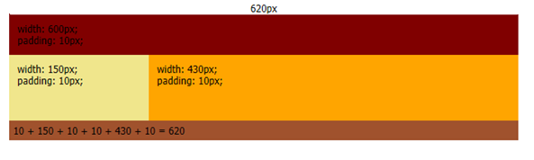
Percentuálne rozvrhnutie stránky

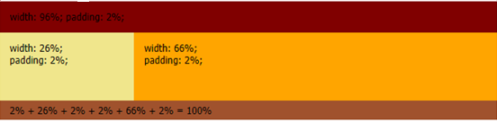

1.fixné rozdelenie
Index.html c:\2.B\stefkova\jednoriadkovy1\index.html)
<!DOCTYPE html>
<html lang="sk">
<head>
<meta charset="UTF-8">
<title>Riadkový layout s rozložením fixným</title>
<link rel="stylesheet" href="css/style.css" type="text/css">
</head>
<body>
<header>Hlavička</header>
<nav>Navigácia</nav>
<article>Článok</article>
<footer>Patička</footer>
</body>
</html>

Style.css (c:\2.B\stefkova\jednoriadkovy1\css\style.css)
/*css/style.css*/
body {
margin: 0;
}
header{
width:960px;
height:100px;
background-color:#993333;
color:white;
line-height: 100px;
padding-left: 20px;
}
nav{
width:960px;
height:100px;
background-color:#993;
color:white;
line-height: 100px;
padding-left: 20px;
}
article{
width:960px;
height:300px;
padding-left: 20px;
background-color:#ffcc66;
color:white;
line-height: 300px;
}
footer{

width:960px;
height:100px;
line-height: 100px;
padding-left: 20px;
background-color:#660033;
color:white;
}

Chrome:
CVIČENIE

CVIČENIE1 –Vyhotoviť kompletnú stránku s predchádzajúcim layoutom s percentuálnym rozložením
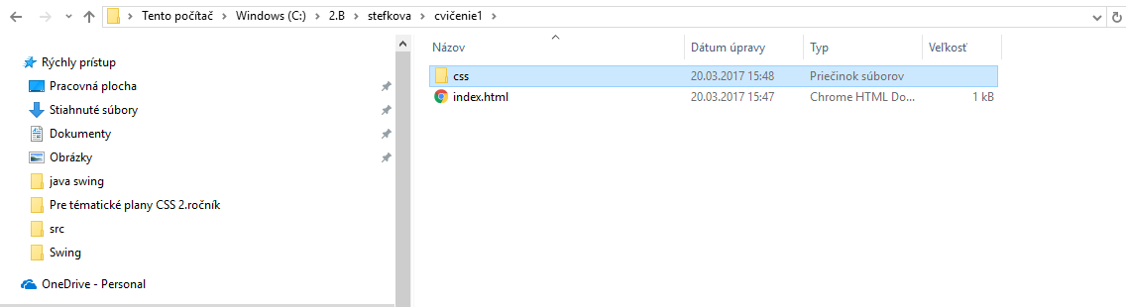

Riadkový layout – s vlastnosťami obaľujúceho bloku main

Poznámka: Ak bloky header, nav, article a footer vložíme do obalovacieho bloku bloku main, môžeme nastaviť štýly tomuto obalujícímu bloku.
Index.html c:\2.B\stefkova\jednostlpcovy3\index.html)
<!DOCTYPE html>
<html lang="sk">
<head>
<meta charset="UTF-8">
<title>Riadkový layout s rozložením fixným a kontajnerom</title>
<link rel="stylesheet" href="css/style.css" type="text/css">
</head>
<body>
<main>
<header>Hlavička</header>
<nav>Navigácia</nav>
<article>Článok</article>
<footer>&copy Ing.Drgo Pavel,26.januar2016,17:33</footer>
</main>
</body>
</html>

Style.css c:\2.B\stefkova\jednostlpcovy3\css\style.css)
/*css/style.css*/
body{
margin:0px; /*umiestnenie polohy všetkých prvkov do lavého horného rohu*/
}
main {
width:980px;/*width+padding-left*/
border:3px solid #74514b;
border-radius: 13px;
box-shadow: 0px 0px 25px 0px #6e4941;
margin-left: 10px;
margin-top: 10px;

}
header{
width:960px;
height:100px;
background-color:#993333;
color:white;
line-height: 100px;
padding-left: 20px;
}
nav{
width:960px;
height:100px;
background-color:#993;
color:white;
line-height: 100px;
padding-left: 20px;
}
article{
width:960px;
height:300px;
padding-left: 20px;
background-color:#ffcc66;
color:white;
line-height: 300px;
}
footer{

width:960px;
height:100px;
line-height: 100px;
padding-left: 20px;
background-color:#660033;
color:white;
}
chrome
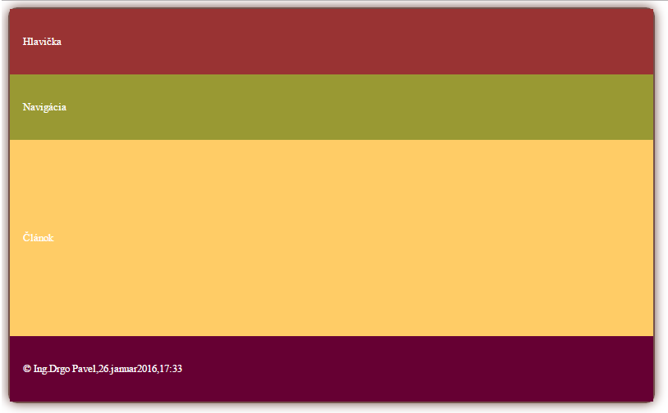
Dvojstlpcový layout
Index.html (c:\2.B\stefkova\dvojstlpcovy\index.html)
<!DOCTYPE html>
<html lang="sk">
<head>
<meta charset="UTF-8">
<title>Dvojstlpcový layout</title>
<link rel="stylesheet" href="css/style.css" type="text/css">
</head>
<body>
<main>
<header>Hlavička</header>
<nav>Navigácia</nav>
<article>Článok</article>
<footer>&copy Ing.Drgo Pavel,26.januar2016,18:43</footer>
</main>
</body>
</html>

Style.css (c:\2.B\stefkova\dvojstlpcovy\css\style.css)
/*css/style.css*/
body{
margin:0px; /*umiestnenie polohy všetkých prvkov do lavého horného rohu*/
}
main {
width:980px;/*width+padding-left*/
border:6px solid black;
margin-left: 10px;
margin-top: 10px;

}
header{
width:960px;
height:100px;
background-color:#993333;
color:white;
line-height: 100px;
padding-left: 20px;
}
nav{
width:200px;
height:350px;
background-color:#993;
color:white;
line-height: 100px;
padding-left: 20px;
float: left;
}
article{
width:960px;
height:350px;
padding-left: 20px;
background-color:#ffcc66;
color:white;
line-height: 300px;
text-align: center;
}
footer{
width:960px;
height:100px;
line-height: 100px;
padding-left: 20px;
background-color:#660033;
color:white;
}

Chrome:
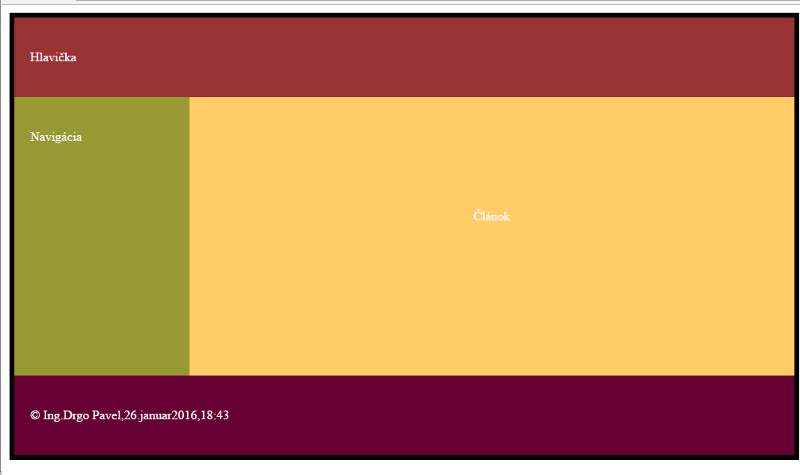
Trojstlpcový layout
Index.html(c:\2.B\stefkova\trojstlpcovy\index.html)
<!DOCTYPE html>
<html lang="sk">
<head>
<meta charset="UTF-8">
<title>Trojstlpcový layout</title>
<link rel="stylesheet" href="css/style.css" type="text/css">
</head>
<body>
<main>
<header>Hlavička</header>
<nav>Navigácia</nav>
<article>Článok</article>
<aside>Bočný stlpec</aside>
<footer>&copy Ing.Drgo Pavel,26.januar2016,19:26</footer>
</main>
</body>
</html>

Style.css(c:\2.B\stefkova\trojstlpcovy\css\style.css)

/*css/style.css*/
body{
margin:0px; /*umiestnenie polohy všetkých prvkov do lavého horného rohu*/
}
main {
width:980px;/*width+padding-left*/
border:6px solid black;
margin-left: 10px;
margin-top: 10px;

}
header{
width:960px;
height:100px;
background-color:#993333;
color:white;
line-height: 100px;
padding-left: 20px;
border-bottom: 2px dashed white;
}
nav{
width:200px;
height:350px;
background-color:#993;
color:white;
line-height: 100px;
padding-left: 20px;
float: left;
border-right: 2px dashed white;
}
article{
width:550px;
height:350px;
padding-left: 20px;
background-color:#ffcc66;
color:white;
line-height: 300px;
text-align: center;
float :left;
border-right: 2px dashed white;
}
aside{
width:186px;
height: 350px;
background-color:#ff6;
float: right;
line-height: 300px;
text-align: center;
color: white;
}
footer{
width:960px;
height:100px;
line-height: 100px;
padding-left: 20px;
background-color:#660033;
color:white;
clear: both;
border-top: 2px dashed white;
}

Chrome:
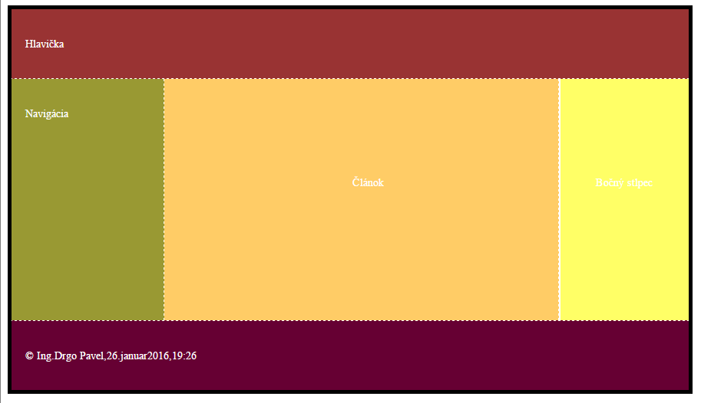

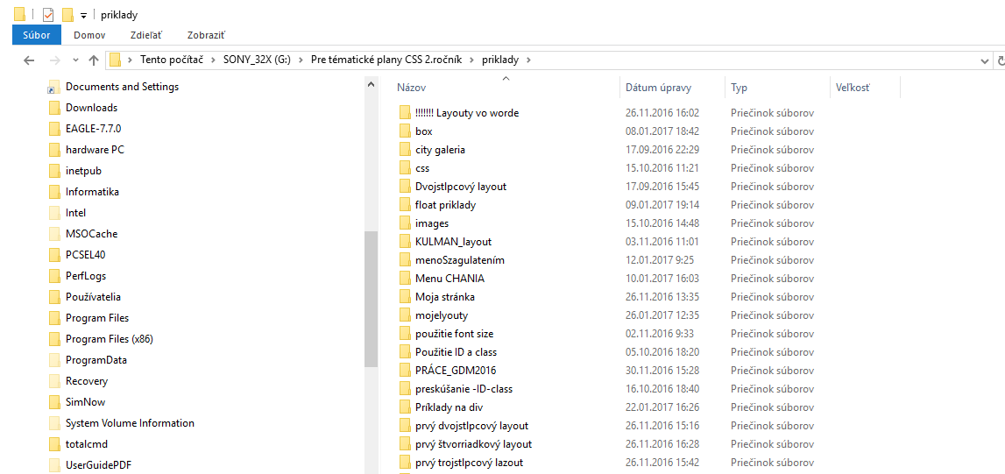

CVIČENIE1
PRÍKLADY RIEŠENIA STRÁNOK
Umiestnenie súborov:
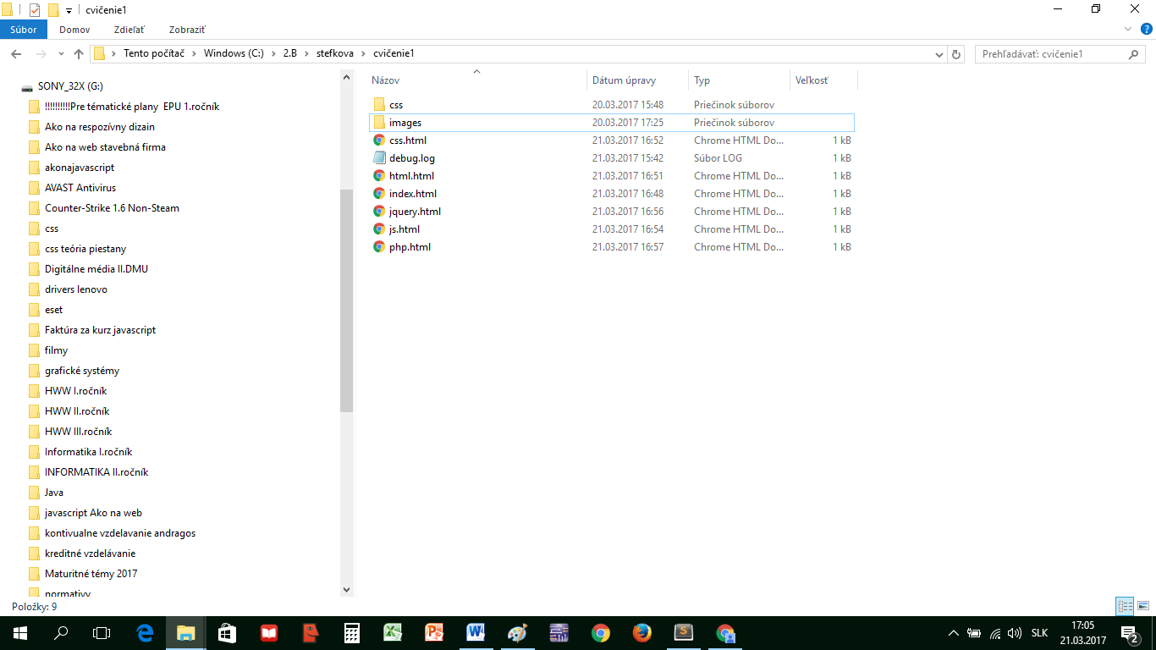

index.html
<!DOCTYPE html>
<html lang="sk">
<head>
<meta charset="UTF-8">
<title>Riadkový layout</title>
<link rel="stylesheet" href="css/style.css" type="text/css">
</head>
<body>
<header>
Výukové materialy
<p class="nadpis">
<img src="images/logo.png" width="100" height="100 " alt="Logo školy">
</p>
</header>
<nav>
<ul>
<li class="itemGray"><a class="active" href="index.html">domov</a></li>
<li><a href="html.html">HTML</a></li>
<li class="itemGray"><a href="css.html">css</a></li>
<li><a href="js.html">javascript</a></li>
<li class="itemGray"><a href="jquery.html">jquery</a></li>
<li><a href="php.html">php</a></li>
</ul>

</nav>
<article>
<h1>Domovská stránka</h1>
<p>Sem treba vložiť obsah domovskej stránky</p>
<img src="images/domov.png" width="200" height="200">
</article>
<footer>&copy;created by Ing.Drgo Pavel 20.marca 2017,18:27</footer>
</body>
</html>
style.css
/*css/style.css*/
body {
margin: 0;
}
header{
width:100%;
height:110px;
background-color:#993333;
color:white;
line-height: 100px;
font-size: 25px;
text-align: center;
}
.nadpis{
display: inline;
float:right;
padding-right: 40px;
line-height: 100px;
}
nav{
width:100%;
height:70px;
background-color:#gray;
color:white;
line-height: 50px;
padding-left: 20px;
border: 2px black solid;
}
nav ul{
list-style-type: none;
margin: 0;
padding: 0;
float: left;
}

nav ul li{
float: left;
}

nav ul li a{
display: inline-block;
color: #000;
font-weight: bold;
text-align: center;
padding: 8px 20px;
text-decoration: none;
text-transform: uppercase;
font-size: 18px;
}

nav ul li a:hover{
background-color: #0b559e;
color: #fff;
}
article{
width:100%;
height:350px;
padding-left: 20px;
background-color:#ffcc66;
color:blue;
}
footer{

width:100%;
height:100px;
line-height: 100px;
padding-left: 20px;
background-color:#660033;
color:white;
text-align: center;
}
.itemGray {
background-color: #ececec;
}
Ostatné súbory:
- index.html
- html.html
- css.html
- js.html
- jquery.html
- php.html
V tomto manuály nie sú uvedené

Výsledok:
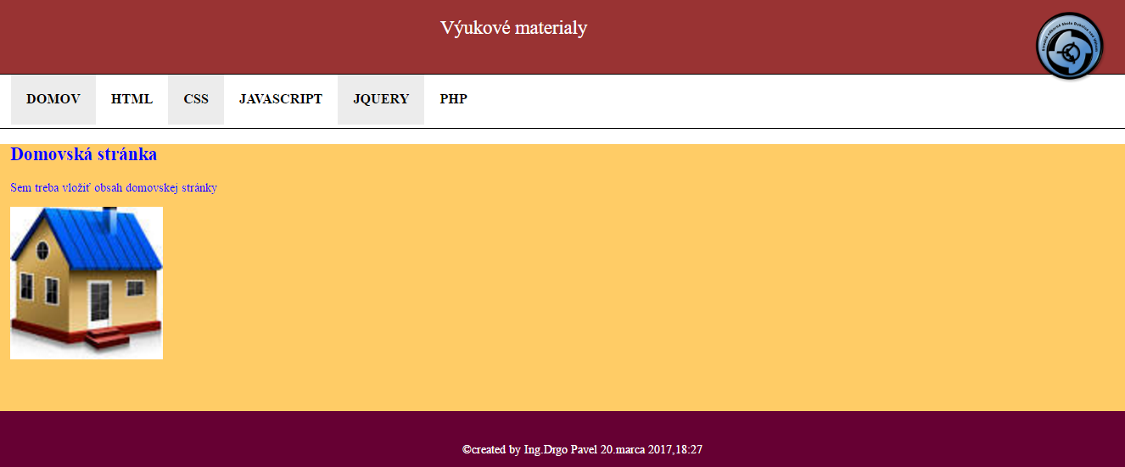

Koniec tvorby stránok v cvicenie1

ITNETWORK
TABUĽKY POMOCOU CSS
W3SCHOOL

Vlastnosti CSS tabuľky
Vlastnosť | Popis
border | Nastaví všetky rámčeky tabuľky
border-collapse | Určuje, či je alebo nie je ohraničenie tabuľky
border-spacing | Určuje vzdialenosť medzi hranicami susedných buniek
caption-side | Určuje umiestnenie titulku tabuľky
empty-cells | Určuje, či má alebo nemá zobrazovať hranice a pozadia, na prázdnych buniek v tabuľke
table-layout | Nastaví algoritmus usporiadania, ktoré majú byť použité pre tabuľku

PODROBNEJŠÍ POPIS VLASTNOSTÍ TABUĽKY

1.OHRANIČENIE TABULKY
table, th, td {
border: 1px solid black;
}
Krstné meno | Priezvisko
Peter | griffin
Lois | griffin
2. ZRUŠENIE DVOJITEJ ČIARY OKOLO TABUĽKY
table {
border-collapse: collapse;//zruší dvojitú
}
table, th, td {
border: 1px solid black;//Vykreslí jednu čiaru pre tr,td,table
}

Krstné meno | Priezvisko
Peter | griffin
Lois | griffin
3. ohraničenie iba okolo tabuľky

table {
border: 1px solid black;
}
Krstné meno | Priezvisko
Peter | griffin
Lois | griffin

4. ŠÍRKA A VÝŠKA TABUĽKY

table {
width: 100%;
}
th {
height: 50px;
}

tabulka4.html
<!DOCTYPE html>
<html lang="sk">
<head>
<meta charset="UTF-8">
<title>Percentuálne nastavenie šírky tabuľky </title>
<link href="css/style.css" rel="stylesheet" type="text/css">
</head>
<body>
<table>
<tr>
<th>Meno</th><th>Priezvisko</th><th>Úspory</th>
</tr>
<tr>
<td>Kristína</td><td>Fúseková</td><td>1000 €</td>
</tr>
<tr>
<td>Matúš</td><td>Krajčo</td> <td>2000 €</td>
</tr>
<tr>
<td>Dominik</td><td>Žáček</td> <td>300 €</td>
</tr>
<tr>
<td>Lenka</td><td>Dašková</td><td>250 €</td>
</tr>
</table>
</body>
</html>

style.css
table, td, th {
border: 1px solid black;
}

table {
border-collapse: collapse;
width: 100%;
}

th {
height: 50px;
}

Chrome:
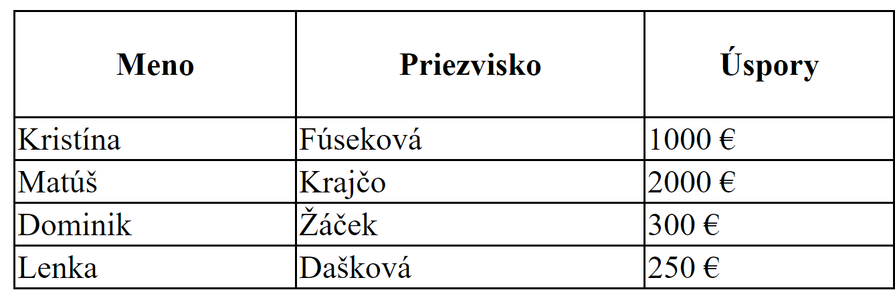
5. HORIZONTÁLNE ZAROVNANIE
Vlastnosť text-align nastavuje vodorovné zarovnanie (ako je vľavo, vpravo, alebo uprostred) s obsahom <th> alebo <td>.
Štandardne je obsah <th> elementov sú zarovný na stred a obsah <td> zarovnaný vľavo.
th {
text-align: left;
}
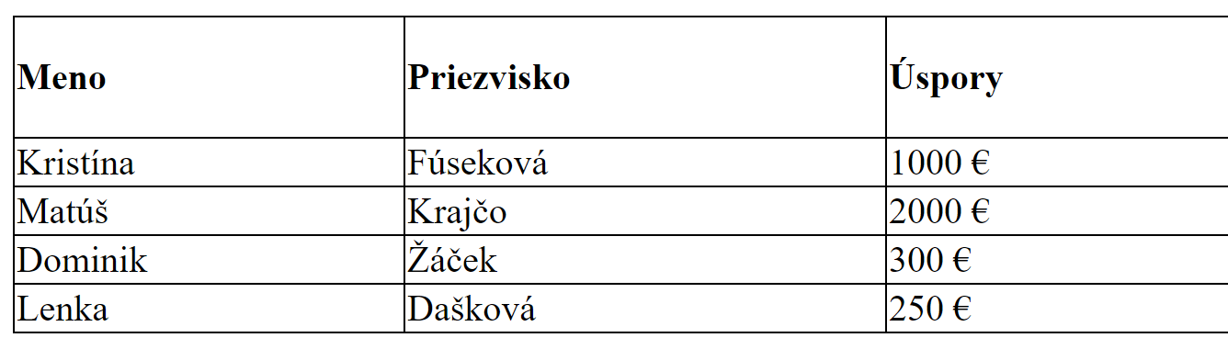
6. VERTIKÁLNE ZAROVNANIE
Vlastnosť vertical-align nastaví vertikálne zarovnanie ( top, bottom, or middle) hore, dole, alebo uprostred) obsahu <th> alebo <td>.

td {
height: 50px;
vertical-align: bottom;
}
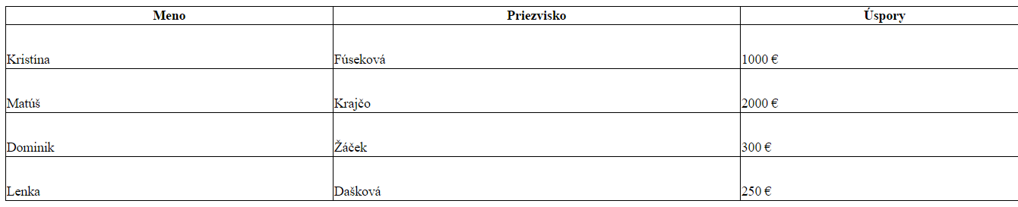

7. Polstrovanie TABUĽKY-padding
Ovládanie priestoru medzi okrajom a obsahom v tabuľke, sa použiva vlastnosť padding na <td> a <th> prvky.
th, td {
padding: 15px;
text-align: left;
}
tabulka7.html
<!DOCTYPE html>
<html lang="sk">
<head>
<meta charset="UTF-8">
<title>Percentuálne nastavenie šírky tabuľky </title>
<link href="css/style.css" rel="stylesheet" type="text/css">
</head>
<body>
<table>
<tr>
<th>Meno</th><th>Priezvisko</th><th>Úspory</th>
</tr>
<tr>
<td>Kristína</td><td>Fúseková</td><td>1000 €</td>
</tr>
<tr>
<td>Matúš</td><td>Krajčo</td> <td>2000 €</td>
</tr>
<tr>
<td>Dominik</td><td>Žáček</td> <td>300 €</td>
</tr>
<tr>
<td>Lenka</td><td>Dašková</td><td>250 €</td>
</tr>
</table>
</body>
</html>

style.css
table, td, th {
border: 1px solid #ddd;
text-align: left;
}

table {
border-collapse: collapse;
width: 100%;
}

th, td {
padding: 15px;
}

Chrome:
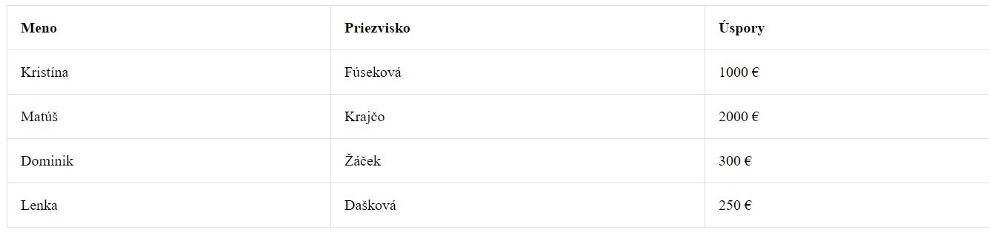

8. Hoverable Tabuľka
Akcia :hover sa používa na zvýraznenie riadku tabuľky nad ktorým je kurzor
tr:hover {background-color: #f5f5f5}
tabulka8.html
platí tá prechádzajúca
style.css
table {
border-collapse: collapse;
width: 100%;
}

th, td {
padding: 8px;
text-align: left;
border-bottom: 1px solid #ddd;
}

tr:hover{background-color:#f5f5f5}

chrome:
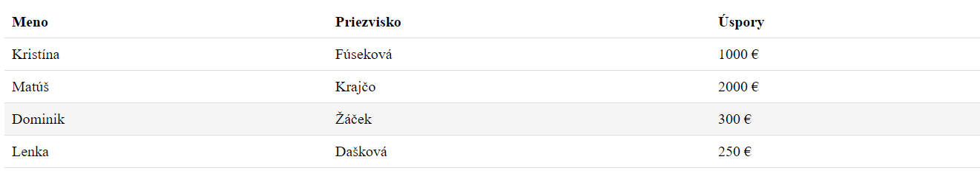

9. pruhované tabuľky

Pre zebra-prúžky tabuľky, pomocou nth-child() selektora a pridajte background-color do všetkých párnych (alebo nepárne) riadkov tabuľky:
tr:nth-child(even) {background-color: #f2f2f2}
style.css
table {
border-collapse: collapse;
width: 100%;
}

th, td {
text-align: left;
padding: 8px;
}

tr:nth-child(even){background-color: #f2f2f2}

chrome:
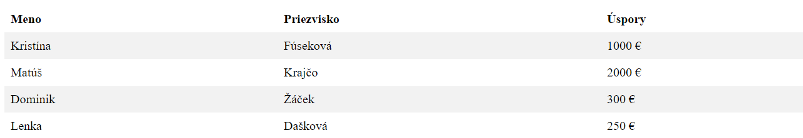

10. Farebná Tabuľka
Nižšie uvedený príklad určuje farbu pozadia a farbu textu <th> prvky:
th {
background-color: #4CAF50;
color: white;
}
style.css
table {
border-collapse: collapse;
width: 100%;
}

th, td {
text-align: left;
padding: 8px;
}

tr:nth-child(even){background-color: #f2f2f2}

th {
background-color: #4CAF50;
color: white;
}
Chrome:
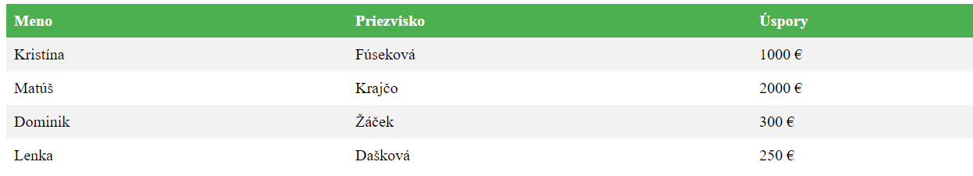

11.Nastavenie pozície titulku tabuľky
caption {
caption-side: bottom;
}
tabulka11.html
<!DOCTYPE html>
<html lang="sk">
<head>
<meta charset="UTF-8">
<title>Percentuálne nastavenie šírky tabuľky </title>
<link href="css/style.css" rel="stylesheet" type="text/css">
</head>
<body>
<table>
<caption>TABUĽKA Č.1 Zákazníci</caption>
<tr>
<th>Meno</th><th>Priezvisko</th><th>Úspory</th>
</tr>
<tr>
<td>Kristína</td><td>Fúseková</td><td>1000 €</td>
</tr>
<tr>
<td>Matúš</td><td>Krajčo</td> <td>2000 €</td>
</tr>
<tr>
<td>Dominik</td><td>Žáček</td> <td>300 €</td>
</tr>
<tr>
<td>Lenka</td><td>Dašková</td><td>250 €</td>
</tr>
</table>
</body>
</html>

Style.css
table {
border-collapse: collapse;
width: 100%;
}

th, td {
text-align: left;
padding: 8px;
}

tr:nth-child(even){background-color: #f2f2f2}

th {
background-color: #4CAF50;
color: white;
}
caption {
caption-side: bottom;
}

Chrome:
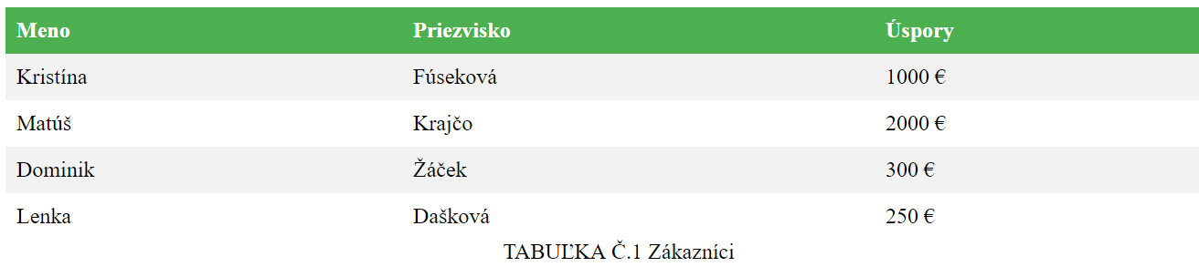
ZAVEREČNÝ PROJEKT

tabulka12.html
<!DOCTYPE html>
<html lang="sk">
<head>
<meta charset="UTF-8">
<title>Sumárna tabuľka zákazníkov </title>
<link href="css/style.css" rel="stylesheet" type="text/css">
</head>
<body>
<table id="customers">
<caption>TABUĽKA GRAFIKOV DIGITÁLNYCH MÉDIÍ</caption>
<tr>
<th>Meno</th><th>Priezvisko</th><th>Úspory</th>
</tr>
<tr>
<td>Monika</td><td>Bazalová</td><td>100 €</td>
</tr>
<tr>
<td>Matúš</td><td>Krajčo</td> <td>2000 €</td>
</tr>
<tr>
<td>Dominik</td><td>Žáček</td> <td>300 €</td>
</tr>

<tr>
<td>Lenka</td><td>Dašková</td><td>250 €</td>
</tr>
<tr>
<td>Jozefína</td><td>Kapriová</td><td>1250 €</td>
</tr>
</table>
</body>
</html>

style.css
#customers {
font-family: "Trebuchet MS", Arial, Helvetica, sans-serif;
border-collapse: collapse;
width: 100%;
}

#customers td, #customers th {
border: 1px solid #ddd;
padding: 8px;
}

#customers tr:nth-child(even){background-color: #f2f2f2;}

#customers tr:hover {background-color: #ddd;}

#customers th {
padding-top: 12px;
padding-bottom: 12px;
text-align: left;
background-color: #4CAF50;
color: white;
}
caption {
caption-side: top;
}

CHROME:
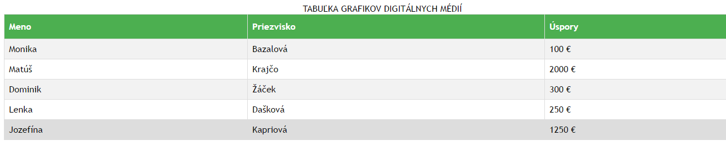
POZNÁMKA:
Treba doplniť zoznam všetkých žiakov II.B GDM

Flexbox - Tvorba moderných layoutov

Tento nový druh štýlovanie čiastočne nahrádza vytváranie stĺpcov pomocou vlastnosti float , kedy sme museli všetko pracne umiestňovať a počítať v percentách či v inej jednotke.
Pre používanie tohto moderného layoutu musíme najskôr obaliť svoje "stĺpčeky" nejakým elementom, ktorému nastavíme vlastnosť display na hodnotu flex.
Vytvorme si 3 stĺpčeky. Prvý z nich bude predstavovať menu (pre príklad bude v stĺpčeku), ďalší kontajner s obsahom a posledný bočný panel.
Cez pravidlo @media presunieme obsah úplne doľava a menu medzi bočný panel a obsah. Toto pravidlo bude platiť pre displeje užšie ako 700px.
Najskor napíšeme html kód:index.html
<!DOCTYPE html>
<html lang="sk">

<head>
<meta charset="utf-8" />
<link type="text/css" rel="stylesheet" href="style.css" />
<title>Moderný layout pomocou flexboxu</title>
</head>

<body>
<div id="flexbox">
<div id="menu">
<ul>
<li><a href="#">Úvod</a></li>
<li><a href="#">Kontakt</a></li>
<li><a href="#">Fórum</a></li>
</ul>
</div>

<div id="obsah">
<h2>Článok</h2>
<p>
Lorem ipsum dolor sit amet, consectetur adipisicing elit, sed do eiusmod tempor
incididunt ut labore et dolore magna aliqua. Ut enim ad minim veniam, quis nostrud
exercitation ullamco laboris nisi ut aliquip ex ea commodo consequat.
</p>
</div>

<div id="panel">
<h3>Reklama</h3>
<p>Táto ukážka bola vytvorená pomocou <a href="http://www.itnetwork.cz">ITnetwork</a>.</p>
</div>
</div>
</body>
</html>

bez css bude vyzerať nasledovne:
chrome:
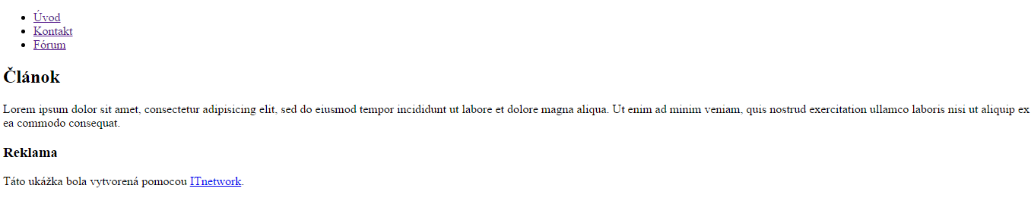
Vidíme obyčajné HTML bez žiadneho štýlu. Všetko je pod sebou a nie je to v stĺpcoch. Poďme to napraviť.
Vytvorme si súbor style.css, kde budeme mať štýly k HTML dokumentu. Najskôr si vytvoríme štýly pre hlavný kontajner (ID flexbox) s našími stĺpčekmi.
#flexbox {
display: flex;
max-width: 960px;
margin: auto;
}
Tu nastavujeme vlastnosť display na hodnotu flex. Ak súbor uložíme, uvidíme, že sa nám už vytvorili samé stĺpčeky, ktoré sú na seba natlačené. Okrem tejto vlastnosti nastavujeme maximálnu šírku 960px, aby sa šírka celého kontajnera nastavovala podľa šírky okna prehliadača. Pre väčšie monitory ešte nastavujeme, aby sa všetko zarovnali na stred.
chrome:
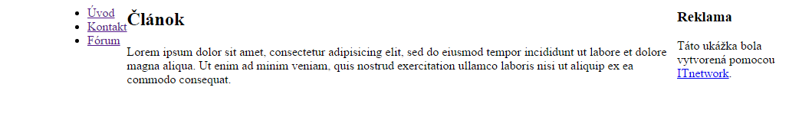
#flexbox div {
background-color: #DDDDDD;
}

#menu, #panel {
flex: 1;
}

#obsah {
flex: 3;
}
Potom nastavujeme menu a panelu šírku po 1/5 (dohromady 2/5) a zvyšné 3/5 má obsah.
chrome:
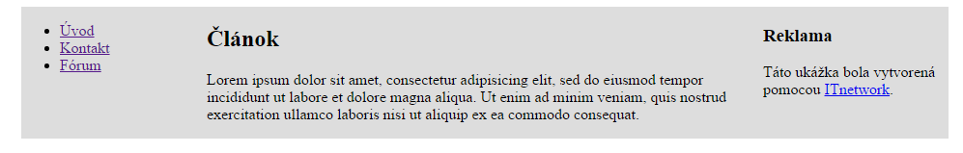
Môžeme vidieť, že každý stĺpec má svoje miesto. Keď zmenšíme okno, uvidíme, že sa šírka celého dokumentu uspôsobuje a šírka každého stĺpca sa stále spravodlivo rozdeľuje, čo je snáď tá najväčšia výhoda flexboxu
Okrem týchto výhod si ešte všimnite, že výška každého stĺpca je rovnaká a nezáleží na jeho obsahu.
Prehodíme obsah na prvej pozícii, keď je okno prehliadača užšie ako 700px. Na to bude stačiť len pár riadkov:
@media screen and (max-width: 700px) {
#obsah {
order: -1;
}

chrome:
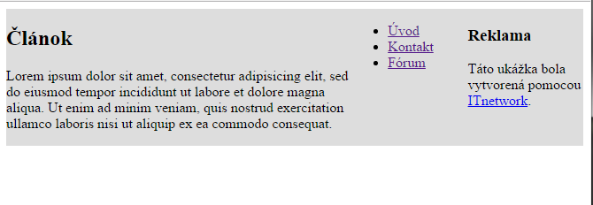
Všetko sa prispôsobuje, obsah s menu sa prehodí. A toto všetko má iba 23 riadkov s medzerami! Prehodenie s vlastnosťou float by bolo 2 × dlhšia a možno by to ani nebolo podľa našich predstáv.

style.css-kompetné
#flexbox {
display: flex;
max-width: 960px;
margin: auto;
}

#flexbox div {
background-color: #DDDDDD;
}

#menu, #panel {
flex: 1;
}

#obsah {
flex: 3;
}

@media screen and (max-width: 700px) {
#obsah {
order: -1;
}

Príklady ďaľšieho použitia flexboxu

